**SISTEM PENGAMBILAN KEPUTUSAN**



**LAPORAN (C)**

Disusun oleh:

**Arya Yudhistira Syafrul**

**F52123079**

**PROGRAM STUDI SISTEM INFORMASI**

**JURUSAN TEKNOLOGI INFORMASI**

**FAKULTAS TEKNIK**

**UNIVERSITAS TADULAKO**

**2025**

# KATA PENGANTAR

Puji syukur saya panjatkan ke hadirat Allah SWT karena atas rahmat dan karunia-Nya, saya dapat menyelesaikan laporan praktikum Sistem Pengambilan Keputusan ini dengan baik dan tepat waktu. Laporan ini disusun sebagai bagian dari pemenuhan tugas praktikum pada mata kuliah Sistem Pengambilan Keputusan di Program Studi Sistem Informasi, Fakultas Teknik, Universitas Tadulako.

Praktikum ini bertujuan untuk memberikan pemahaman praktis kepada mahasiswa mengenai konsep dasar serta implementasi metode-metode pengambilan keputusan berbasis sistem, seperti pengolahan data kriteria, penilaian alternatif, dan penggunaan metode pendukung seperti AHP, ARAS, TOPSIS, dan Codas. Melalui kegiatan ini, diharapkan mahasiswa mampu merancang dan membangun sistem pendukung keputusan yang dapat digunakan untuk membantu proses penentuan keputusan yang kompleks.

Saya menyadari bahwa laporan ini masih belum sempurna. Oleh karena itu, kritik dan saran yang membangun sangat saya harapkan demi penyempurnaan di masa mendatang. Ucapan terima kasih saya sampaikan kepada dosen pengampu, asisten praktikum, serta semua pihak yang telah memberikan arahan dan dukungan selama pelaksanaan praktikum ini.

Akhir kata, semoga laporan ini dapat memberikan manfaat, baik bagi saya pribadi maupun bagi pembaca lainnya, dalam memahami dan mengembangkan sistem pengambilan keputusan secara lebih aplikatif.

Palu, 28 mei 2025

Moh.Rasyid Siddi

# DAFTAR ISI

KATA PENGANTAR ii

DAFTAR ISI iii

DAFTAR GAMBAR v

DAFTAR TABEL ix

BAB I PENDAHULUAN 1

1.1 Latar Belakang 1

1.2 Tujuan 2

1.3 Alat dan Bahan 2

BAB II LANDASAN TEORI 3

2.1 Teori Dasar 3

2.1.1 AHP dan TOPSIS 3

2.1.2 CODAS dan ARAS 7

2.1.3 SMART 9

2.1.4 Perhitungan Manual Metode AHP & TOPSIS Berbasis Web (PHP) 11

BAB III PROSEDUR KERJA 13

3.1 Langka Kerja 13

3.1.1 Perbandingan Metode AHP dan TOPSIS 13

3.1.2 Perbandingan Metode CODAS dan ARAS 22

3.1.3 SMART 27

3.1.4 Perhitungan Manual Metode AHP & TOPSIS Berbasis Web (PHP) 28

BAB IV HASIL DAN PEMBAHASAN 57

4.1 Hasil Percobaan 57

4.1.1 Perbandingan metode AHP dan TOPSIS 57

4.1.2 Perbandingan Metode AHP dan TOPSIS 58

4.1.3 SMART 60

4.1.4 Perhitungan Manual Metode AHP & TOPSIS Berbasis Web (PHP) 60

4.2 Hasil Analisis 64

4.2.1 Perbandingan metode AHP dan Topsis 64

4.2.2 Perbandingan metode CODAS dan ARAS 65

4.2.3 SMART 66

4.2.4 Perhitungan Manual Metode AHP & TOPSIS Berbasis Web (PHP) 66

BAB V KESIMPULAN 67

5.1 Kesimpulan 67

5.1.1 Perbandingan AHP dan TOPSIS 67

5.1.2 Perbandingan CODAS dan ARAS 68

5.1.3 SMART 68

5.1.4 Perhitungan Manual Metode AHP & TOPSIS Berbasis Web (PHP) 69

5.2 Saran 69

5.2.1 Perbandingan AHP dan TOPSIS 69

5.2.2 Perbandingan CODAS dan ARAS 69

5.2.3 SMART 69

5.2.4 Perhitungan Manual Metode AHP & TOPSIS Berbasis Web (PHP) 70

DAFTAR PUSTAKA 71

# DAFTAR GAMBAR

Gambar 2. 1 Struktur hirarki permasalahan 3

Gambar 2. 2 Skala tingkat kepentingan 4

Gambar 2. 3 Tabel index random 6

Gambar 3. 1 Diagram hirarki AHP 14

Gambar 3. 2 Matriks pembandingan kriteria 14

Gambar 3. 3 Normalisasi kriteria 14

Gambar 3. 4 Penentuan bobot prioritas 14

Gambar 3. 5 Evaluasi konsistensi 15

Gambar 3. 6 Perhitungan CI dan CR 15

Gambar 3. 7 Penjabaran nilai sub kriteria 16

Gambar 3. 8 Proses pembobotan alternatif 16

Gambar 3. 9 Hasil sintesis global 16

Gambar 3. 10 Matriks keputusan ternormalisasi (TOPSIS) 18

Gambar 3. 11 Matriks terbobot 18

Gambar 3. 12 Penetapan solusi ideal A+ dan A− 18

Gambar 3. 13 Jarak terhadap solusi ideal 18

Gambar 3. 14 Perhitungan preferensi alternatif 19

Gambar 3. 15 Penyesuaian bobot kriteria AHP 19

Gambar 3. 16 Normalisasi bobot lanjutan AHP 19

Gambar 3. 17 Implementasi metode AHP lanjutan 19

Gambar 3. 18 Rekapitulasi nilai maksimum sintesis global 20

Gambar 3. 19 Penyesuaian bobot kriteria TOPSIS 20

Gambar 3. 20 Normalisasi bobot lanjutan TOPSIS 21

Gambar 3. 21 Penerapan metode TOPSIS lanjutan 21

Gambar 3. 22 Preferensi alternatif setelah perubahan bobot 21

Gambar 3. 23 Hasil uji sensitivitas AHP dan TOPSIS 22

Gambar 3. 24 Matriks keputusan metode CODAS 23

Gambar 3. 25 Normalisasi awal CODAS 23

Gambar 3. 26 Normalisasi terbobot CODAS 23

Gambar 3. 27 Penentuan nilai ideal negatif 23

Gambar 3. 28 Perhitungan jarak Euclidian dan Taxicab 24

Gambar 3. 29 Matriks penilaian relatif (RA) 24

Gambar 3. 30 nilai assessment score H 24

Gambar 3. 31 Matriks keputusan metode ARAS 25

Gambar 3. 32 Normalisasi matriks ARAS 25

Gambar 3. 33 Penentuan bobot dan utilitas 26

Gambar 3. 34 Perubahan bobot dua kali (+0,5/+1) 26

Gambar 3. 35 Implementasi metode CODAS dan ARAS 26

Gambar 3. 36 Hasil uji sensitivitas ARAS dan CODAS 27

Gambar 3. 37 Data untuk metode SMART 27

Gambar 3. 38 Alternatif dan kriteria SMART 27

Gambar 3. 39 Normalisasi terbobot SMART 28

Gambar 3. 40 Perhitungan nilai utility SMART 28

Gambar 3. 41 Nilai akhir SMART 28

Gambar 3. 42 Membuat database “topsis.ahp” pada phpMyAdmin 28

Gambar 3. 43 Pembuatan tabel “alternatif” 29

Gambar 3. 44 Pembuatan tabel “kriteria” 29

Gambar 3. 45 Pembuatan tabel “periode” 29

Gambar 3. 46 Pembuatan tabel “rel-alternatif” 30

Gambar 3. 47 Pembuatan tabel “rel-kriteria” 30

Gambar 3. 48 Pembuatan tabel “user” 30

Gambar 3. 49 Kode program *file*  alternatif.php 31

Gambar 3. 50 Kode program *file*  ubah.php 32

Gambar 3. 51 Kode program *file*  alternatif_tambah.php 32

Gambar 3. 52 Kode program *file*  alternatif_cetak.php 32

Gambar 3. 53 Kode program dari *file*  aksi.php 35

Gambar 3. 54 Kode program *file*  cetak.php 36

Gambar 3. 55 Kode program dari *file*  functions.php 42

Gambar 3. 56 Kode program *file*  hitung_cetak.php 42

Gambar 3. 57Kode program *file*  hitung.php 47

Gambar 3. 58 Kode program halaman utama (home.php) 48

Gambar 3. 59 Kode program *file*  index.php 49

Gambar 3. 60 Kode program kriteria_cetak.php 49

Gambar 3. 61 Kode program *file*  kriteria_tambah.php 50

Gambar 3. 62 Kode program *file*  kriteria_ubah.php 50

Gambar 3. 63 Kode program *file*  kriteria.php 51

Gambar 3. 64 Kode program *file*  login.php 52

Gambar 3. 65 Kode program *file*  password.php 52

Gambar 3. 66 Kode program *file*  periode_cetak.php 53

Gambar 3. 67 Kode program *file*  periode_tambah.php 53

Gambar 3. 68 Kode program *file*  periode_ubah.php 53

Gambar 3. 69 Kode program *file*  periode.php 54

Gambar 3. 70 Kode program *file*  rel_alternatif_ubah.php 54

Gambar 3. 71 Kode program *file*  rel_alternatif.php 55

Gambar 3. 72 Kode program *file*  rel_kriteria.php 56

Gambar 4. 1 Visualisasi hasil perhitungan AHP 57

Gambar 4. 2 Visualisasi hasil perhitungan TOPSIS 57

Gambar 4. 3 Hasil pengujian sensitivitas AHP dan TOPSIS 58

Gambar 4. 4 Visualisasi hasil perhitungan CODAS 58

Gambar 4. 5 Visualisasi hasil perhitungan ARAS 59

Gambar 4. 6 Hasil pengujian sensitivitas CODAS dan ARAS 59

Gambar 4. 7 Hasil metode SMART 60

Gambar 4. 8 Tampilan halaman login aplikasi 60

Gambar 4. 9 Halaman utama sistem web SPK 60

Gambar 4. 10 Tampilan halaman periode 61

Gambar 4. 11 Tampilan halaman kriteria dalam sistem 61

Gambar 4. 12 Tabel nilai bobot tiap kriteria berdasarkan input pengguna 61

Gambar 4. 13 Tampilan halaman daftar alternatif 61

Gambar 4. 14 Tampilan nilai bobot alternatif berdasarkan kriteria 62

Gambar 4. 15 Tampilan pengukuran konsistensi metode AHP 62

Gambar 4. 16 Tampilan proses perhitungan metode TOPSIS 63

Gambar 4. 17 Halaman pengaturan sandi akun pengguna 63

# DAFTAR TABEL

Tabel 3. 1 Kriteria dan bobot metode AHP 13

Tabel 3. 2 Alternatif calon asisten dosen untuk AHP 13

Tabel 3. 3 Kriteria dan bobot metode TOPSIS 17

Tabel 3. 4 Alternatif calon asisten dosen untuk TOPSIS 17

Tabel 3. 5 Kriteria dan bobot metode CODAS 22

Tabel 3. 6 Alternatif lokasi untuk CODAS 22

Tabel 3. 7 Kriteria dan bobot metode ARAS 25

Tabel 3. 8 Alternatif lokasi untuk ARAS 25

# BAB I PENDAHULUAN

1. Latar Belakang

Perbandingan Sistem Pendukung Keputusan (SPK) menjadi langkah esensial untuk memastikan pemilihan metode atau pendekatan yang tepat dan efektif dalam konteks pengambilan keputusan. Dalam pemilihan ini, evaluasi berbagai metode, algoritma, atau pendekatan yang digunakan dalam sebuah studi kasus menjadi fokus utama. *Analytic Hierarchy Process* (AHP) merupakan salah satu metode yang sering digunakan dalam pemodelan kompleksitas hubungan hierarkis antara kriteria dan alternatif, sangat cocok untuk kasus-kasus dengan faktor yang saling terkait dan memiliki Tingkat prioritas yang berbeda.

Selanjutnya, *Technique for Order Preference by Similarity to Ideal Solution* (TOPSIS) menawarkan pendekatan yang memungkinkan perbandingan relatif antara alternatif berdasarkan kedekatannya dengan solusi *ideal* dan solusi terburuk, sehingga membantu menentukan alternatif terbaik berdasarkan kriteria tertentu. Selain AHP dan TOPSIS, ada juga metode *Combined Compromise Decision Aid (CODAS)* yang memungkinkan integrasi berbagai kriteria ke dalam satu scenario komprehensif, sesuai dengan kepentingan relative dan trade-off antara kriteriakriteria yang berlawanan.

Selain itu terdapat *Metode Additive Ratio Assessment (ARAS)* yang memberikan pendekatan tambahan dalam menangani ketidakpastian dan ketidakjelasan dalam pengambilan Keputusan berbasis pada teori himpunan *fuzzy* dan metode pemeringkatan. Semua metode ini memerlukan pengujian sensitivitas untuk memastikan keandalan dan kestabilan hasil, di mana perubahan dalam parameter atau input tertentu akan dianalisis terhadap hasil akhir dari SPK.

Penerapan metode SPK dalam perangkat lunak, baik melalui perhitungan manual, bantuan *tools*, maupun penggunaan Bahasa pemrograman, juga menjadi penting untuk memudahkan penggunaan dan pengembangan lebih lanjut. Kombinasi antara pengujian sensitivitas dan penerapan dalam lingkungan perangkat lunak menyediakan pendekatan yang holistik dalam memilih, membandingkan, dan menerapkan metode SPK yang tepat sesuai dengan kebutuhan sistem pendukung keputusan. engan demikian, pengujian metode SPK menggunakan uji sensitivitas dapat dilakukan untuk memilih metode yang paling stabil pada studi kasus yang ditentukan.

1. Tujuan
2. Praktikan mengetahui cara perhitungan metode *Analytic Hierarchy Process (*AHP*) dan Technique For Orders Preference By Similarity To Ideal Solution (*TOPSIS*)*
3. Praktikan mengetahui perbedaan dan persamaan metode AHP dan TOPSIS
4. Praktikan mengetahui cara perhitungan metode *Combinative Distance-based Assessment* (CODAS) dan *Additive Ratio Assessment* (ARAS)
5. Praktikan mengetahui perbedaan dan persamaan metode CODAS dan ARAS
6. Praktikan mengetahui cara perhitungan metode *Simple Multi Attribute Rating Technique* (*SMART*)
7. Praktikan memahami langkah-langkah pengambilan keputusan menggunakan metode *SMART* berdasarkan data atribut yang tersedia.
8. Praktikan mengetahui cara perhitungan metode *Analytic Hierarchy Process* (AHP) dan *Technique for Order of Preference by Similarity to Ideal Solution* (TOPSIS) secara manual.
9. Praktikan memahami langkah-langkah pengambilan keputusan menggunakan metode AHP dan TOPSIS berdasarkan data dan kriteria yang tersedia.
10. Alat dan Bahan
11. PC/Laptop
12. *Ms.Excel*
13. Modul
14. *Xampp*
15. *Code Editor*

# BAB II LANDASAN TEORI

1. Teori Dasar
   * 1. AHP dan TOPSIS
2. *Analytical Hierarchy Process* (AHP)

*Analytical Hierarchy Process* (AHP) adalah metode untuk memecahkan masalah yang kompleks dan tidak terstruktur ke dalam hirarki dengan mengintegrasikan subjektivitas *variable* yang memiliki prioritas paling tinggi dalam proses pengambilan Keputusa. AHP merupakan model komprehensif karena mampu memecahkan masalah yang multi objektif dan multi kriteria berdasarkan preferensi dari setiap elemen dalam hirarki.

Berikut Tahapan penyelesaian metode AHP:

1. Inisialisasi permasalahan dan solusi dengan Menyusun hirarki masalah

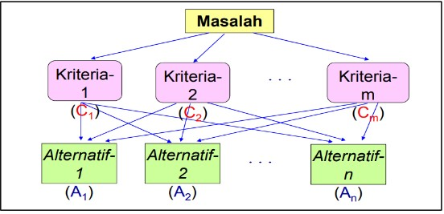

Gambar 2. 1 Struktur hirarki permasalahan

1. nilai prioritas dengan melakukan penilaian kriteria yang berada pada setiap tingkat hirarki dengan memberikan nilai kepentingan/prioritas antara satu kriteria dengan kriteria lainnya.

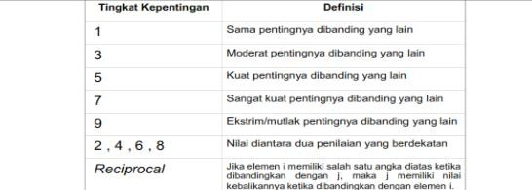

Gambar 2. 2 Skala tingkat kepentingan

1. Melakukan perhitungan perbandingan berpasangan dan memperoleh tingkat kepentingan (prioritas *vector*)
2. Menghitung normalisasi matriks keputusan dengan membagi nilai dari setiap elemen yang ada di dalam matriks perbandingan berpasangan dengan nilai total dari tiap kolom dengan cara:

${}^{C}ij=\frac{{}^{a}ij}{Pj}$

Keterangan: cij= normalisasi rata-rata *geometric* perbandingan berpasangan kriteria ai dengan aj untuk N responden.

aij= nilai rata-rata perbandingan *geometric* perbandingan berpasangan kriteria ai dengan aj untuk N responden

1. Menjumlahkan nilai dari tiap baris dan membaginya dengan jumlah elemen (ordo matriks) untuk mendapatkan nilai bobot.

𝑊 ∑𝑛𝑗=1𝑐𝑖𝑗

𝑖=   
𝑛

Keterangan:

wi = nilai bobot prioritas pada matriks

N = ordo matriks

1. Mengukur konsistensi

a. Mengalikan matriks awal dengan nilai bobot

𝑛

∑𝑎𝑖𝑗𝑤𝑖=𝑑𝑖

𝑗=1

b. Menjumlahkan nilai setiap baris lalu dibagi dengan nilai bobot

𝑋𝑖=𝑤𝑑𝑖𝑖

c. Mencari λ maks dengan menjumlahkan hasil pembagian di atas kemudian dibagi dengan banyaknya elemen

∑𝑥𝑖

𝜆 maks =

𝑛

Keterangan: λ maks= nilai *eigen* maksimal dari matriks berordo n n = ordo matriks

1. Menghitung nilai *Consistency Index* (CI)

Penilaian antara satu kriteria dengan kriteria lain tidak bisa sepenuhnya konsisten. Inkonsistensi ini dapat disebabkan oleh kesalahan memasukkan penilaian ke dalam sistem, kurangnya informasi, kurangnya konsentrasi, dunia nyata yang tidak selalu konsisten, atau model struktur hirarki yang kurang sesuai. Metode AHP mengizinkan terjadinya inkonsistensi penilaian kriteria, tetapi inkonsistensi penilaian tersebut tidak boleh melebihi nilai rasio konsistensi sebesar 10%.

𝜆𝑚𝑎𝑥=𝑛

CI=

𝑛−1

1. Menghitung nilai *Consistency* *Rasio* (CR). Dinyatakan benar apabila

CR ≤ 0,1 dan dinyatakan salah apabila CR ≥ 0,1

𝐶𝐼

𝐶𝑅 =

𝑅𝐼

1. Menentukan nilai dari *Index Random* (IR)

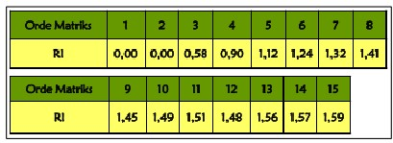

Gambar 2. 3 Tabel index random

1. Menghitung Pembobotan alternatif

Pada tahap ini dilakukan pembobotan alternatif untuk setiap kriteria dalam matriks *pairwise comparison*. Proses untuk melakukan pembobotan alternatif ini sama dengan proses yang dilakukan untuk menghitung pembobotan kriteria.

1. Menampilkan urutan alternatif

Tahapan ini menghitung sintesa global untuk menentukan pilihan dari alternatif yang tersedia. Jumlah nilai terbesar merupakan pilihan yang terbaik.

1. *Technique For Orders Preference By Similarity To Ideal Solution (*TOPSIS*)*

*Technique For Orders Preference By Similarity To Ideal Solution* (TOPSIS) merupakan metode multikriteria yang dikembangkan oleh Yoon dan Hwang pada tahun 1981. Metode ini melalukan pemilihan alternatif terbaik dengan syarat mempunyai jarak terdekat dari solusi *ideal* positif dan jarak terpanjang dari solusi *ideal* negatif dari sudut pandang geometris (Adhytiatama Saputra & Gunawan, 2020). Solusi *ideal* positif adalah jumlah keseluruhan yang dapat dicapai untuk setiap atribut dari nilai terbaik, sedangkan solusi *ideal* negatif jumlah keseluruhan nilai terburuk yang dicapai untuk setiap atribut (Adhytiatama Saputra & Gunawan, 2020).

Berikut Tahapan penyelesaian metode TOPSIS:

1. Membuat matriks Keputusan
2. Melakukan normalisasi matriks Keputusan

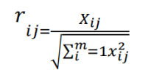

1. Melakukan normalisasi terbobot pada matriks Keputusan ternormalisasi

𝑦𝑖𝑗=𝑊𝑖∗𝑟𝑖𝑗

1. Menentukan Solusi *ideal* positif dan negative

𝐴+ = (𝑦1+, 𝑦2+, … … 𝑦𝑛+)

𝐴− = (𝑦1−, 𝑦2−, … … 𝑦𝑛−)

1. Menentukan jarak antara alternatif dengan solusi *ideal* positif dan *negative*

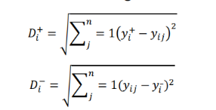

1. Menentukan nilai preferensi untuk penentuan alternatif terbaik

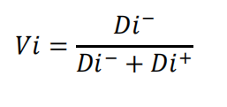

* + 1. CODAS dan ARAS

1. *Combinative Distance-Based Assesment* (CODAS)

*Combinative Distance-Based Assesment* (CODAS) adalah salah satu metode MCDM yang menggunakan pengukuran jarak *Euclidean* dan *taxicab* dari Solusi ideal *negative* (Dwi Prasetyo et al., 2021). Metode ini berguna untuk menangani masalah pengambilan keputusan multi-kriteria dengan *alternative* ditentukan menggunakan dua ukuran. Apabila dua *alternative* tidak sebanding dengan jarak *Euclidean*, maka jarak *Taxicab* digunakan sebagai ukuran sekunder (Kantor et al., 2022). Berikut Tahapan penyelesaian metode CODAS (Dwi Prasetyo et al., 2021; Ni Wayan Ari Ulandari et al., 2021):

A. Pembentukan Matriks Keputusan (*Decision Making Matrix*)

Pada matriks keputusan (X), baris menunjukkan Alternatif dan kolom menunjukkan kritekeputusan menunjukkan kinerja dari masing- masing alternatif terhadap berbagai kriteria.

$χ=\left[\begin{matrix}χ_{0} & … \begin{matrix}χ_{0j} & …\end{matrix} & χ_{0n} \\ ⋮ & \begin{matrix}⋱ & ⋮ & ⋱\end{matrix} & ⋮ \\ \begin{matrix}χ_{i1} \\ ⋮ \\ χ_{m1}\end{matrix} & \begin{matrix}\begin{matrix}… \\ ⋱ \\ …\end{matrix} & \begin{matrix}χ_{i} \\ ⋮ \\ χ_{m2}\end{matrix} & \begin{matrix}⋯ \\ ⋱ \\ ⋯\end{matrix}\end{matrix} & \begin{matrix}χ_{i} \\ ⋮ \\ χ_{m}\end{matrix}\end{matrix}\right]$ $\left(i=0,1,2,...,m,j=1,2,...,n\right)$

B. Membentuk Matriks Normalisasi (N)

n = $\left\{\begin{aligned}\frac{χ_{i}}{m_{i^{χ_{i}}}} \\ \frac{m_{i^{χ_{i}}}}{χ_{i}}\end{aligned}\right.$

C. Menentukan Matriks Normalisasi Terbobot (R)

Nilai normalisasi terbobot (R) dihitung dengan persamaan sebagai berikut :

r = w X n

dimana w (0<w <1) merupakan nilai bobot (*weight*) dari kriteria ke j.

D. Menentukan Nilai Ideal Negatif (NS)

Matriks Nilai Ideal Negatif yang terbentuk menggunakan rumus :

$${ns}_{ }= \left|n_{ j}\right|1 x m$$

dimana nilai dari ns adalah nilai ternormalisasi terbobot (R) terkecil/minimum untuk setiap kriteria ke j:

$${ns}_{j = \frac{m}{i} r_{ij} }$$

E. Menghitung Jarak *Euclidian* dan *Taxicab* (E/T)

Jarak *Euclidian* (E) untuk setiap alternatif ke-i diperhitungkan dengan persamaan sebagai berikut: $$Ε_{i=\sqrt{\sum_{j=1}^{m}{\left|r_{i} -n j \right|}}}$$

Sedangkan Jarak *Taxicab* (T) untuk setiap alternatif ke-diperhitungkan dengan persamaan :

$$T_{i = }\sum_{j=1}^{m}{\left|r_{i} -n j \right|}$$

F. Membentuk Matriks *Relative Assessment* (RA)

$h_{ik = (E_{i }- Ε_{k})+^{-iωt}}$

Dimana nilai k ∈ {1,2,...,n} dan ψ menunjukkan fungsi ambang batas untuk mengenali perbandingan jarak *Euclidean* dari dua alternatif, dan dirumuskan sebagai berikut :

$$Ψ(x)\left\{\begin{aligned}1 { i}_{i } \left|x\right| ≥r \\ {1 i}_{i} \left|x\right| < r\end{aligned}\right.$$

Dalam fungsi tersebut, nilai τ adalah nilai parameter ambang batas yang dapat ditentukan oleh pengambil keputusan. Nilai yang disarankan untuk nilai parameter ini adalah antara 0.01 sampai dengan 0.05 Sedangkan nilai |x| adalah nilai *absolute* dari selisih nilai jarak *Euclidean* dari alternatif ke-i (E ) dengan alternatif ke-k (Ek)

G. Menghitung Nilai *Assesment Score* (H)

Berikutnya adalah menghitung nilai *Assessment Score* H untuk setiap alternatif sebagai berikut:

$$H_{i}= \sum_{k=1}^{m}{h_{iJ}}$$

H. Perankingan dari nilai *Assessment Score* H dari nilai yang tertinggi hingga yang terendah. Alternatif dengan nilai yang tertingggi menunjukkkan alternatif yang terbaik.

* + 1. SMART

1. *Simple Multi Attribute Rating Technique* (SMART)

*Simple Multi Attribute Rating Technique* (SMART) merupakan metode pengambilan keputusan multikriteria didasarkan pada teori bahwa setiap alternatif terdiri dari sejumlah kriteria yang memiliki nilai – nilai dan setiap kriteria memiliki bobot yang menggambarkan seberapa pentingnya ia dibanding kriteria lainnya. Metode ini untuk mempermudah dalam penentuan penerima calon asisten praktikum SPK, sesuai dengan kriteria yang diinginkan. Masalah ini dapat digolongkan ke dalam masalah yang bersifat *multiobjective* (banyak tujuan yang ingin dicapai) dan multicriterias (banyak kriteria yang menentukan data, mencapai keputusan tersebut). Berikut Langkah-langkah dalam metode SMART :

A. Menentukan Kriteria

Menentukan kriteria-kriteria apa saja yang digunakan dalam sistem pengambilan keputusan ini diperlukan data-data dari pengambil keputusan atau pihak yang berwenang/kompeten terhadap masalah yang akan diselesaikan.

B. Menentukan Bobot Kriteria

Memberikan bobot kriteria pada masing-masing kriteria dengan menggunakan interval 1-100 untuk masing-masing kriteria dengan prioritas terpenting.

C. Normalisasi Bobot Kriteria

Menghitung normalisasi bobot dari setiap kriteria dengan membandingkan nilai bobot kriteria dengan jumlah bobot kriteria.

D. Memberikan Nilai Parameter untuk Tiap Kriteria

Memberikan nilai kriteria untuk setiap alternatif, nilai kriteria untuk setiap alternatif ini dapat berbentuk data kuantitatif (angka) ataupun berbentuk data kualitatif. Jika nilai kriteria kualitatif maka perlu mengubah data menjadi kuantitatif dengan membuat parameter nilai kriteria.

E. Menentukan Nilai *Utility*

Menentukan nilai *utility* dengan mengkonversikan nilai kriteria pada masing-masing kriteria menjadi nilai kriteria data baku. Nilai *utility* ini tergantung pada sifat kriteria itu sendiri.

F. Kriteria Biaya (*Cost Criteria*)

Kriteria biaya biasanya dalam bentuk biaya yang harus dikeluarkan, kriteria ini bersifat "lebih kecil lebih baik".

G. Kriteria Keuntungan (*Benefit Criteria*)

Kriteria yang bersifat "lebih besar lebih baik", kriteria seperti ini biasanya dalam bentukkeuntungan (misalkan kriteria kapasitas tangki untuk pembelian mobil, kriteria kualitas dan lainnya).

H. Penentuan nilai utility dapat dihitung dengan menggunakan persamaan (1).

$$U_{i}(α_{i})=100\frac{(C_{max} -{C_{out i})}}{{(C}_{max} - C_{min} )}\%$$

Keterangan :

Ui(ai) : nilai *utility* kriteria ke-i untuk alternatif ke-i

Cmax : nilai kriteria maksimal

Cmin : nilai kriteria minimal

Count : nilai kriteria ke-i.

I. Menentukan Nilai Akhir

Menentukan nilai akhir dari masing-masing dengan mengalikan nilai yang didapat dari normalisasi nilai kriteria data baku dengan nilai normalisasi bobot kriteria yang dapat dihitung dengan menggunakan persamaan (2).

$$U_{i}(α_{i})= \sum_{J=1}^{m}{w_{J}}U_{i}(α_{i})$$

Keterangan :

Ui(ai) : nilai total untuk alternatif ke-i

Wj : nilai bobot kriteria ke-j yang sudah ternormalisasi

Uj(ai) : nilai *utility* kriteria ke-j untuk alternatif ke-i.

J. Hasil nilai akhir yang diurutkan dari nilai yang paling besar ke kecil, nilai akhir terbesar yang diambil sebagai alternatif terbaik.

* + 1. Perhitungan Manual Metode AHP & TOPSIS Berbasis Web (PHP)

1. Penjelasan PHP

PHP berperan sebagai bahasa pemrograman utama yang digunakan untuk membangun logika sistem dan mengelola data. PHP digunakan untuk membuat halaman web dinamis yang dapat berinteraksi dengan pengguna, memproses input, serta melakukan perhitungan berbasis metode AHP (*Analytic Hierarchy Process*) dan TOPSIS (*Technique for Order Preference by Similarity to Ideal Solution*). Seluruh proses pengolahan data, mulai dari penginputan data alternatif dan kriteria, pengelolaan nilai bobot, hingga proses perhitungan dan penentuan hasil keputusan dilakukan oleh skrip PHP. Dalam implementasinya, pengguna membuat berbagai *file*  PHP seperti alternatif.php, kriteria.php, hitung.php, dan *login*.php, yang masing-masing memiliki fungsi tertentu dalam sistem. *File* -*file*  ini bertugas untuk mengatur alur aplikasi, mulai dari tampilan data hingga proses perhitungan dan autentikasi pengguna.

Untuk pengelolaan basis data, proyek ini menggunakan *phpMyAdmin* yang dijalankan melalui *localhost* menggunakan XAMPP. XAMPP adalah paket perangkat lunak yang menyediakan server Apache, MySQL, PHP, dan *phpMyAdmin* dalam satu instalasi, sehingga memudahkan proses pengembangan web secara lokal tanpa harus menggunakan server online. Di *phpMyAdmin*, pengguna membuat *database* dengan nama seperti topsis-ahp dan tabel-tabel yang diperlukan seperti alternatif, kriteria, periode, rel-alternatif, rel-kriteria, dan user. Data-data yang tersimpan di *database* ini nantinya diproses oleh PHP, baik untuk ditampilkan kembali ke halaman web maupun digunakan dalam proses perhitungan keputusan. Dalam hal tampilan antarmuka, *Bootstrap* digunakan sebagai *framework* CSS untuk mempercantik dan membuat desain web lebih responsif, tetapi proses logika dan perhitungannya tetap dilakukan oleh PHP di *backend*.

Dalam pengembangan sistem ini, metode AHP digunakan untuk menentukan bobot dari setiap kriteria berdasarkan perbandingan berpasangan yang dilakukan oleh pengguna. Proses ini melibatkan matriks perbandingan dan perhitungan nilai eigen untuk menghasilkan bobot yang konsisten. Setelah bobot kriteria diperoleh, metode TOPSIS digunakan untuk menghitung ranking dari setiap alternatif berdasarkan kedekatannya dengan solusi ideal positif dan solusi ideal negatif. Proses perhitungan ini melibatkan normalisasi data, pembobotan matriks keputusan, serta perhitungan jarak setiap alternatif terhadap solusi ideal. Semua proses ini diotomatisasi dalam *file*  hitung.php sehingga pengguna hanya perlu menginput data yang dibutuhkan dan hasil keputusan dapat diperoleh secara instan.

Selain itu, sistem juga dilengkapi dengan fitur login dan manajemen user yang diatur melalui *file*  *login*.php dan tabel user pada *database*. Fitur ini memberikan keamanan akses ke dalam sistem, sehingga hanya pengguna yang telah terdaftar yang dapat mengelola data dan melakukan perhitungan. Sistem login ini bekerja dengan mencocokkan data *username* dan *password* yang dimasukkan pengguna dengan data yang tersimpan di *database* menggunakan teknik *hashing* MD5 atau algoritma enkripsi lainnya. Dengan begitu, sistem tidak hanya bersifat interaktif dan akurat dalam perhitungan, tetapi juga aman dari akses yang tidak sah. Fitur ini memberikan keamanan akses ke dalam sistem.

# BAB III PROSEDUR KERJA

1. Langka Kerja
   * 1. Perbandingan Metode AHP dan TOPSIS
2. *Analytical Hierarchy Process* (AHP)

A. Menentukan data

Pada percobaan ini, data yang digunakan untuk menentukan asisten dosen SPK terdiri dari kriteria, bobot dan alternatif.

Tabel 3. 1 Kriteria dan bobot metode AHP



Tabel 3. 2 Alternatif calon asisten dosen untuk AHP

|  |  |  |  |  |  |
| --- | --- | --- | --- | --- | --- |
| Code | Nama Calon Asdos | C1 | C2 | C3 | C4 |
| A1 | Fadya Amalia Moidady | 9 | 5 | 3 | 6 |
| A2 | Jr Agung Pramudya | 9 | 5 | 3,12 | 9 |
| A3 | Ipham Ahmad Fahrezy | 5 | 9 | 3,9 | 9 |
| A4 | Annisa Tiffany Putri | 6 | 8 | 3,65 | 9 |
| A5 | Yasin Ramadhan | 7 | 5 | 3,9 | 6 |

B. Perhitungan Metode AHP

a. Menyusun hirarki permasalahan

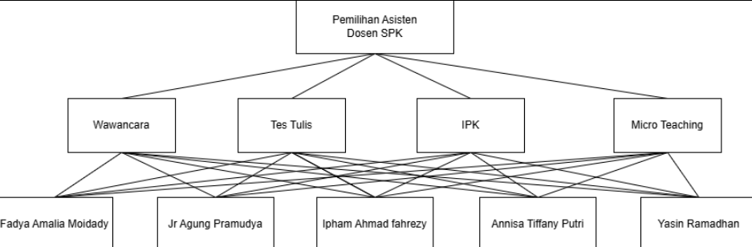

Gambar 3. 1 Diagram hirarki AHP

b. Menghitung nilai matriks perbandingan dari masing-masing kriteria berdasarkan tabel nilai kepentingan.

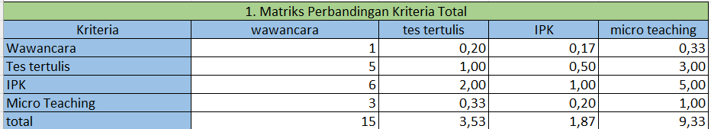

Gambar 3. 2 Matriks pembandingan kriteria

c. Menormalisasikan nilai kriteria

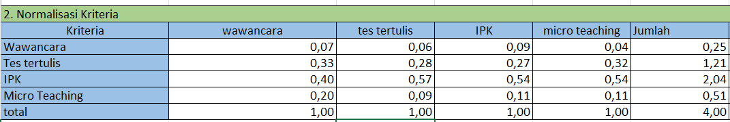

Gambar 3. 3 Normalisasi kriteria

d. Menentukan nilai bobot atau prioritas

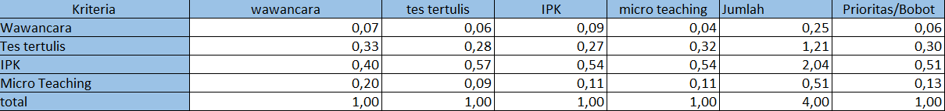

Gambar 3. 4 Penentuan bobot prioritas

e. Mengukur konsistensi

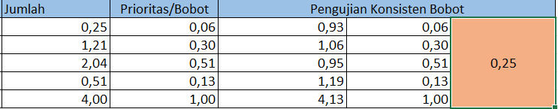

Gambar 3. 5 Evaluasi konsistensi

f. Menghitung nilai *Consistency Index* dan *Consistency Rasio* untuk menentukan konsistensi bobot lanjutan

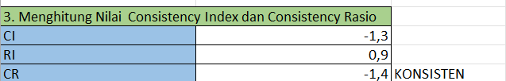

Gambar 3. 6 Perhitungan CI dan CR

g. Melalukan perhitungan nilai matriks masing-masing kriteria

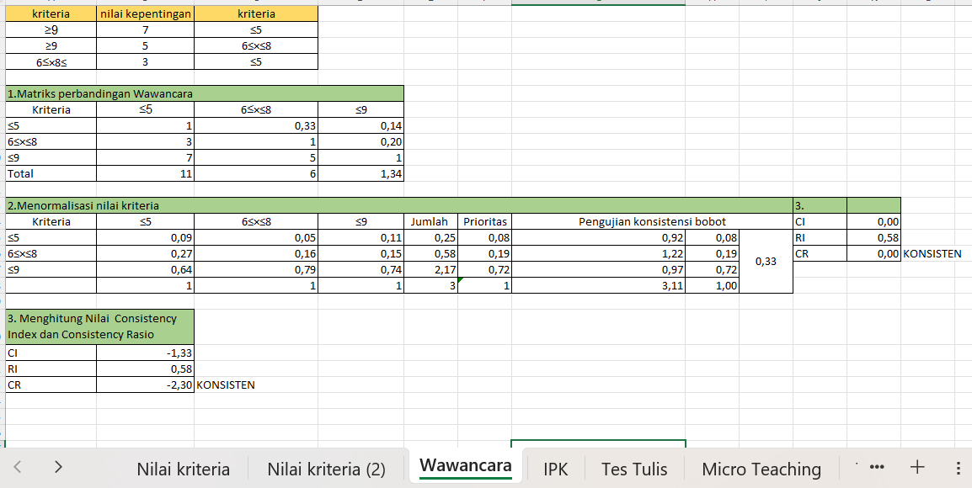

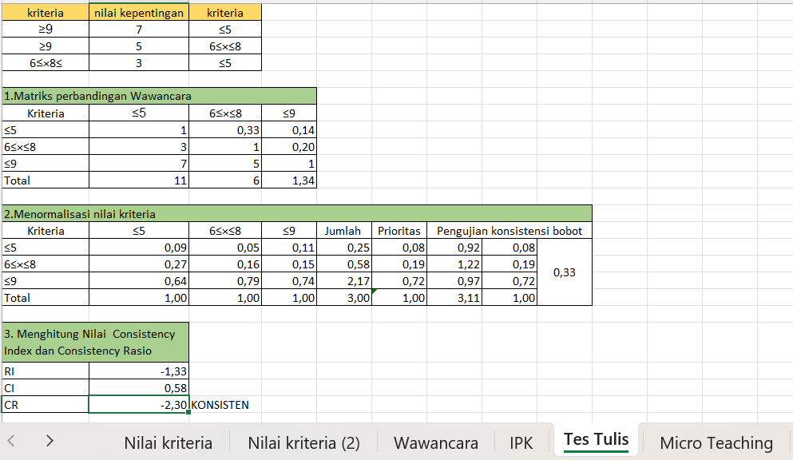

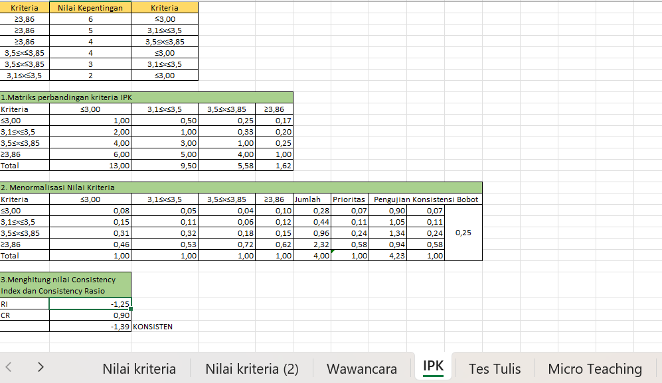

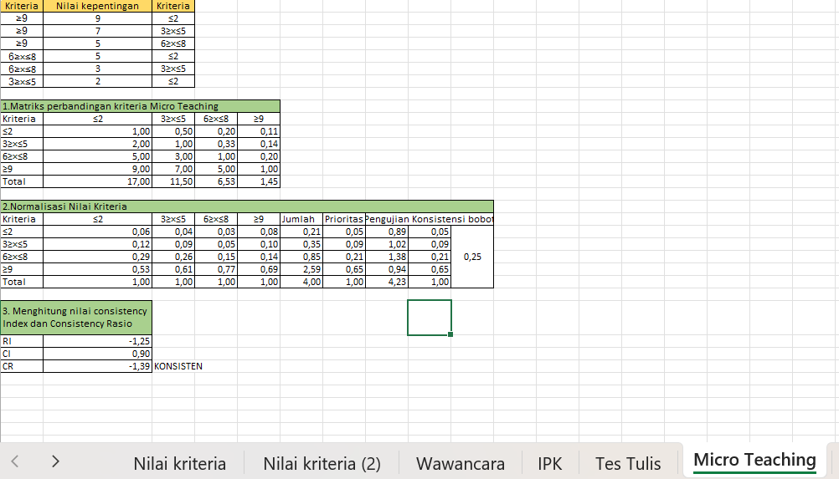

Gambar 3. 7 Penjabaran nilai sub kriteria

h. Menghitung Pembobotan alternatif

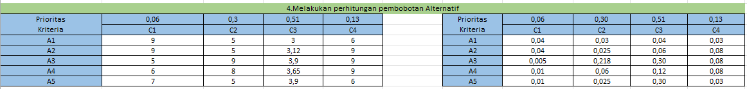

Gambar 3. 8 Proses pembobotan alternatif

i. menghitung sintesa global untuk pengambilan Keputusan

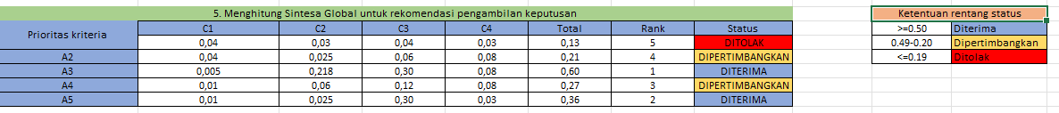

Gambar 3. 9 Hasil sintesis global

2. TOPSIS *Technique For Orders Preference By Similarity To Ideal Solution (*TOPSIS*)*

A. Menentukan data

Pada percobaan ini, data yang digunakan untuk menentukan asisten dosen SPK terdiri dari kriteria dan bobot dan alternatif.

Tabel 3. 3 Kriteria dan bobot metode TOPSIS



Tabel 3. 4 Alternatif calon asisten dosen untuk TOPSIS

|  |  |  |  |  |  |
| --- | --- | --- | --- | --- | --- |
| **Code** | **Nama Calon Asdos** | **C1** | **C2** | **C3** | **C4** |
| A1 | Fadya Amalia Moidady | 9 | 5 | 3 | 6 |
| A2 | Jr Agung Pramudya | 9 | 5 | 3,12 | 9 |
| A3 | Ipham Ahmad Fahrezy | 5 | 9 | 3,9 | 9 |
| A4 | Annisa Tiffany Putri | 6 | 8 | 3,65 | 9 |
| A5 | Yasin Ramadhan | 7 | 5 | 3,9 | 6 |

B. Perhitungan Metode TOPSIS

1. Membuat matriks Keputusan ternormalisasi untuk alternatif

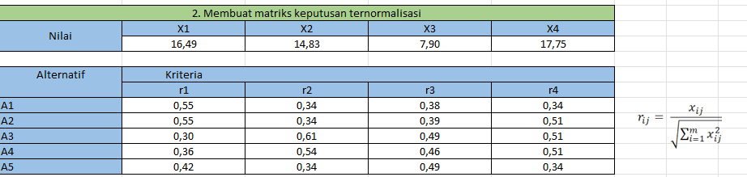

Gambar 3. 10 Matriks keputusan ternormalisasi (TOPSIS)

1. Membuat matriks keputusan normalisasi terbobot (y)

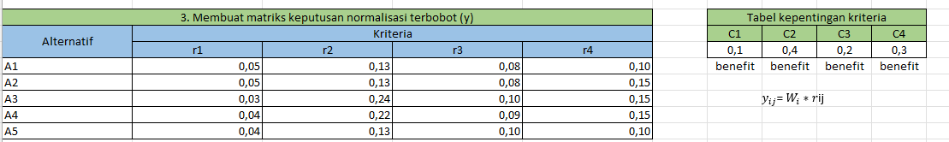

Gambar 3. 11 Matriks terbobot

1. Menentukan matriks solusi *ideal* positif A+ dan solusi *ideal* *negative* A-

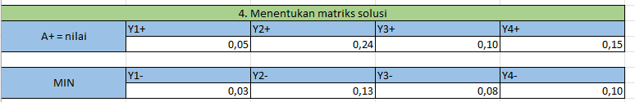

Gambar 3. 12 Penetapan solusi ideal A+ dan A−

1. Menentukan jarak solusi ideal positif D+ dan jarak solusi ideal *negative* D-

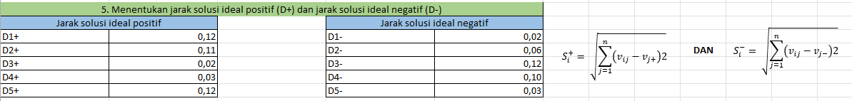

Gambar 3. 13 Jarak terhadap solusi ideal

1. Menghitung nilai preferensi

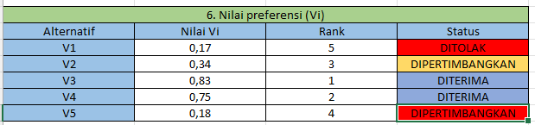

Gambar 3. 14 Perhitungan preferensi alternatif

1. Uji Sensitivitas
2. Mengubah bobot tiap kriteria AHP 2 kali yaitu +0,5 dan +1

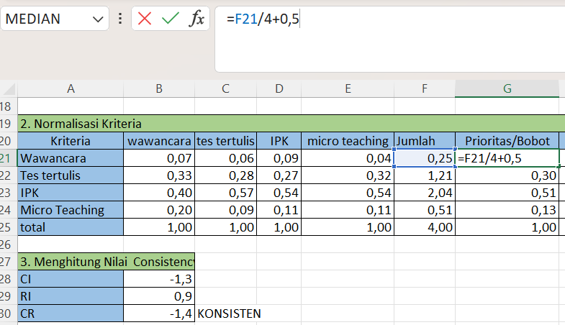

Gambar 3. 15 Penyesuaian bobot kriteria AHP

1. Menormalisasikan bobot atau prioritas AHP

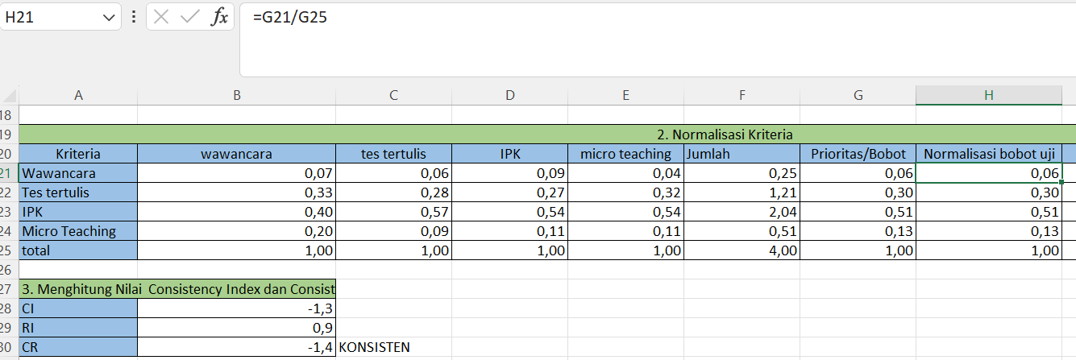

Gambar 3. 16 Normalisasi bobot lanjutan AHP

1. Melakukan pengaplikasian metode AHP lanjutan

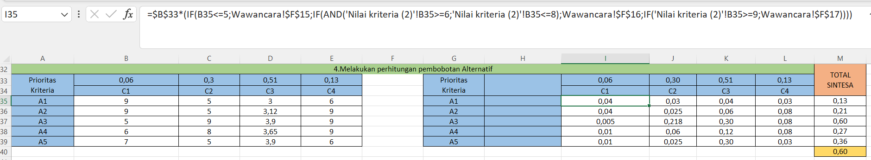

Gambar 3. 17 Implementasi metode AHP lanjutan

1. Mendata nilai maksimal sintesa global pada tiap penambahan bobot

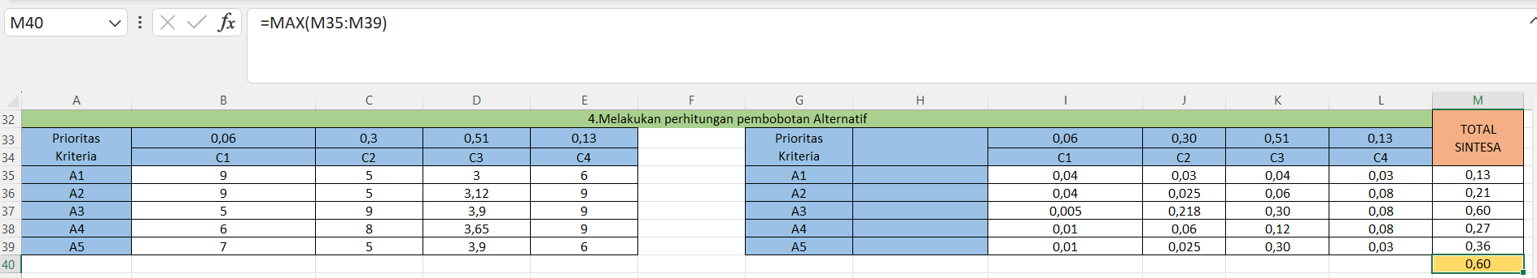

Gambar 3. 18 Rekapitulasi nilai maksimum sintesis global

1. Selanjutnya Mengubah bobot tiap kriteria TOPSIS 2 kali yaitu +0,5 dan +1

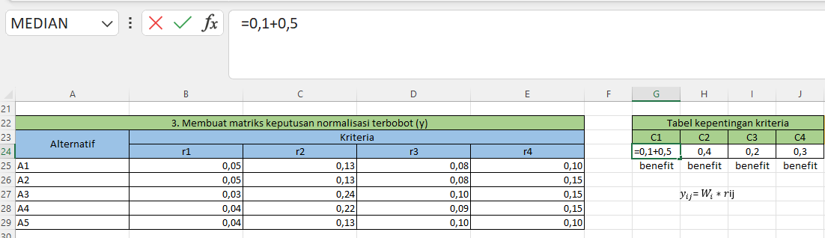

Gambar 3. 19 Penyesuaian bobot kriteria TOPSIS

1. Menormalisasikan bobot atau prioritas TOPSIS

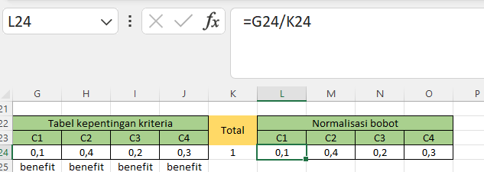

Gambar 3. 20 Normalisasi bobot lanjutan TOPSIS

1. Melakukan pengaplikasian metode TOPSIS lanjutan

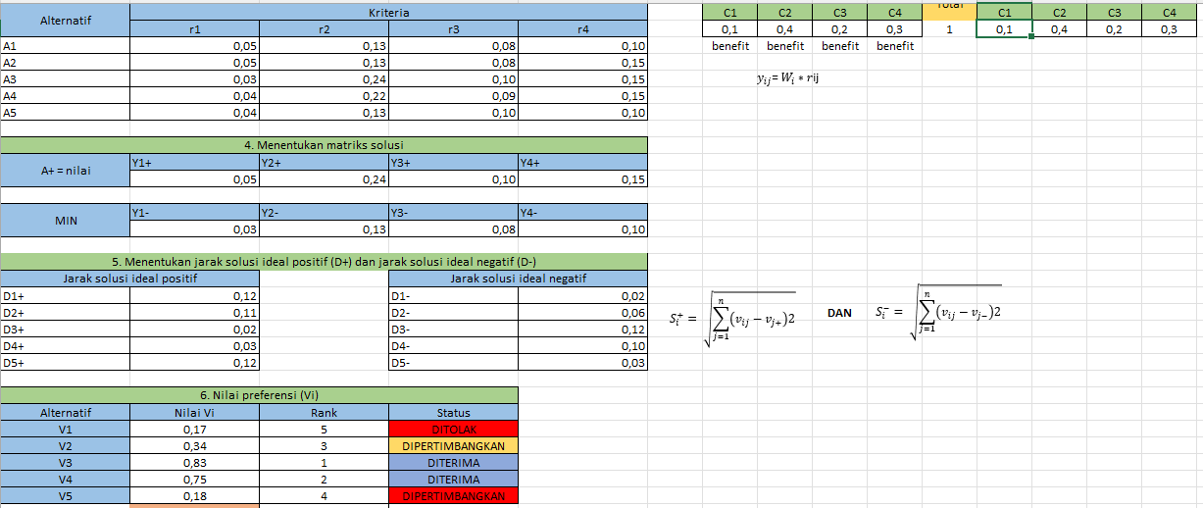

Gambar 3. 21 Penerapan metode TOPSIS lanjutan

1. Mendata nilai maksimal setelah perhitungan nilai preferensi (vi) tiap penambahan bobot

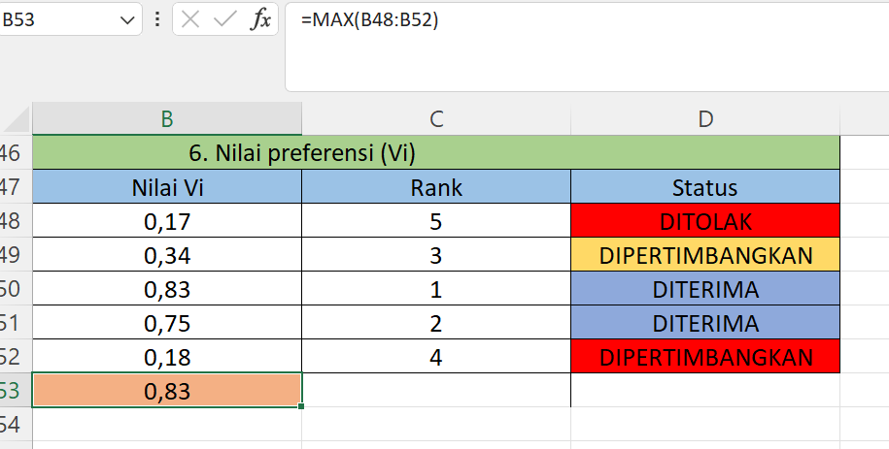

Gambar 3. 22 Preferensi alternatif setelah perubahan bobot

1. Menyimpulkan hasil uji sensitivitas berdasarkan persentase perubahan

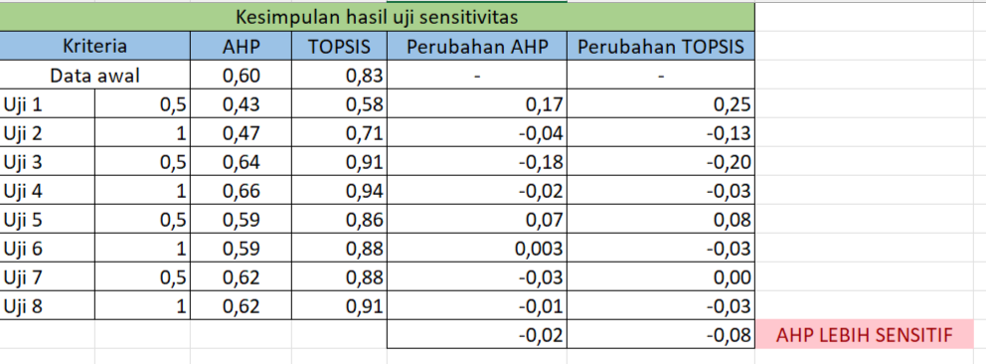

Gambar 3. 23 Hasil uji sensitivitas AHP dan TOPSIS

* + 1. Perbandingan Metode CODAS dan ARAS

1. *Combinative Distance-Based Assessment* (CODAS)

A. Menentukan data

Pada percobaan ini, data yang digunakan untuk menentukan daerah rawan bencana di Kota terdiri dari kriteria, bobot dan alternatif.

Tabel 3. 5 Kriteria dan bobot metode CODAS

|  |  |  |
| --- | --- | --- |
| **Kriteria dan Pembobotan CODAS** | | |
| **Code** | **Kriteria** | **Bobot (Ketetapan nilai kepentingan)** |
| C1 | aksesbilitas | 0,3 |
| C2 | Infrastruktur | 0,2 |
| C3 | Potensi bencana | 0,3 |
| C4 | Biaya hidup | 0,2 |

Tabel 3. 6 Alternatif lokasi untuk CODAS

|  |  |  |  |  |  |
| --- | --- | --- | --- | --- | --- |
| Code | Daerah | C1 | C2 | C3 | C4 |
| A1 | Tondo | 4 | 3 | 5 | 4 |
| A2 | Tombolotutu | 5 | 5 | 4 | 4 |
| A3 | Petobo | 2 | 2 | 1 | 3 |
| A4 | Tawaeli | 3 | 1 | 3 | 3 |

B. Perhitungan metode CODAS

a. Menyususun matriks keputusan

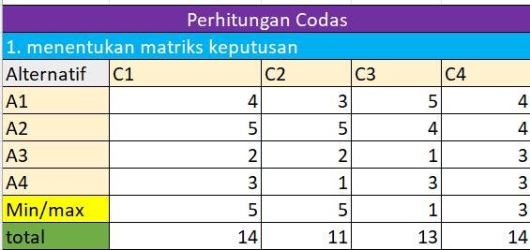

Gambar 3. 24 Matriks keputusan metode CODAS

b. Normalisasi matriks keputusan

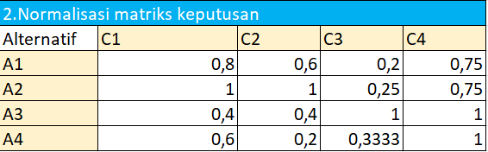

Gambar 3. 25 Normalisasi awal CODAS

c. Menentukan normalisasi matriks terbobot

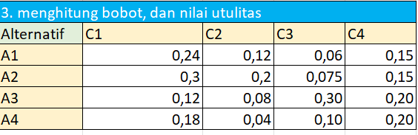

Gambar 3. 26 Normalisasi terbobot CODAS

d. Menentukan nilai ideal *negative* (NS)

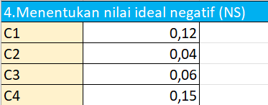

Gambar 3. 27 Penentuan nilai ideal negatif

e. Menghitung jarak *euclidian* dan *taxicab* (E/T)

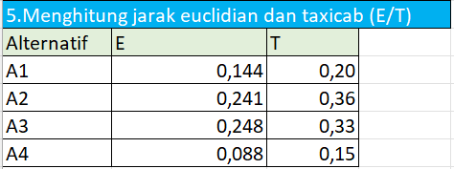

Gambar 3. 28 Perhitungan jarak Euclidian dan Taxicab

f. Membentuk matriks *relative assessment* (RA)

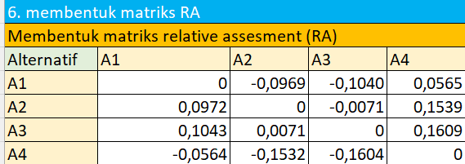

Gambar 3. 29 Matriks penilaian relatif (RA)

g. Menghitung nilai *assessment score* H

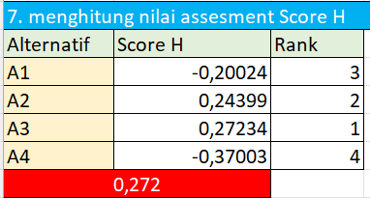

Gambar 3. 30 nilai assessment score H

2. *Additive Ratio Assessment* (ARAS)

A. Menentukan data

Pada percobaan ini, data yang digunakan untuk menentukan daerah rawan bencana di Kota terdiri dari kriteria, bobot dan alternatif.

Tabel 3. 7 Kriteria dan bobot metode ARAS

|  |  |  |
| --- | --- | --- |
| **Kriteria dan Pembobotan ARAS** | | |
| **Code** | **Kriteria** | **Bobot (Ketetapan nilai kepentingan)** |
| C1 | Aksesbilitas | 0,3 |
| C2 | Infrastruktur | 0,2 |
| C3 | Potensi bencana | 0,3 |
| C4 | Biaya hidup | 0,2 |

Tabel 3. 8 Alternatif lokasi untuk ARAS

|  |  |  |  |  |  |
| --- | --- | --- | --- | --- | --- |
| code | Daerah | C1 | C2 | C3 | C4 |
| A1 | Tondo | 4 | 3 | 5 | 4 |
| A2 | tombolotutu | 5 | 5 | 4 | 4 |
| A3 | Petobo | 2 | 2 | 1 | 3 |
| A4 | tawaeli | 3 | 1 | 3 | 3 |

B. Perhitungan Aras

1) Membuat matriks keputusan

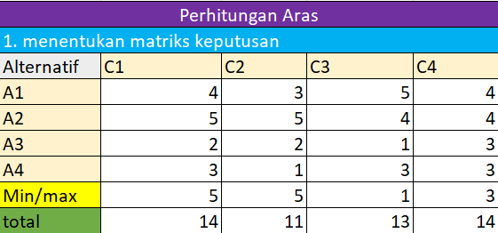

Gambar 3. 31 Matriks keputusan metode ARAS

2) Normalisasi matriks keputusan

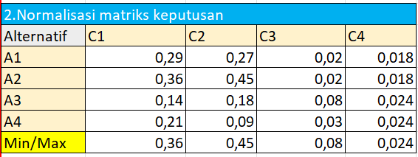

Gambar 3. 32 Normalisasi matriks ARAS

3) Menghitung bobot dan nilai utilitas

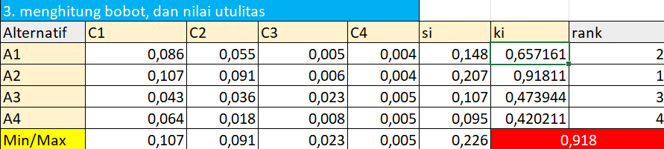

Gambar 3. 33 Penentuan bobot dan utilitas

3. Uji Sensitivitas

A. Mengubah bobot tiap kriteria 2 kali yaitu +0,5 dan +1 lalu melakukan normalisasi bobot Kembali

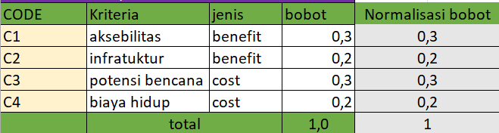

Gambar 3. 34 Perubahan bobot dua kali (+0,5/+1)

B. Melakukan pengaplikasikan metode CODAS dan ARAS

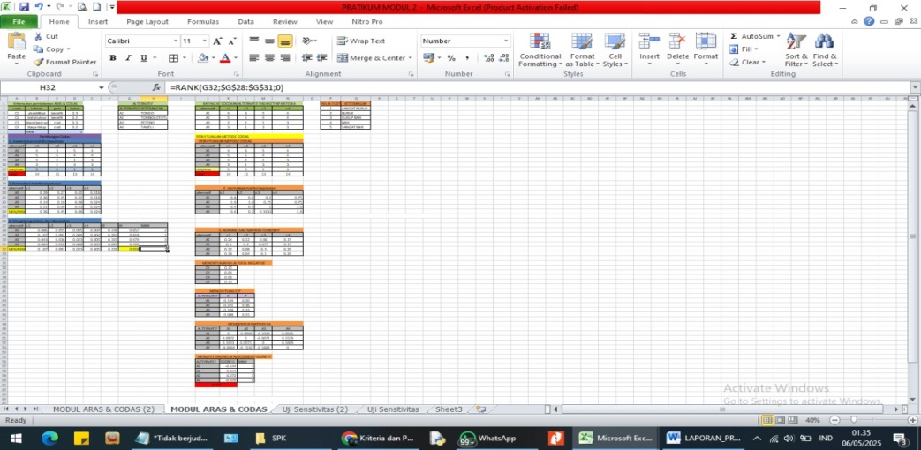

Gambar 3. 35 Implementasi metode CODAS dan ARAS

C. Mendata nilai maksimal dari masing-masing metode setiap kali melakukan perubahan bobot pada kriteria lalu menyimpulkan hasil uji sensitivitas berdasarkan persentase perubahan

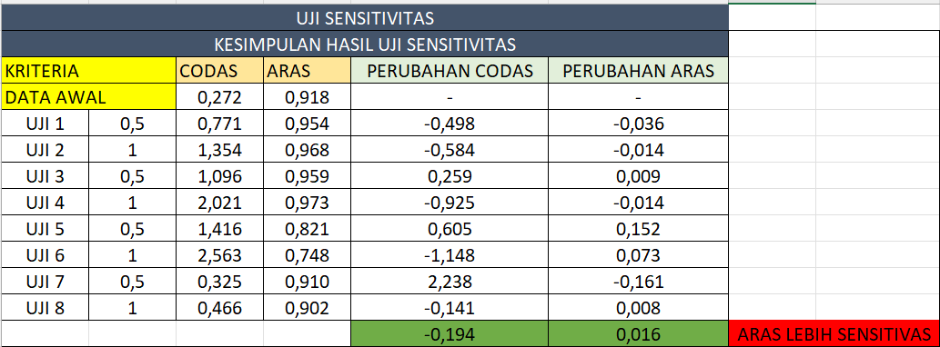

Gambar 3. 36 Hasil uji sensitivitas ARAS dan CODAS

* + 1. SMART

1. *Simple Multi Additive Rating Technique* (SMART)

A. Menentukan Data

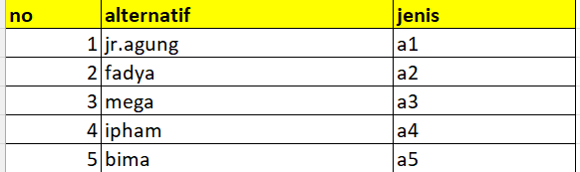

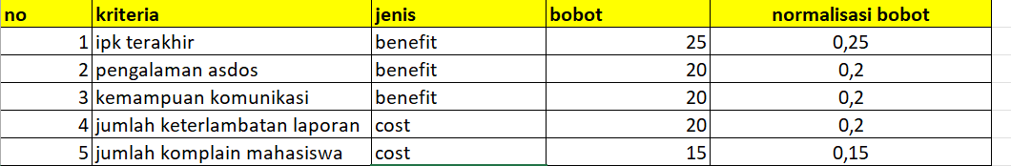

Gambar 3. 37 Data untuk metode SMART

B. Menentukan nilai alternatif dan kriteria

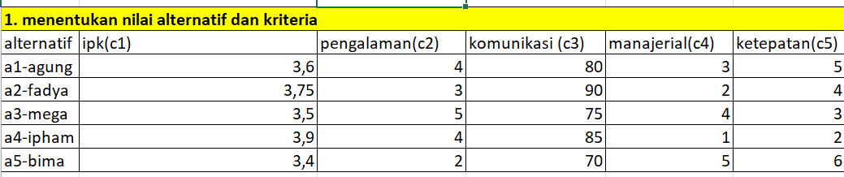

Gambar 3. 38 Alternatif dan kriteria SMART

C. Melakukan normalisasi terbobot

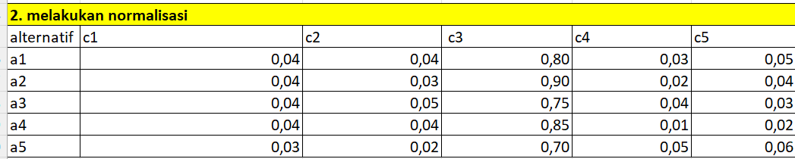

Gambar 3. 39 Normalisasi terbobot SMART

D. Menentukan nilai *utility*

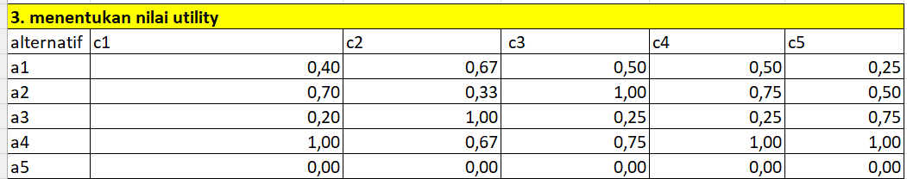

Gambar 3. 40 Perhitungan nilai utility SMART

E. Menentukan nilai akhir

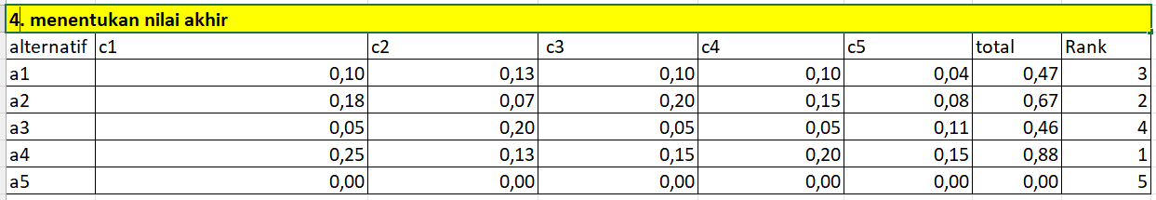

Gambar 3. 41 Nilai akhir SMART

* + 1. Perhitungan Manual Metode AHP & TOPSIS Berbasis Web (PHP)

1. Menentukan Data

A. Buat *database* “topsis-ahp”.

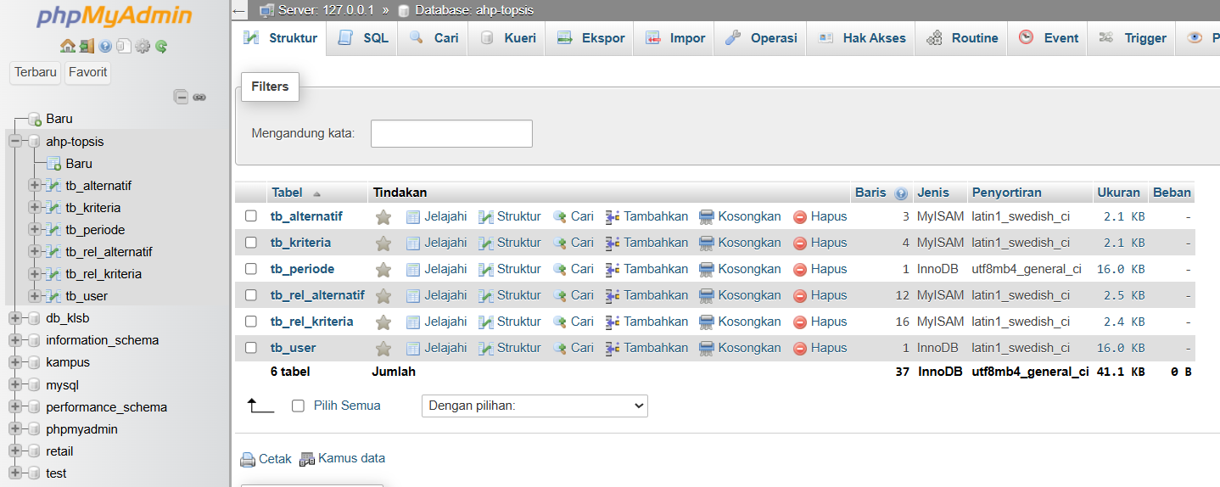

Gambar 3. 42 Membuat database “topsis.ahp” pada phpMyAdmin

B. Buat *table* “alternatif”.

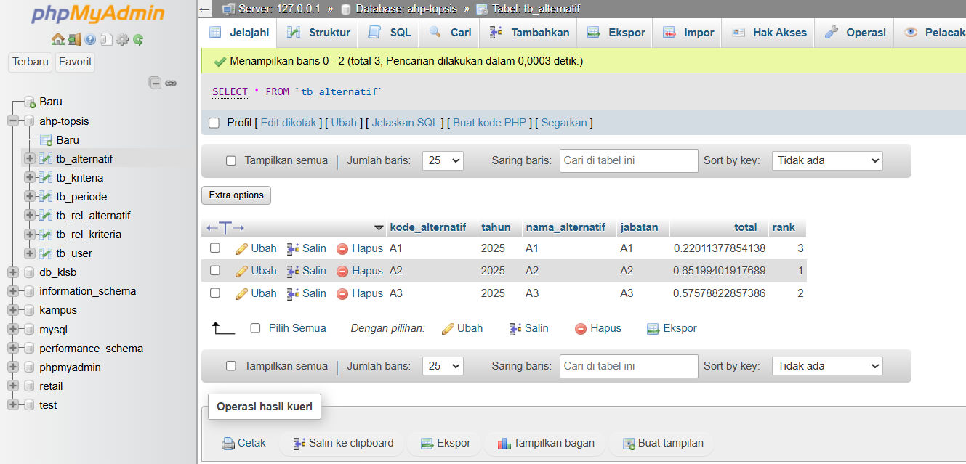

Gambar 3. 43 Pembuatan tabel “alternatif”

C. Buat *table* “kriteria”.

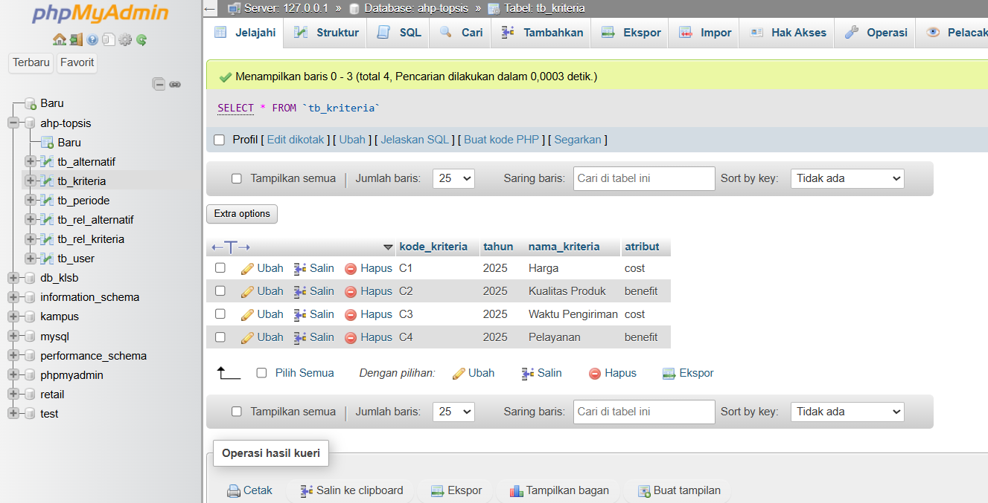

Gambar 3. 44 Pembuatan tabel “kriteria”

D. Buat *table* “periode”.

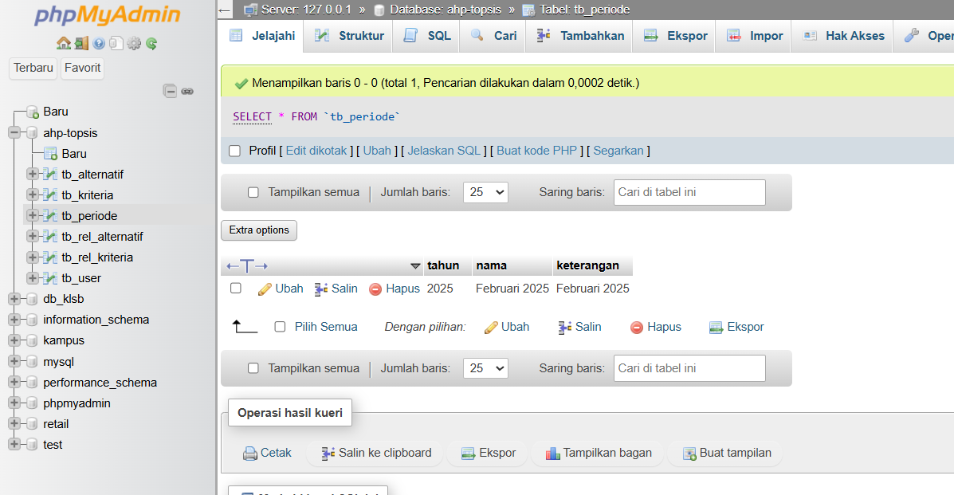

Gambar 3. 45 Pembuatan tabel “periode”

E. Buat *table* “rel-alternatif”.

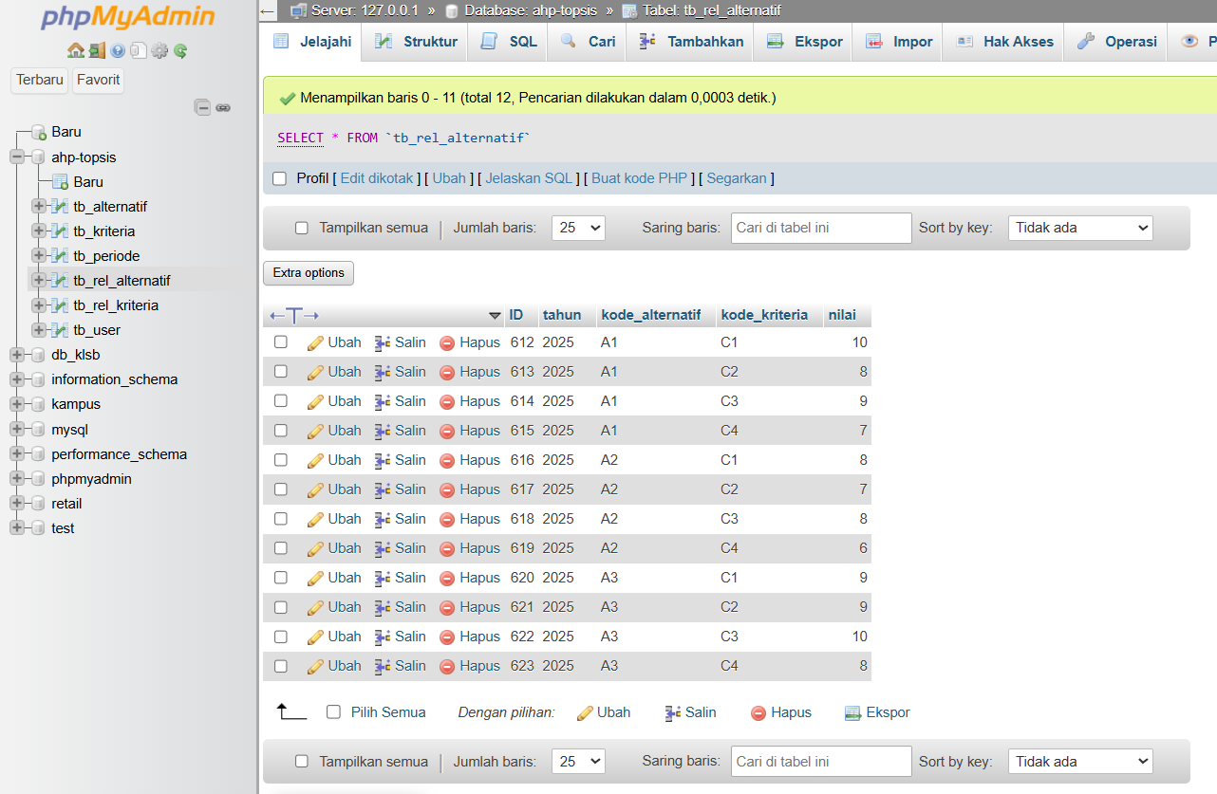

Gambar 3. 46 Pembuatan tabel “rel-alternatif”

F. Buat *table* “rel-kriteria”.

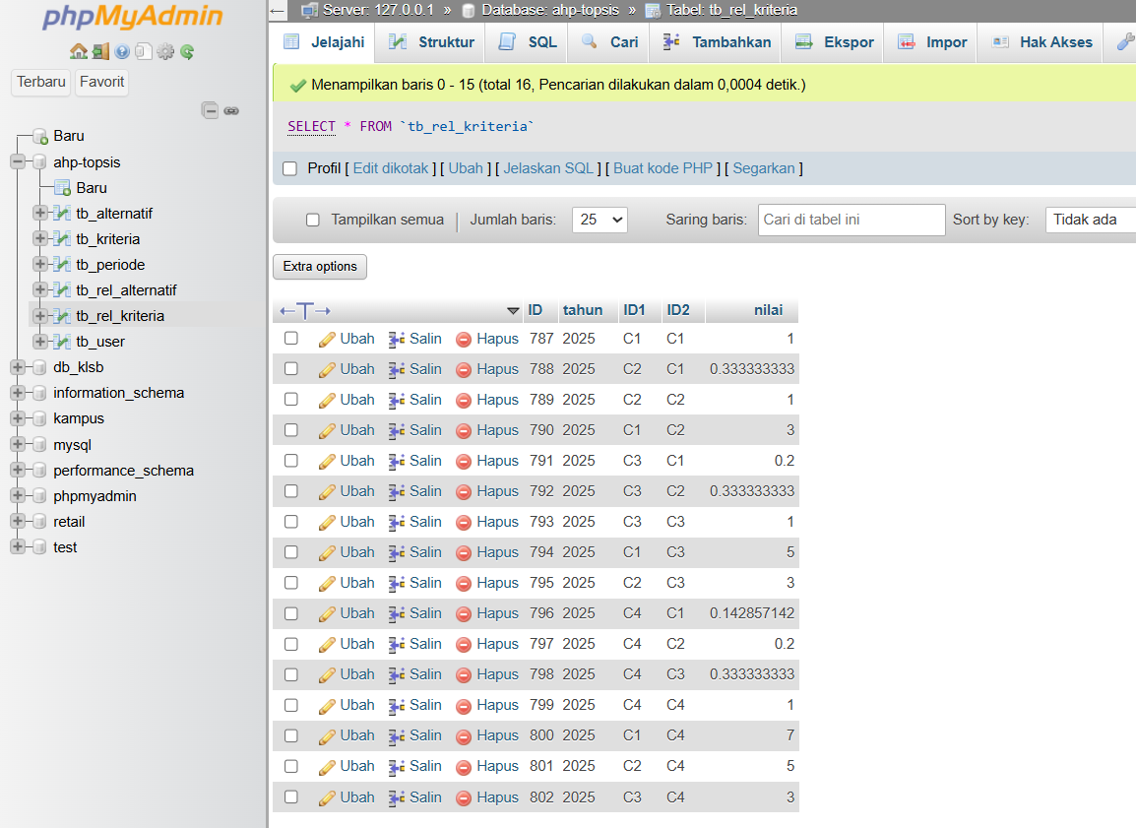

Gambar 3. 47 Pembuatan tabel “rel-kriteria”

G. Buat *table* “user”.

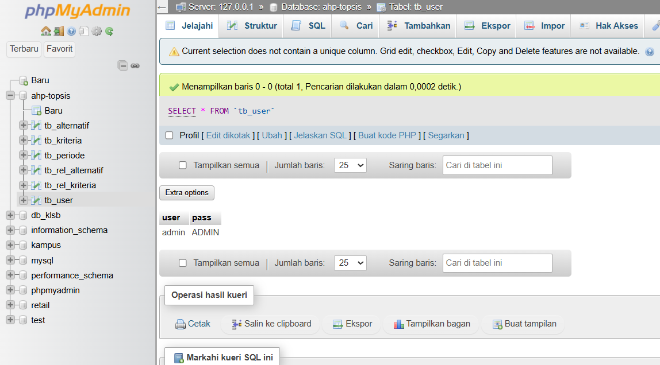

Gambar 3. 48 Pembuatan tabel “user”

2. *Source* *Code* PHP

A. Alternatif

1) Buat *file*  dengan nama alternatif.php

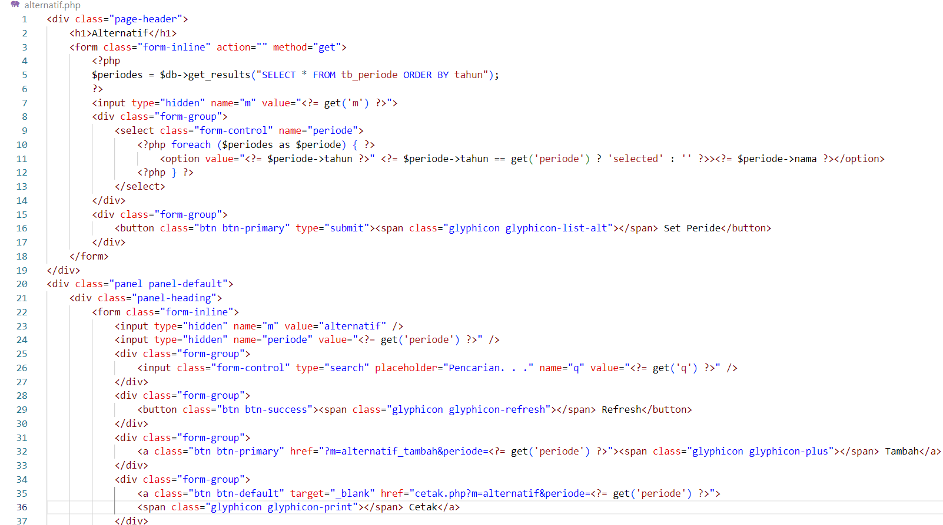

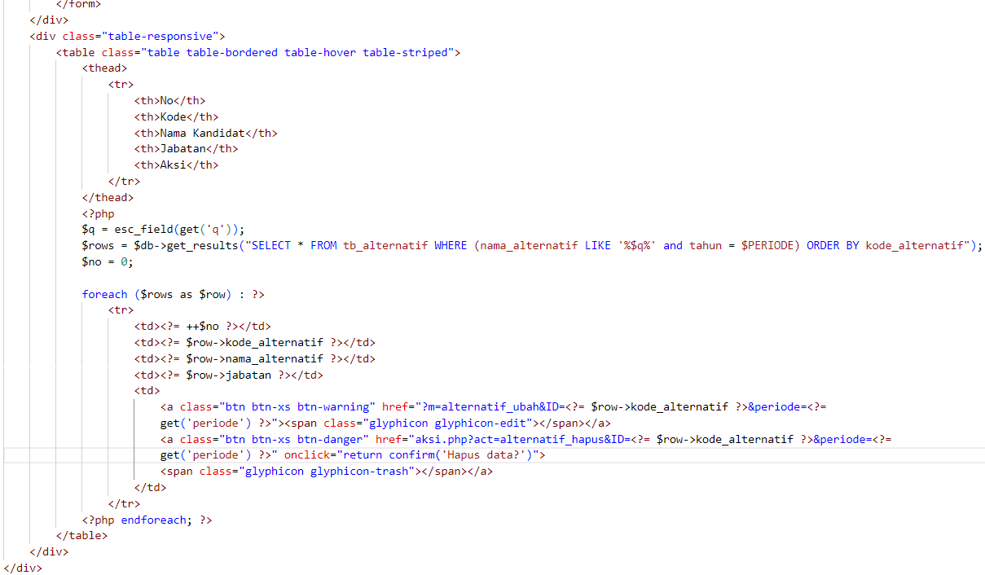

Gambar 3. 49 Kode program file alternatif.php

2) *file*  alternatif_ubah.php

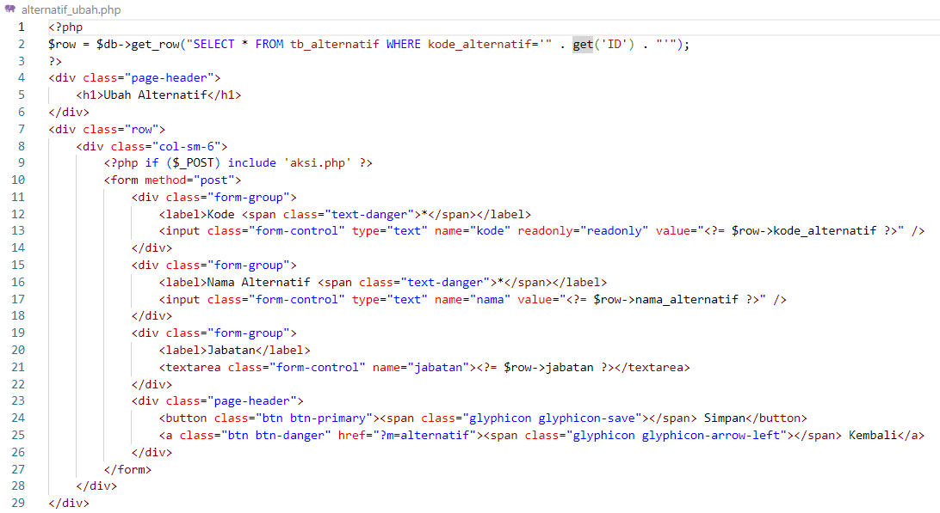

Gambar 3. 50 Kode program file ubah.php

3) Buat *file*  alternatif_tambah.php

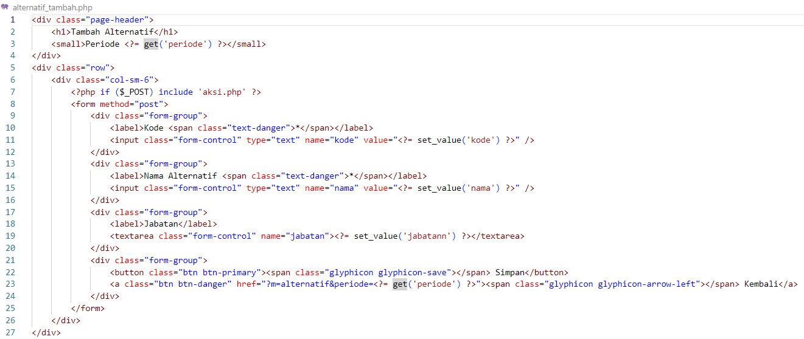

Gambar 3. 51 Kode program file alternatif_tambah.php

4) Buat *file*  alternatif_cetak.php

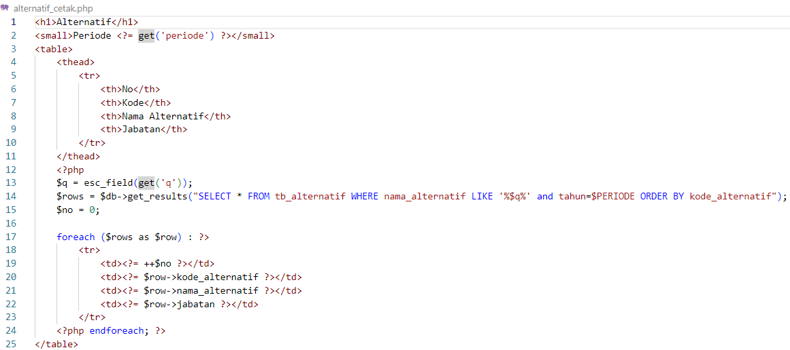

Gambar 3. 52 Kode program file alternatif_cetak.php

B. Buat *file* dengan nama aksi.php

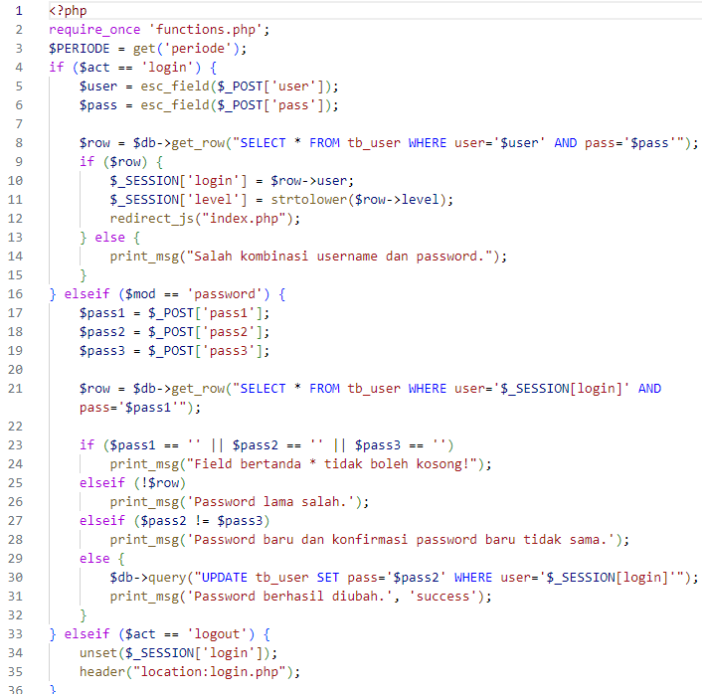

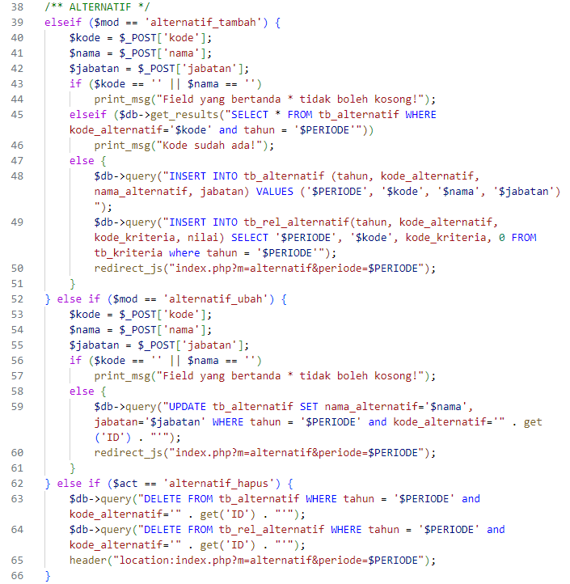

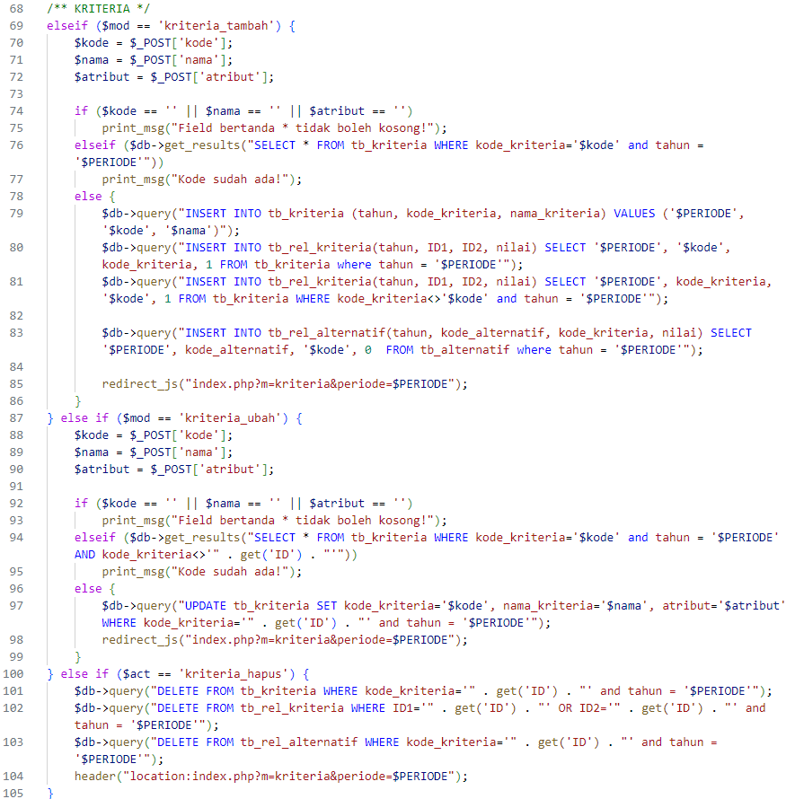

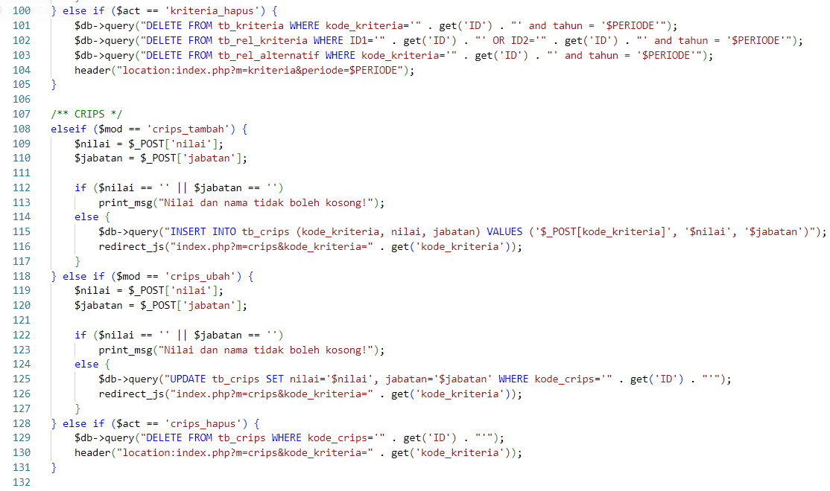

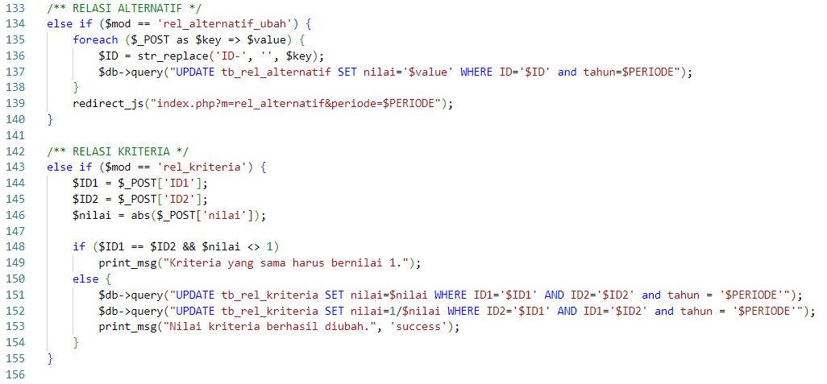

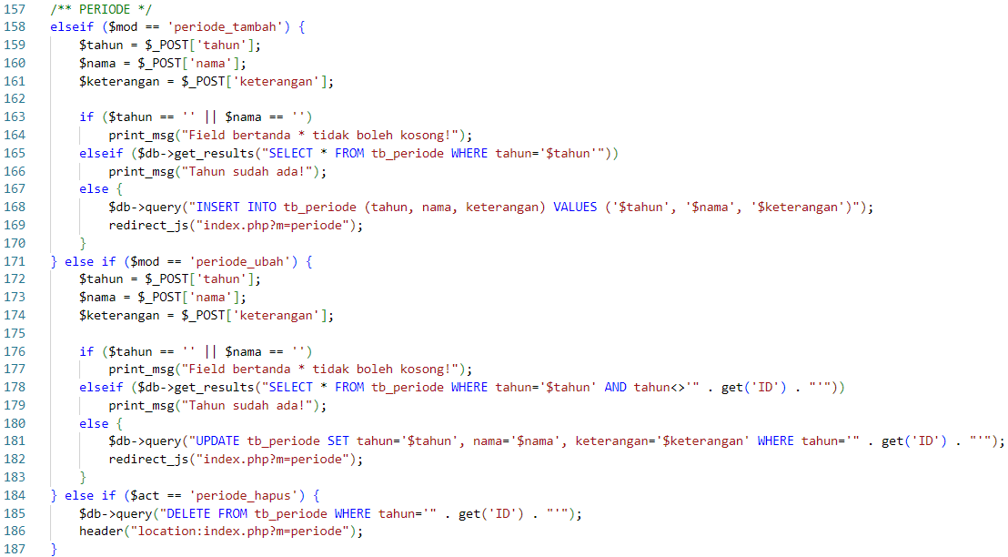

Gambar 3. 53 Kode program dari file aksi.php

C. Buat *file*  dengan nama cetak.php

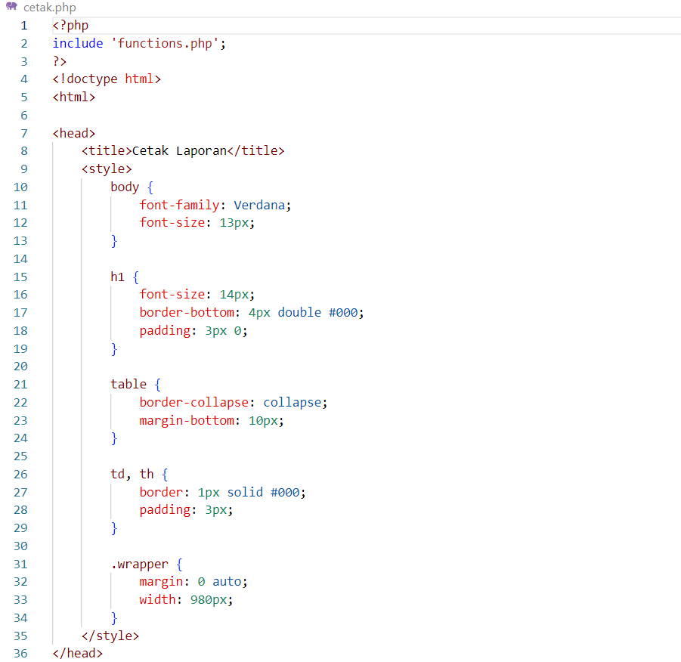

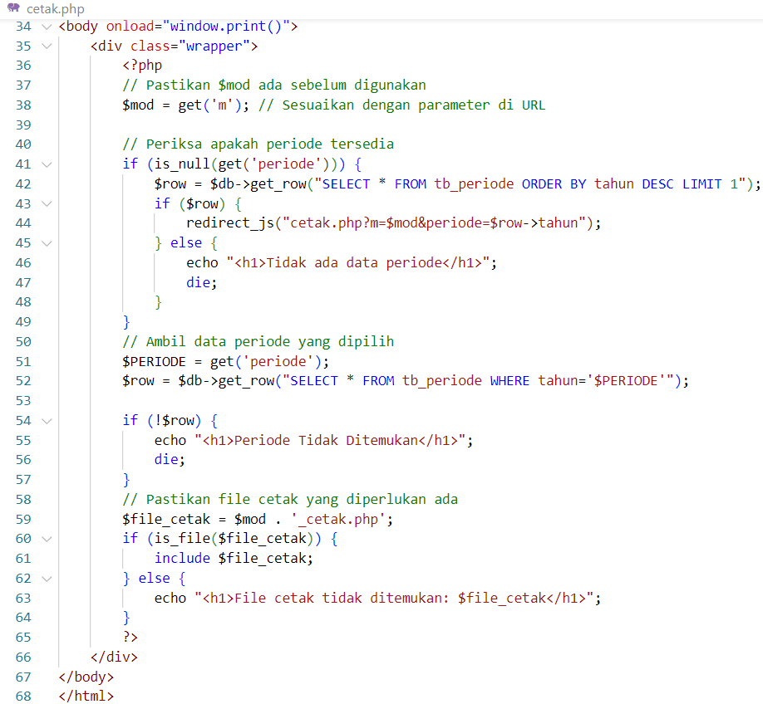

Gambar 3. 54 Kode program file cetak.php

D. Buat *file*  dengan nama *functions*.php

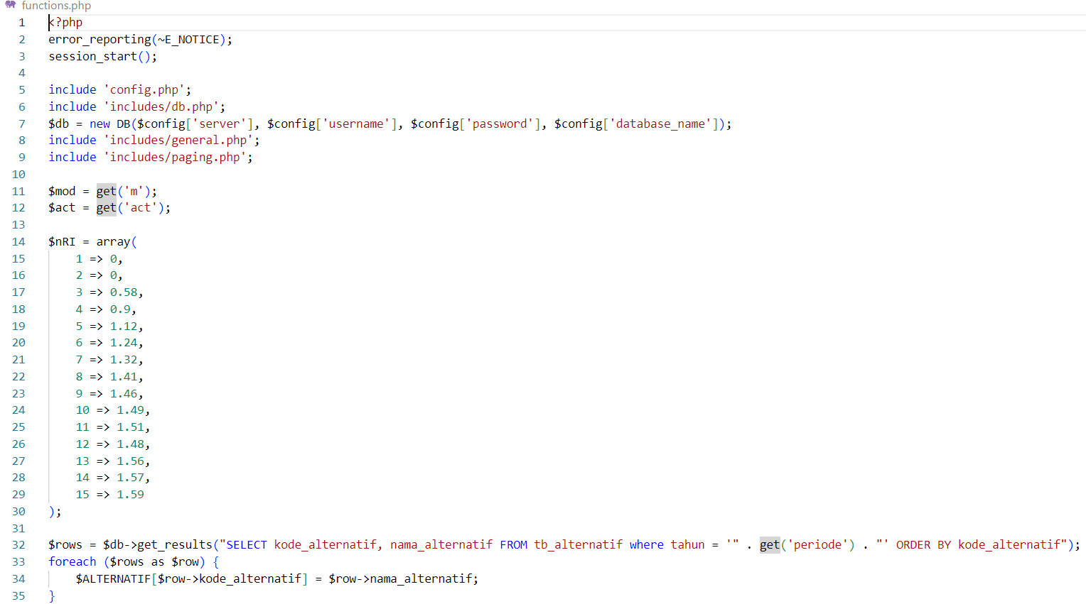

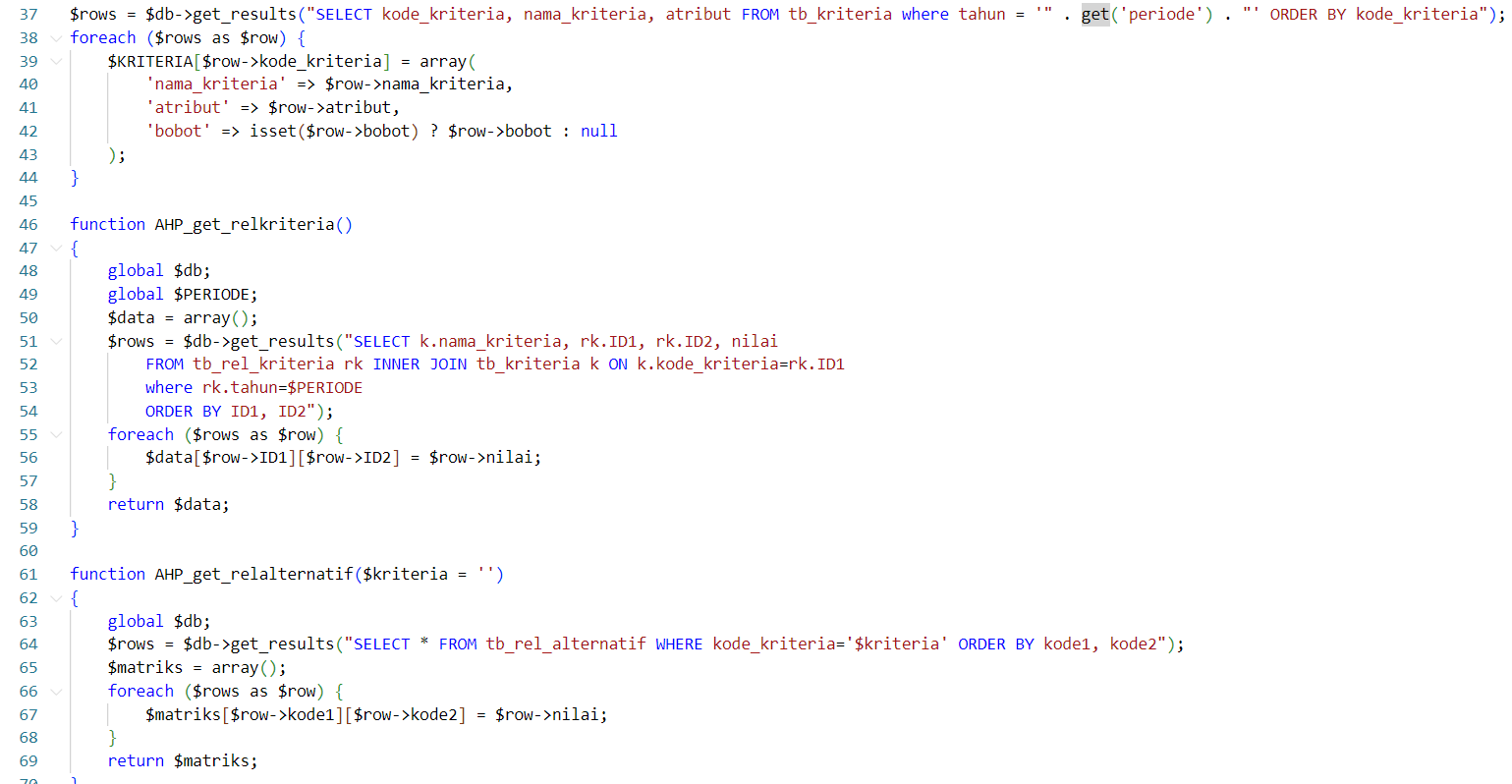

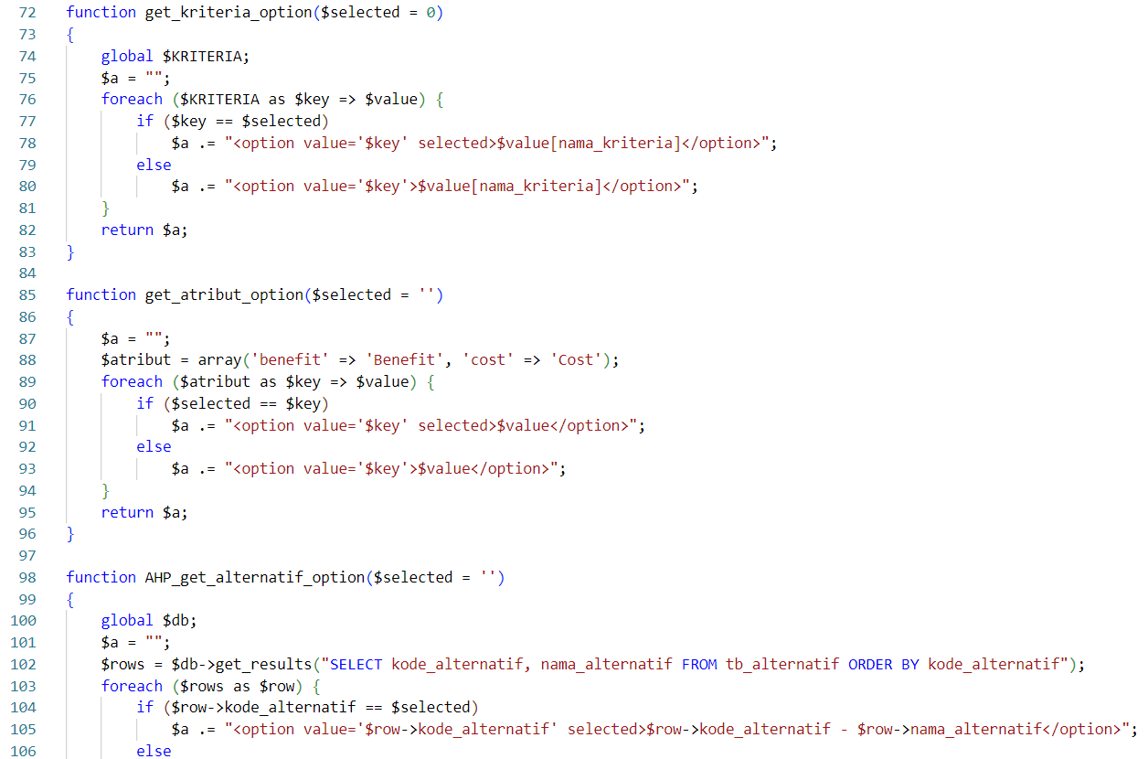

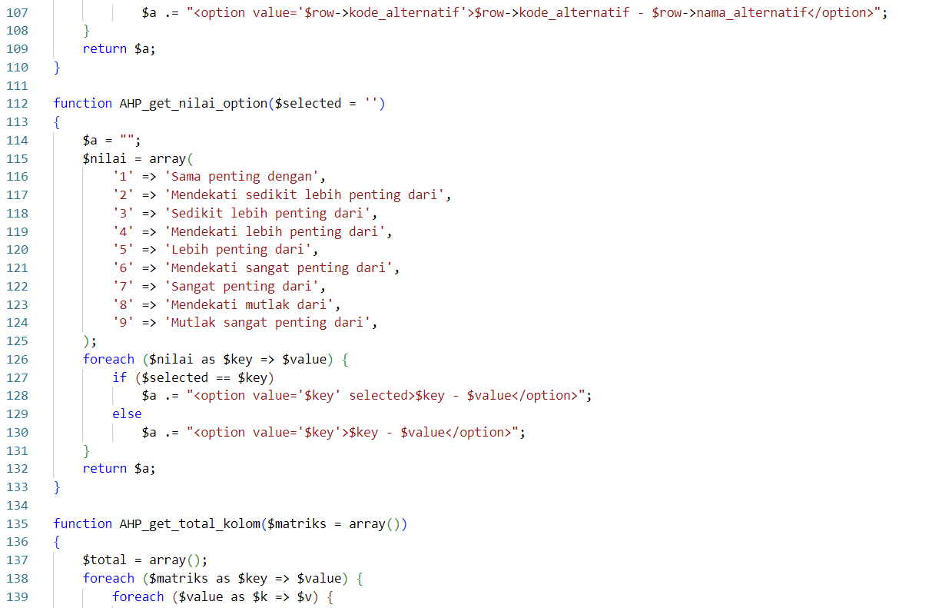

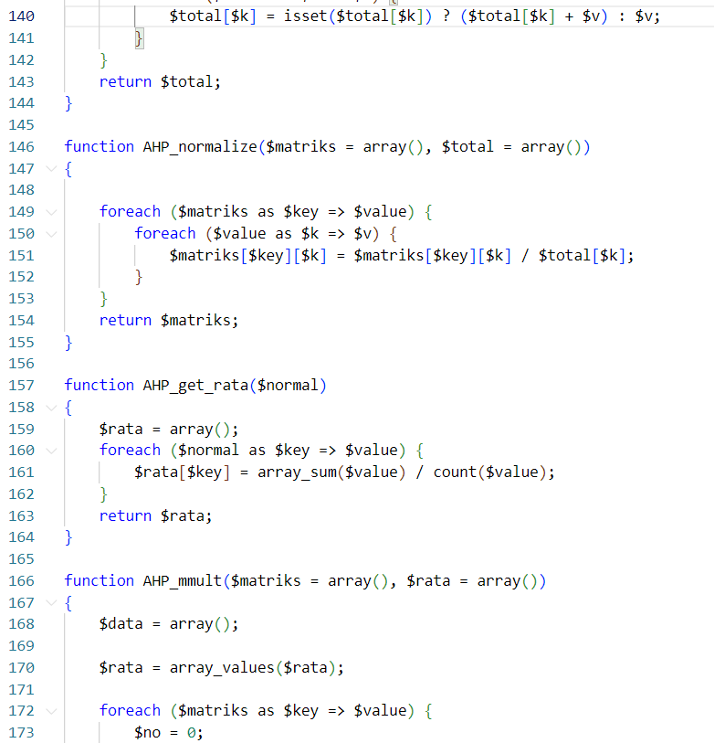

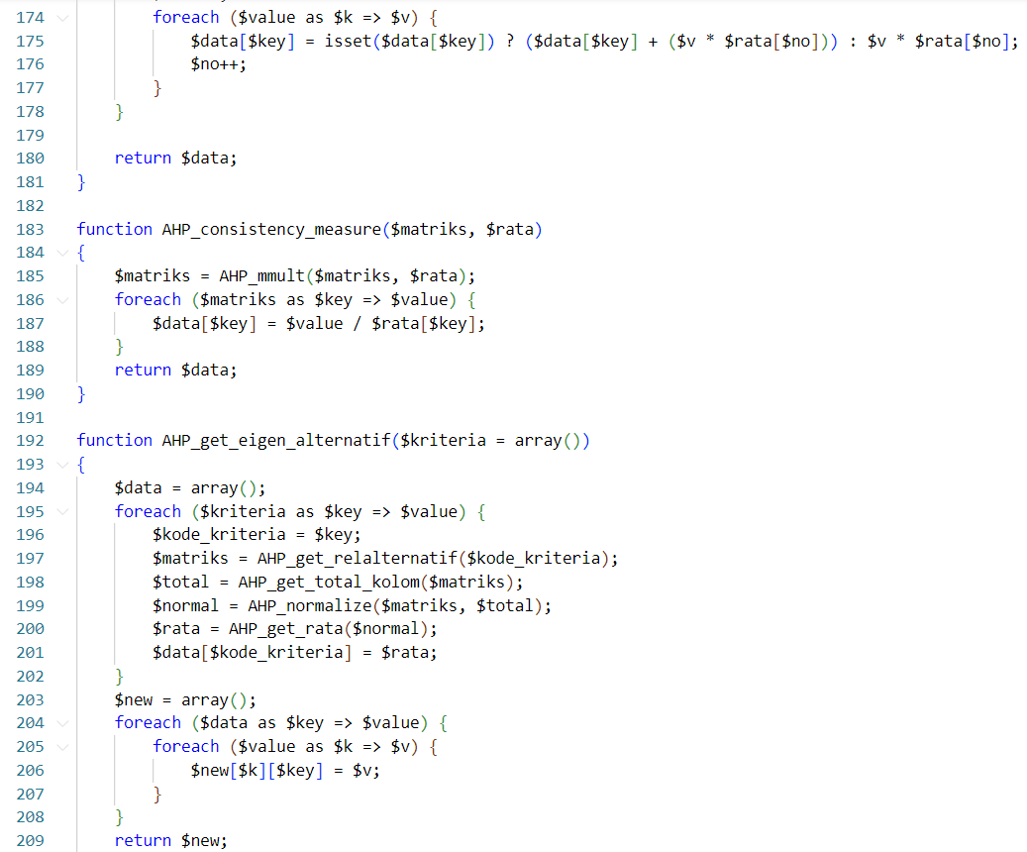

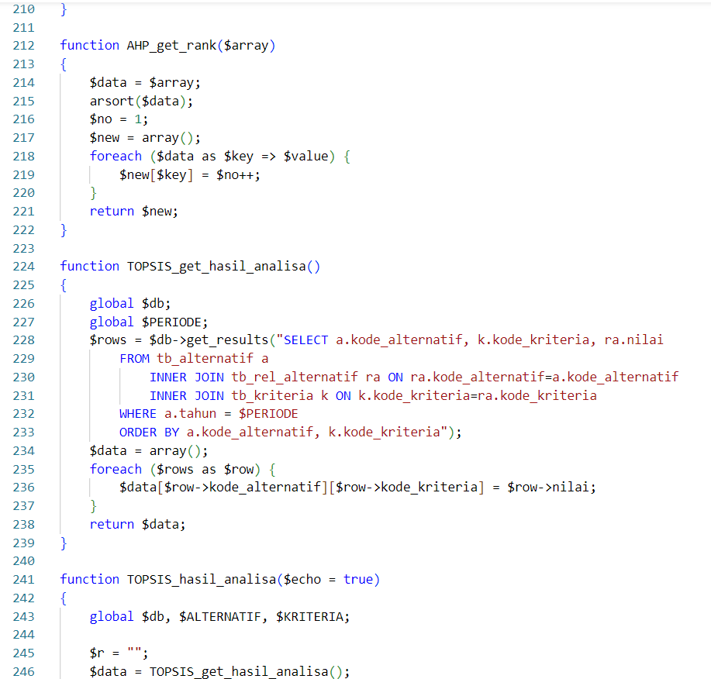

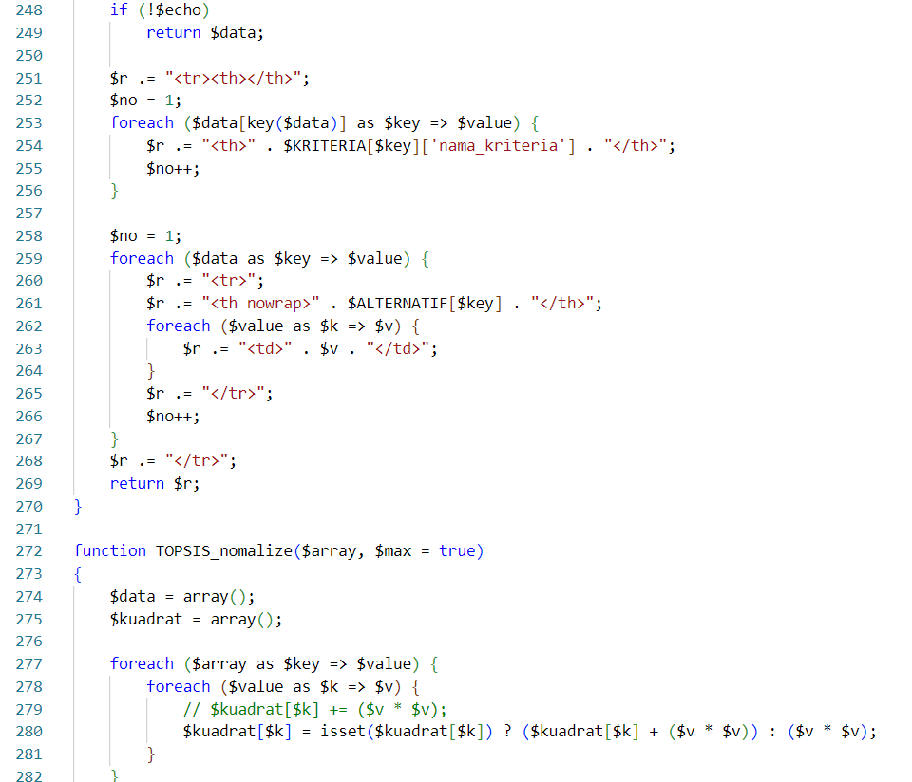

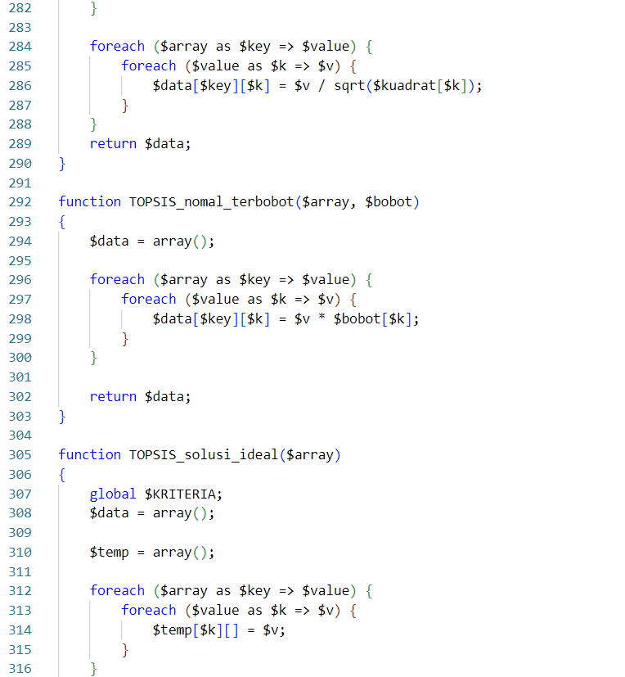

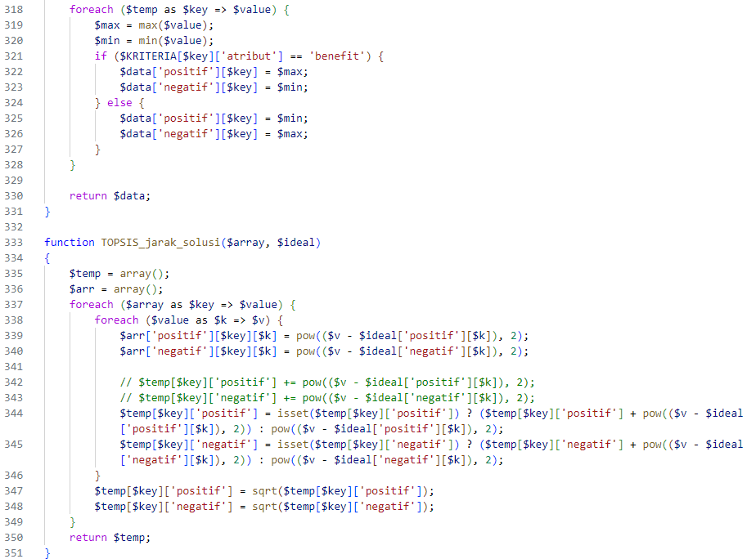

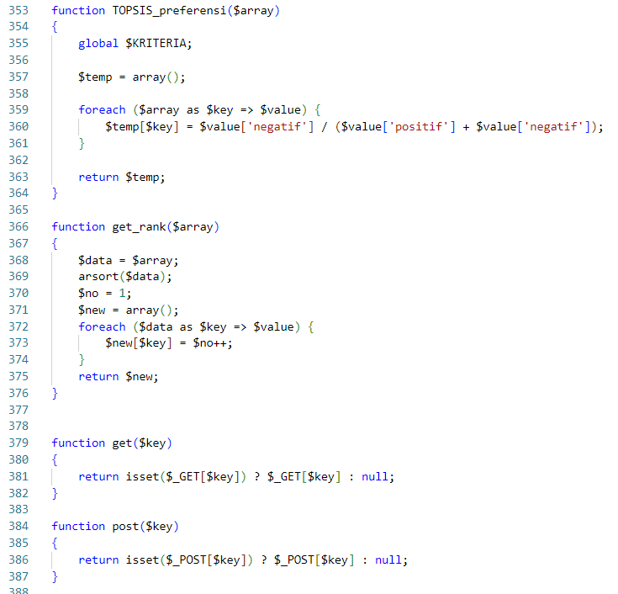

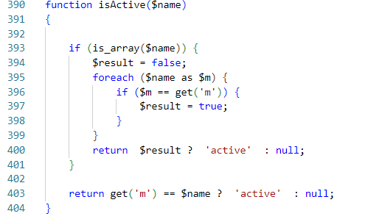

Gambar 3. 55 Kode program dari file functions.php

E. Buat *file*  dengan nama hitung_cetak.php

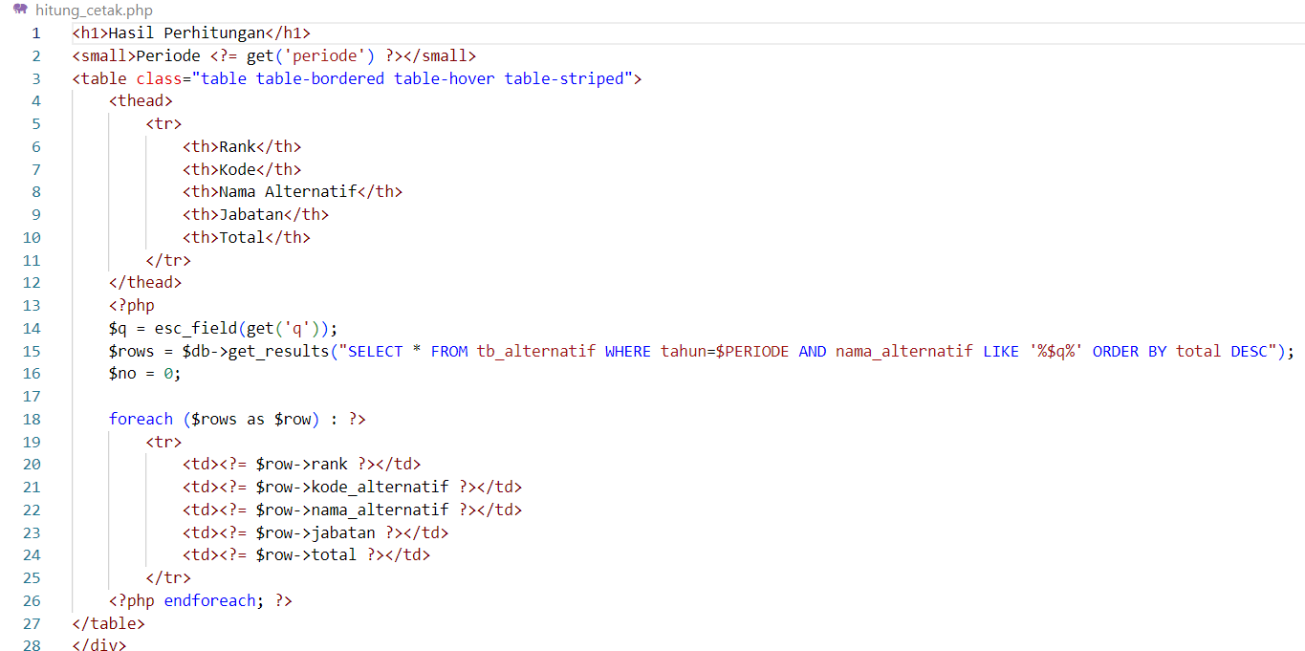

Gambar 3. 56 Kode program file hitung_cetak.php

F. Buat *file* dengan nama hitung.php

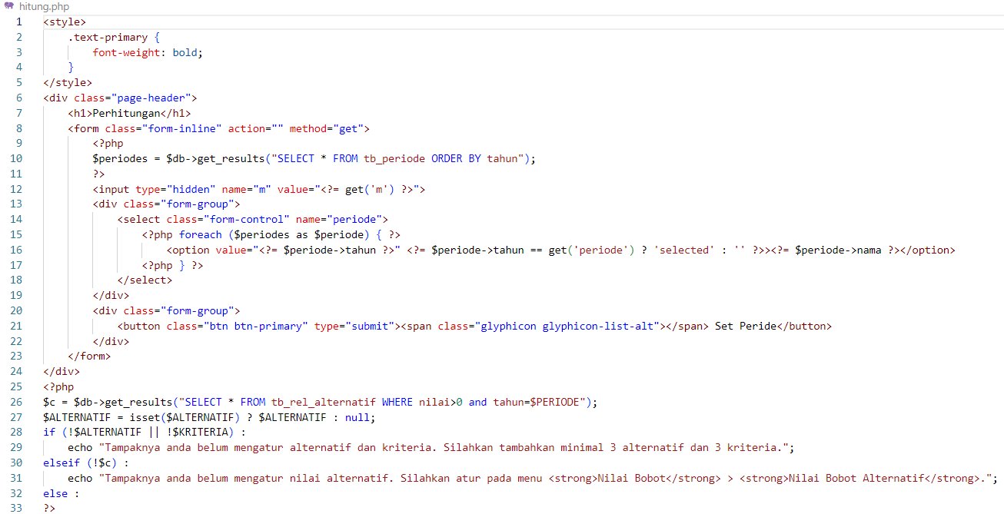

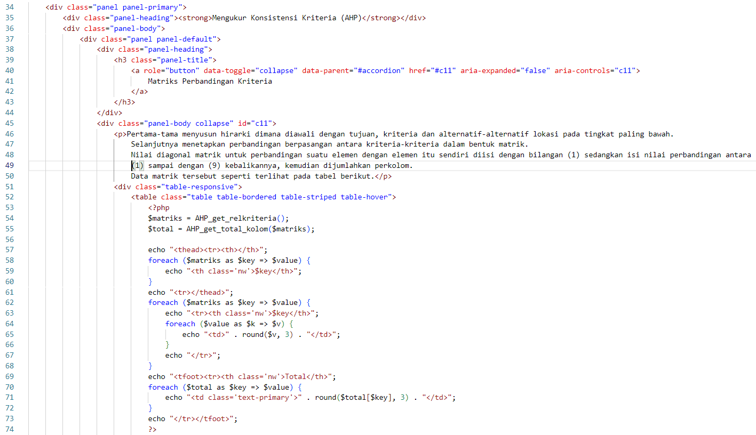

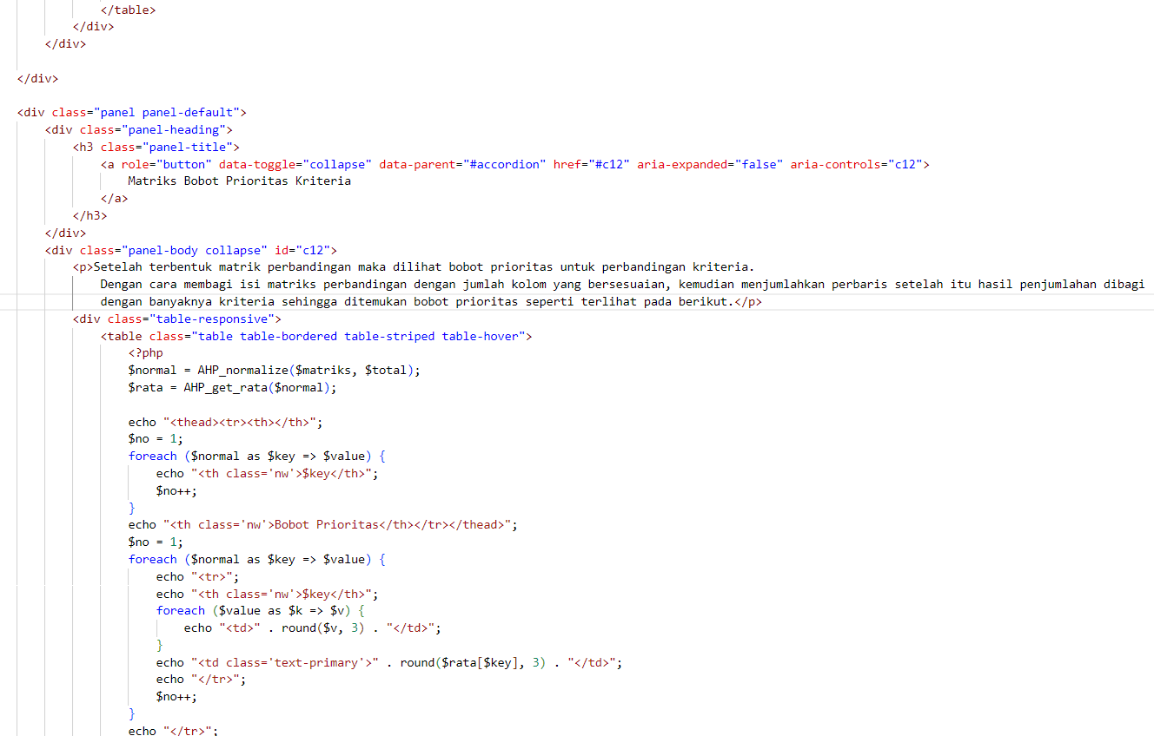

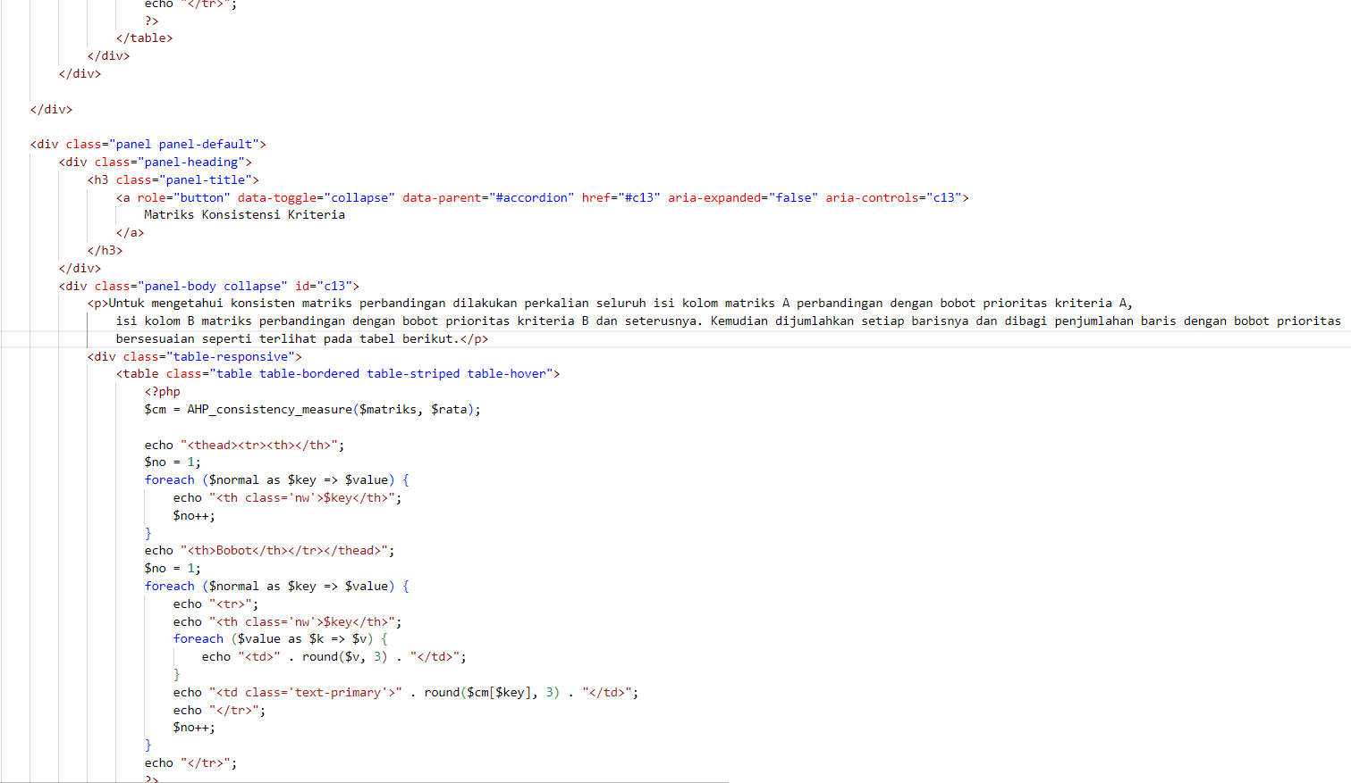

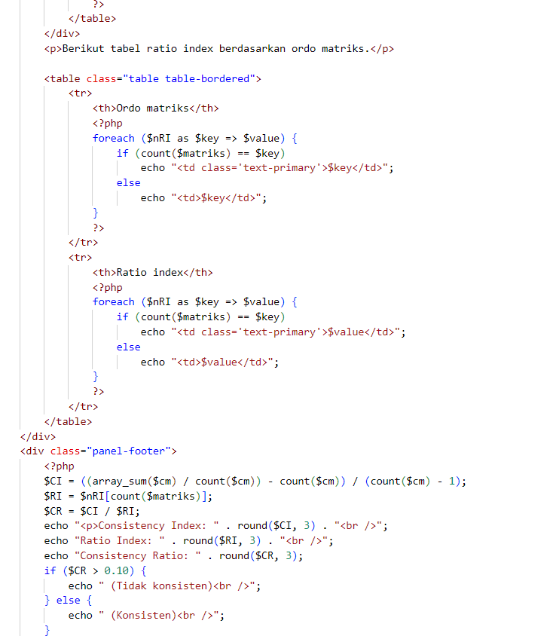

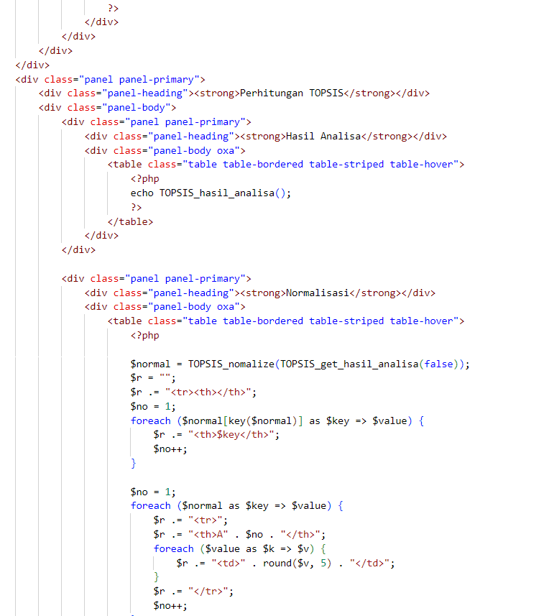

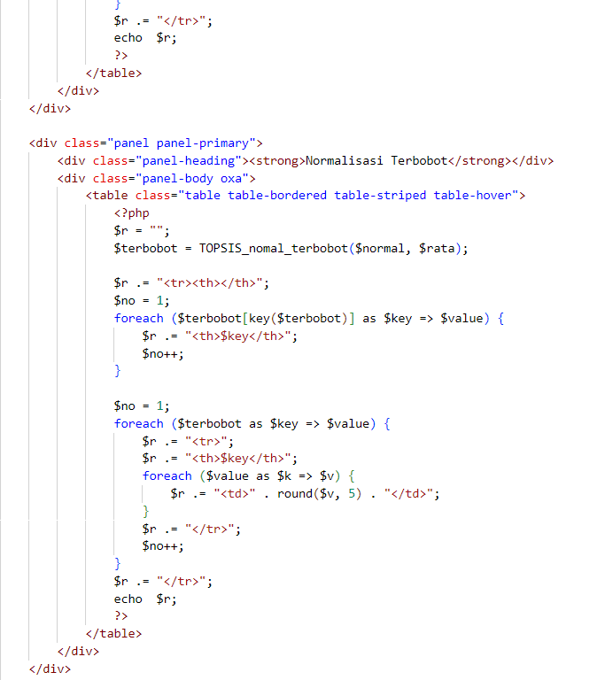

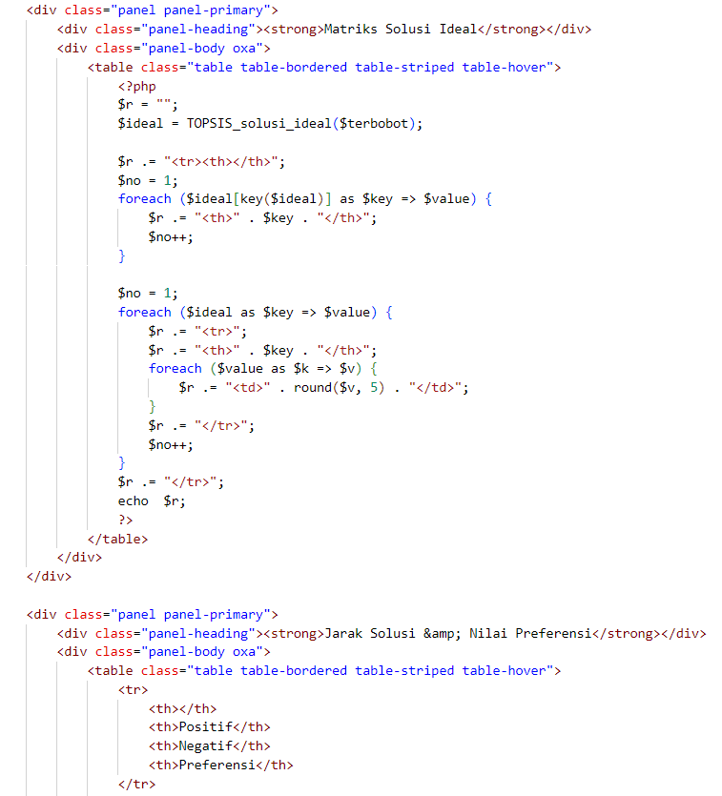

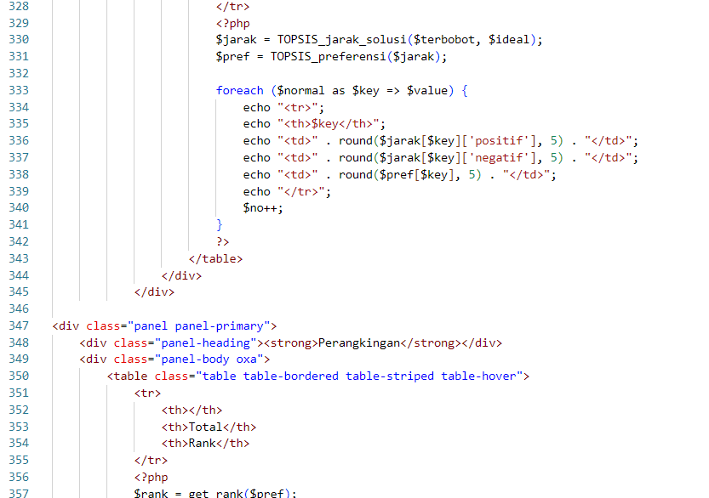

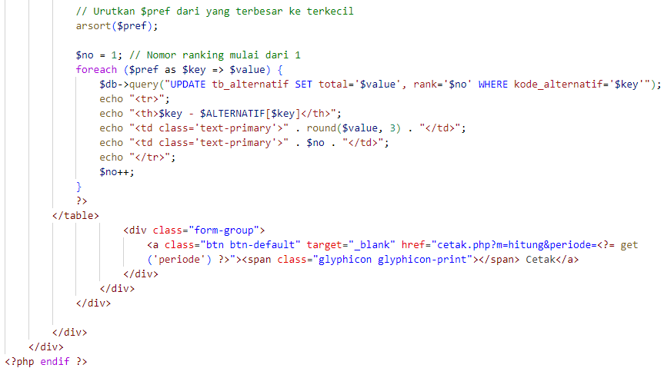

Gambar 3. 57Kode program file hitung.php

G. Buat *file*  dengan nama home.php

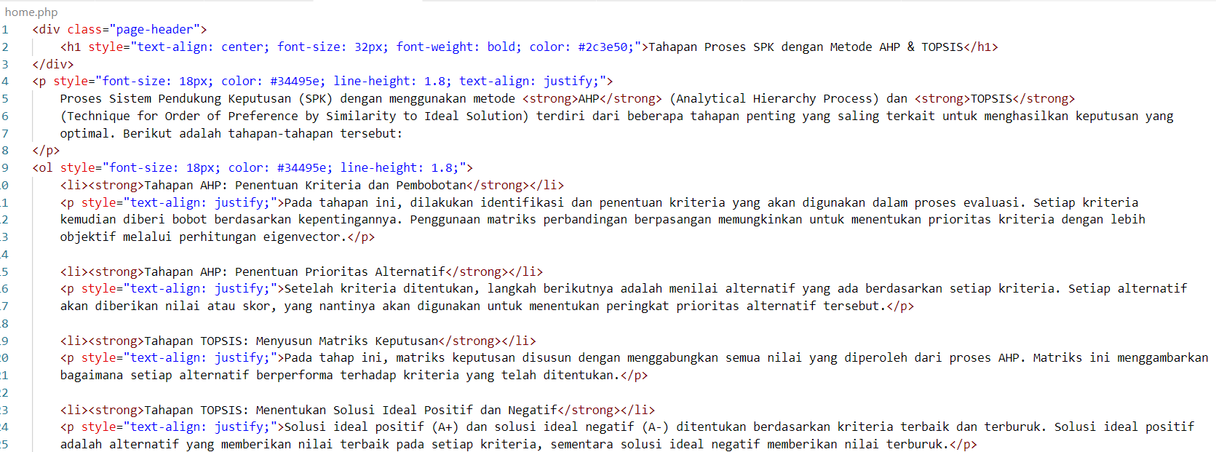

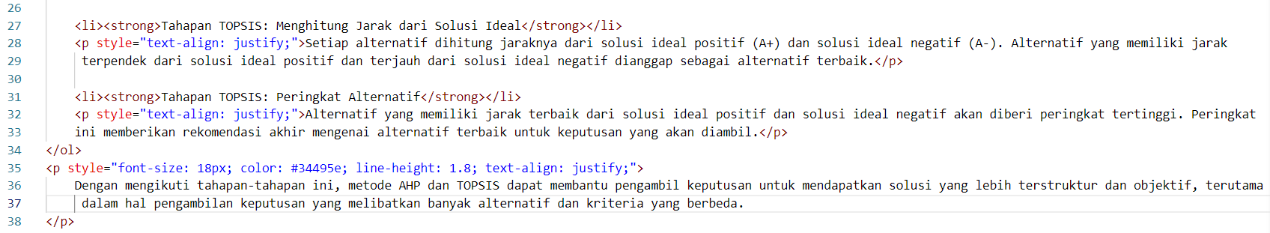

Gambar 3. 58 Kode program halaman utama (home.php)

H. Buat *file*  dengan nama *index*.php

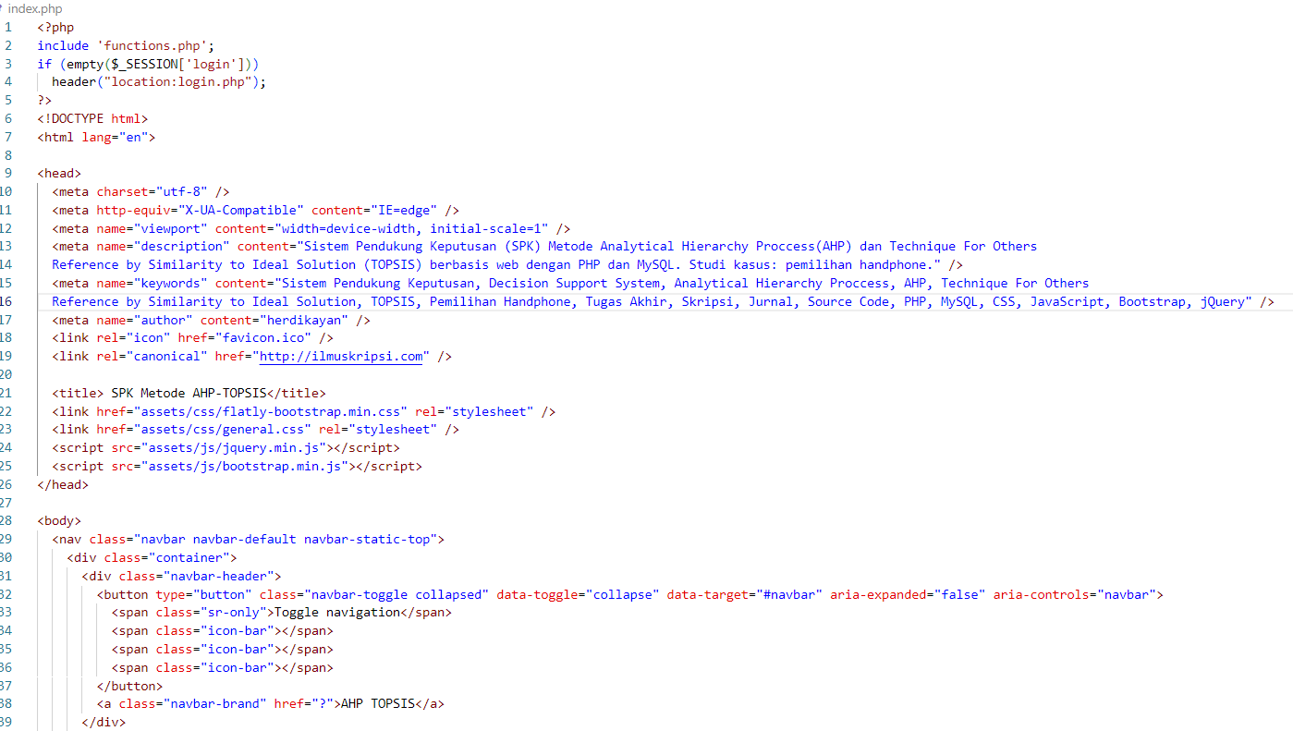

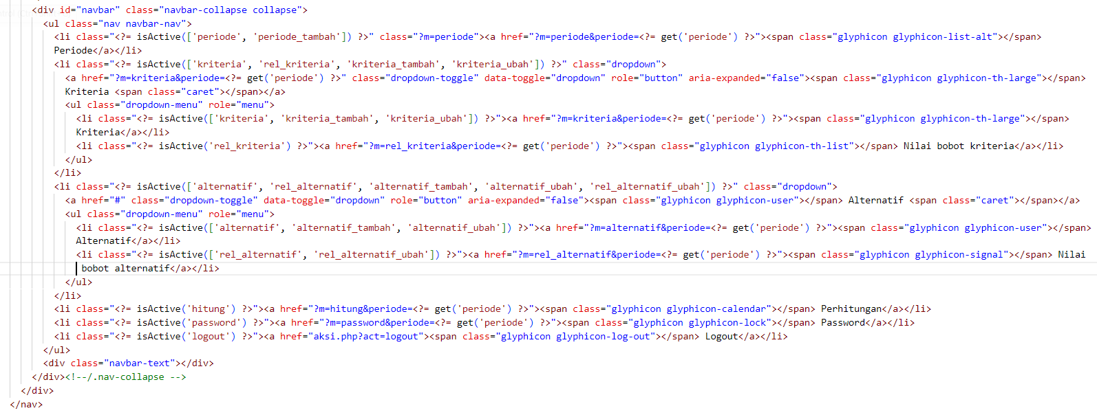

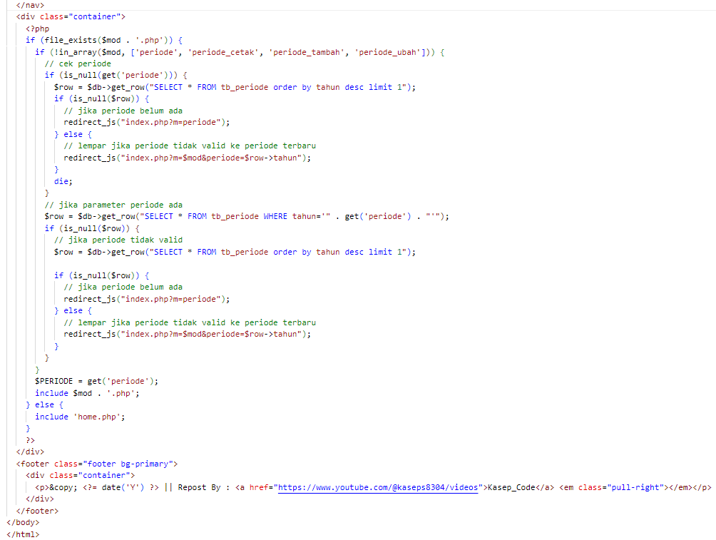

Gambar 3. 59 Kode program file index.php

I. Buat *file*  dengan nama kriteria_cetak.php

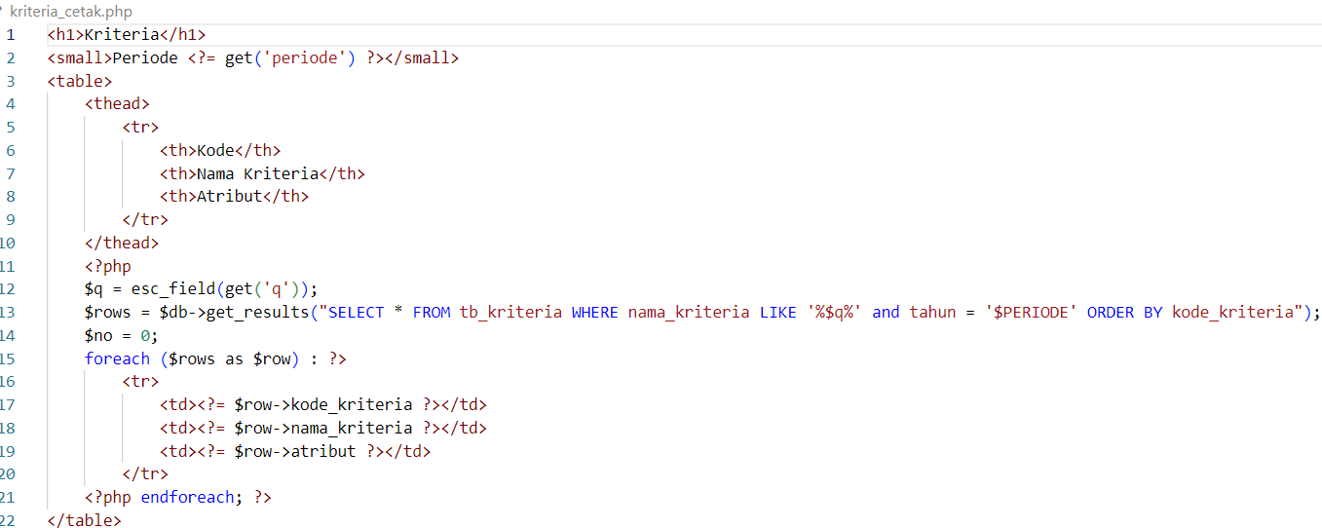

Gambar 3. 60 Kode program kriteria_cetak.php

J. Buat *file*  dengan nama kriteria_tambah.php

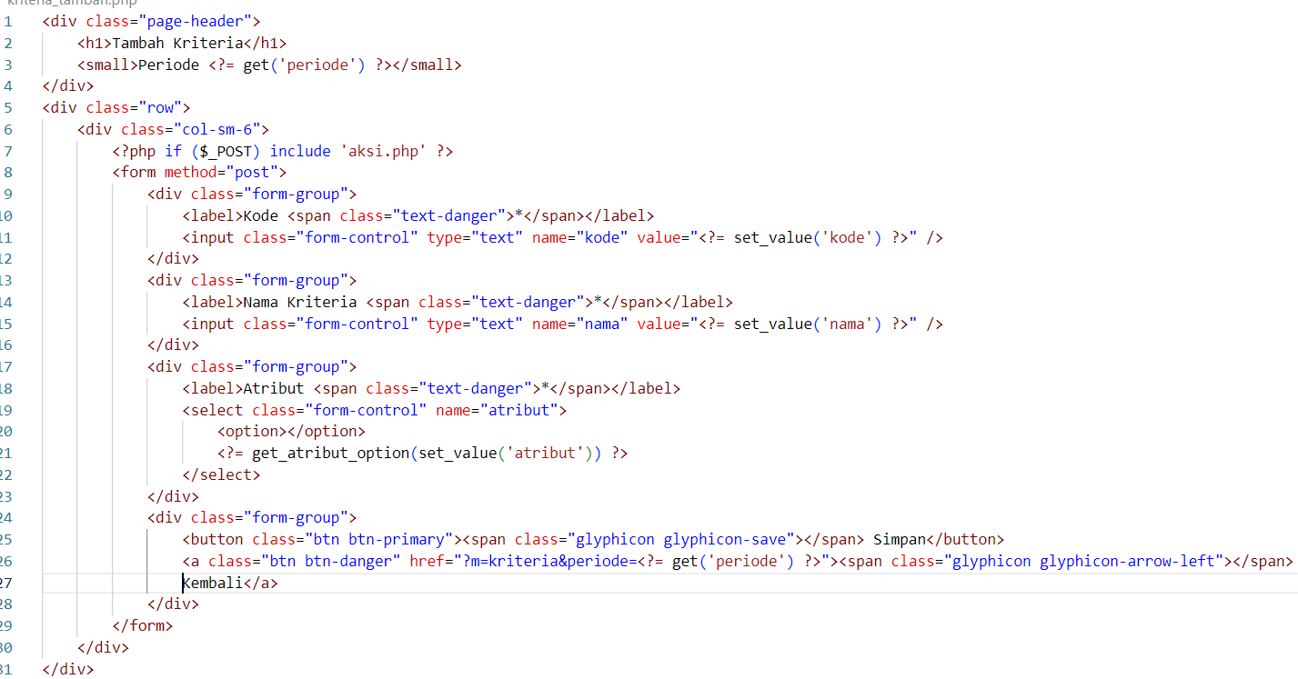

Gambar 3. 61 Kode program file kriteria_tambah.php

K. Buat *file*  dengan nama kriteria_ubah.php

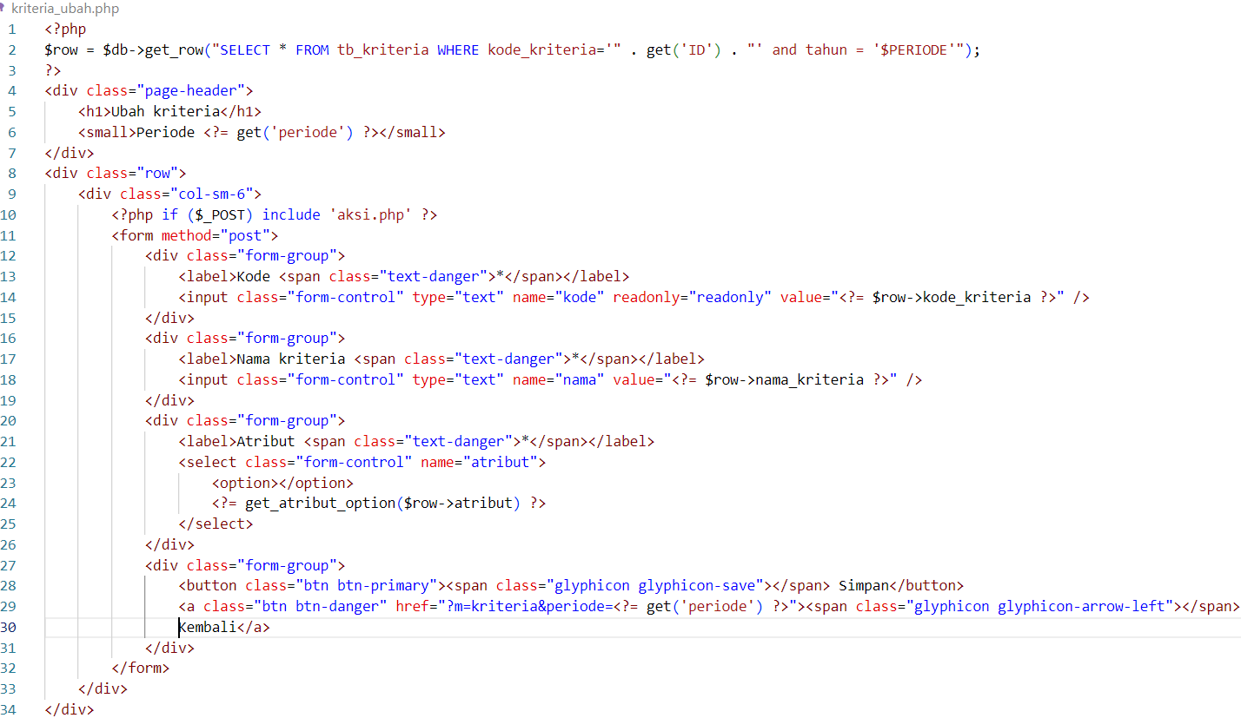

Gambar 3. 62 Kode program file kriteria_ubah.php

L. Buat *file*  dengan nama kriteria.php

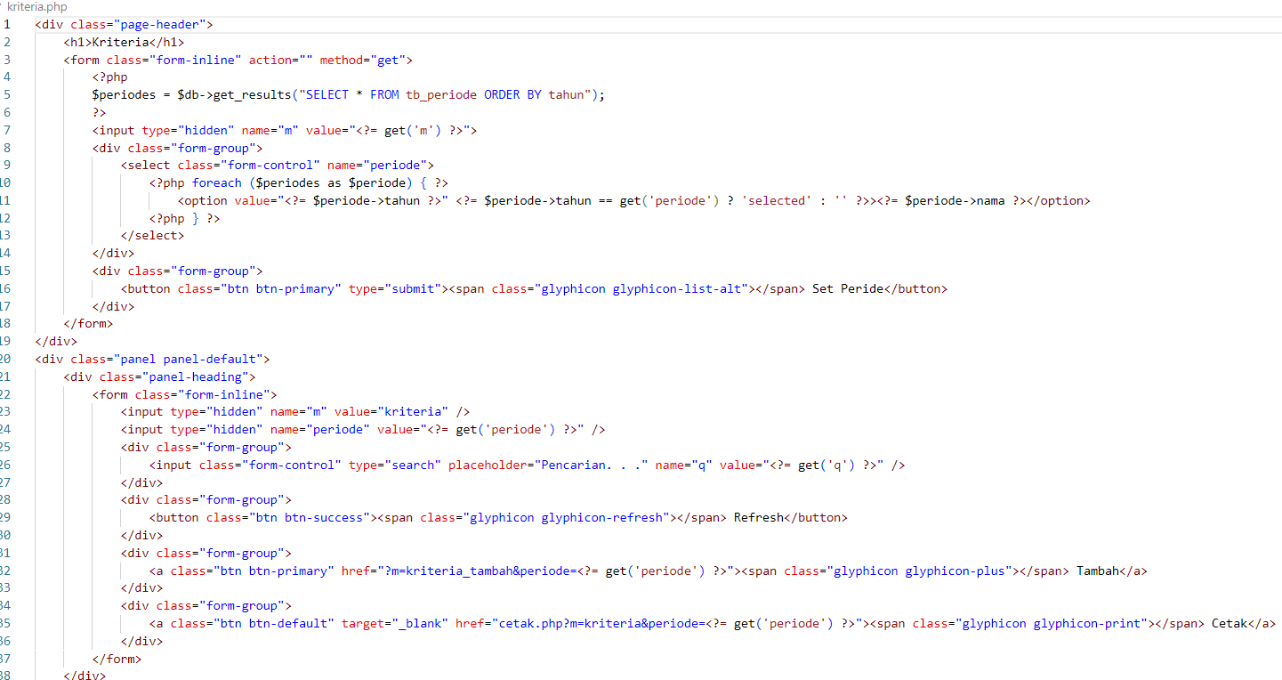

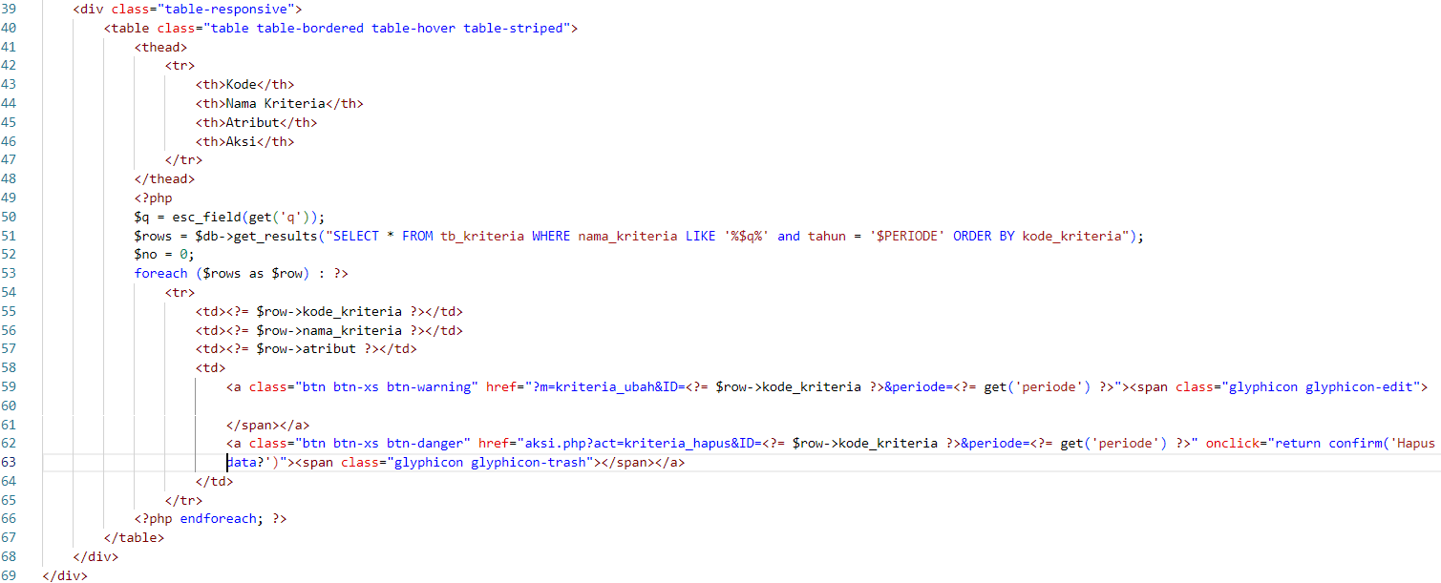

Gambar 3. 63 Kode program file kriteria.php

M. Buat *file*  dengan nama *login*.php

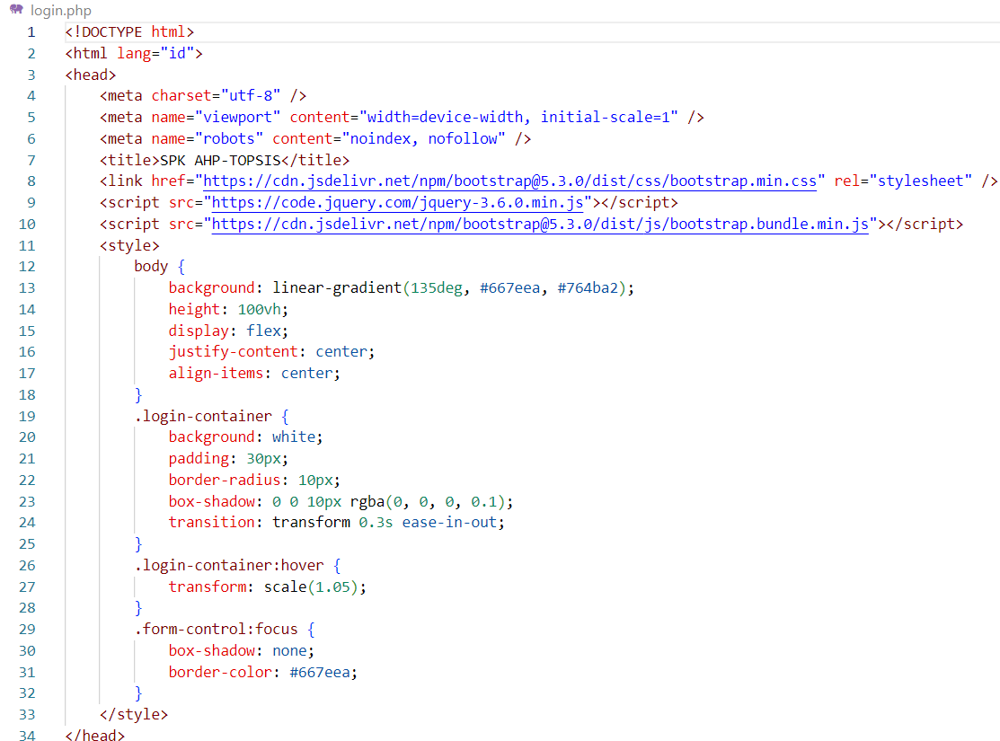

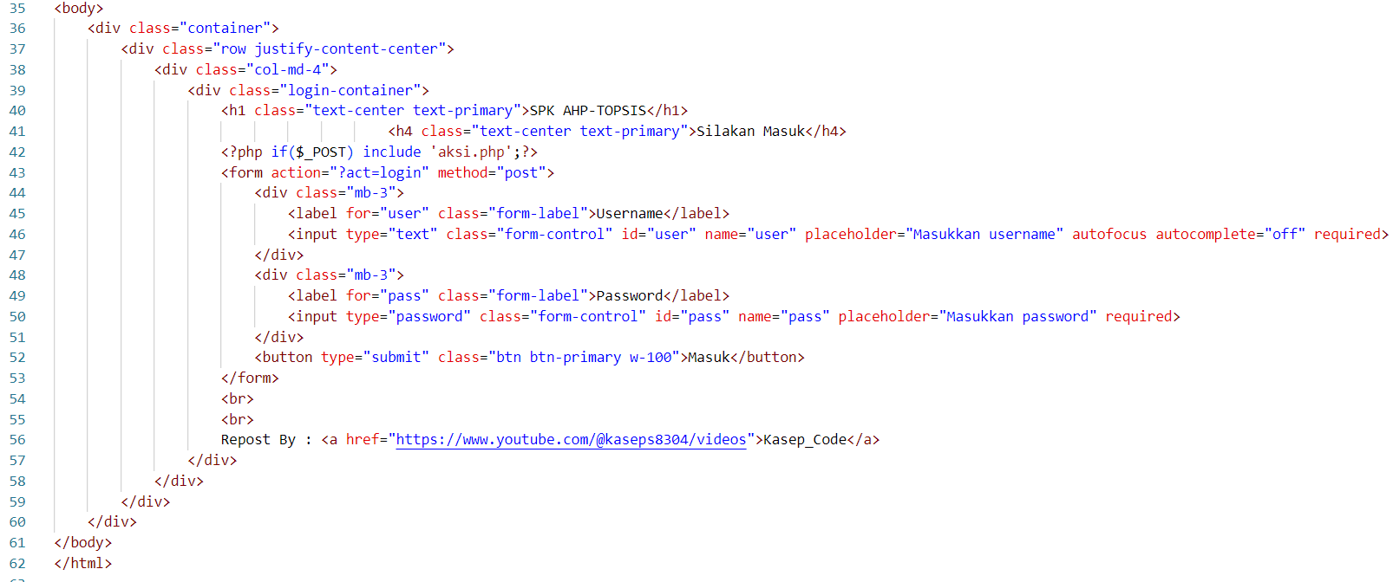

Gambar 3. 64 Kode program file login.php

N. Buat *file*  dengan nama *password*.php

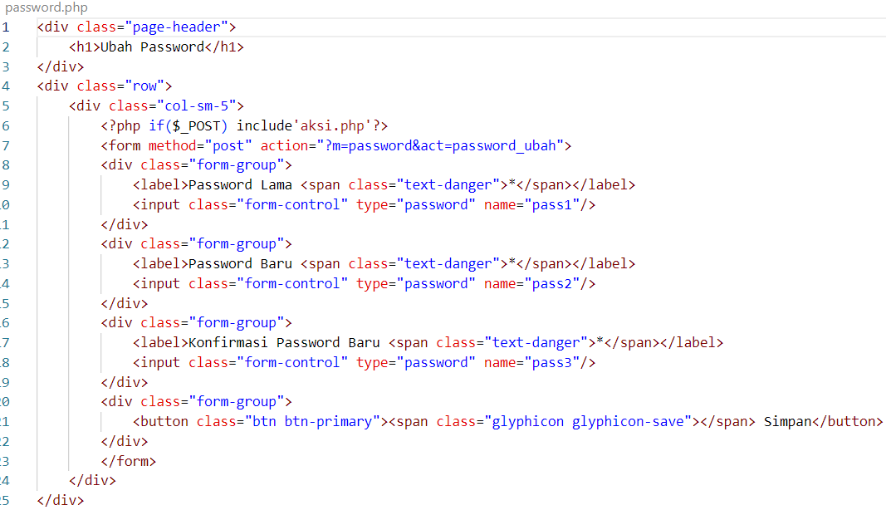

Gambar 3. 65 Kode program file password.php

O. Buat *file*  dengan nama periode_cetak.php

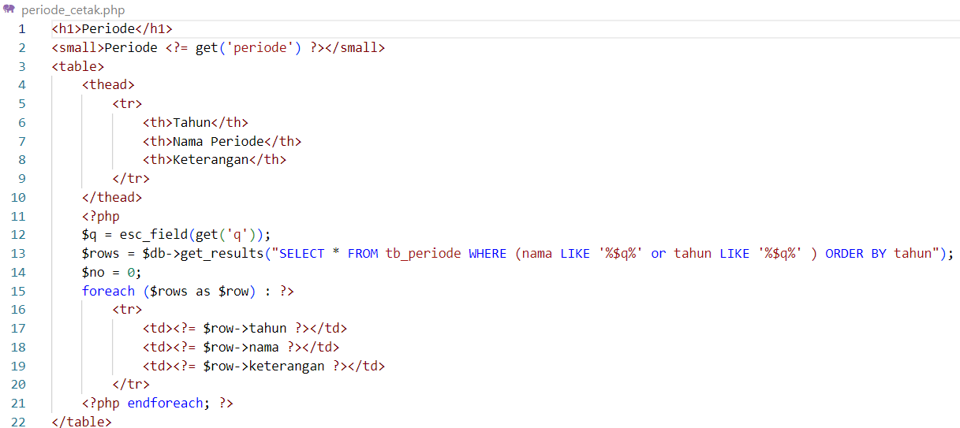

Gambar 3. 66 Kode program file periode_cetak.php

P. Buat *file*  dengan nama periode_tambah.php

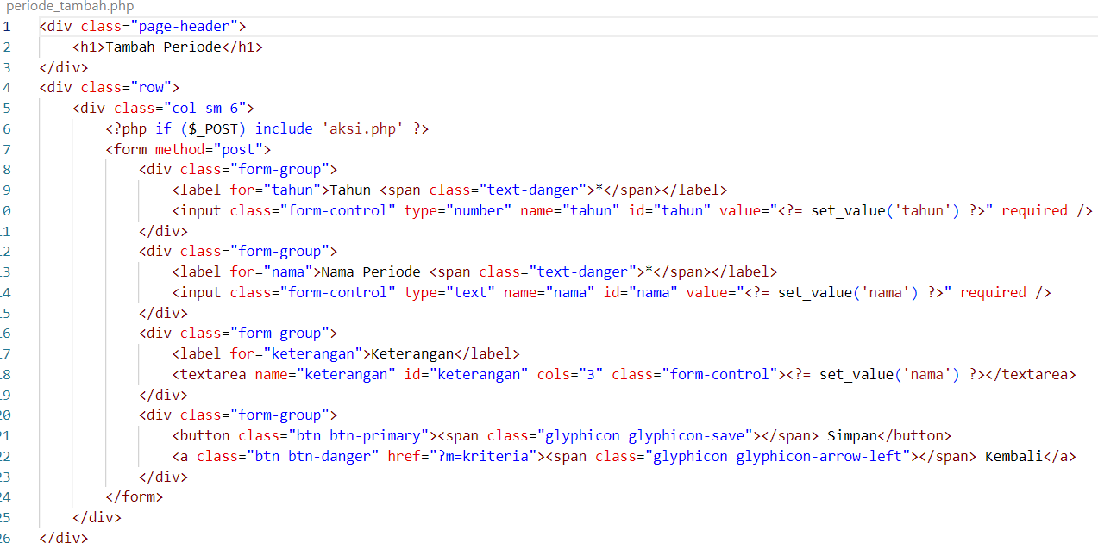

Gambar 3. 67 Kode program file periode_tambah.php

Q. Buat *file*  dengan nama periode_ubah.php

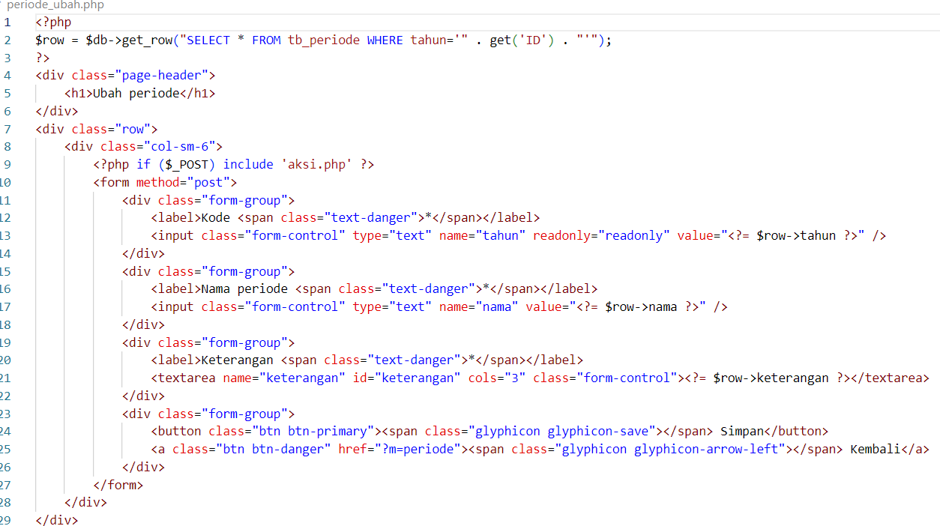

Gambar 3. 68 Kode program file periode_ubah.php

R. Buat *file*  dengan nama periode.php

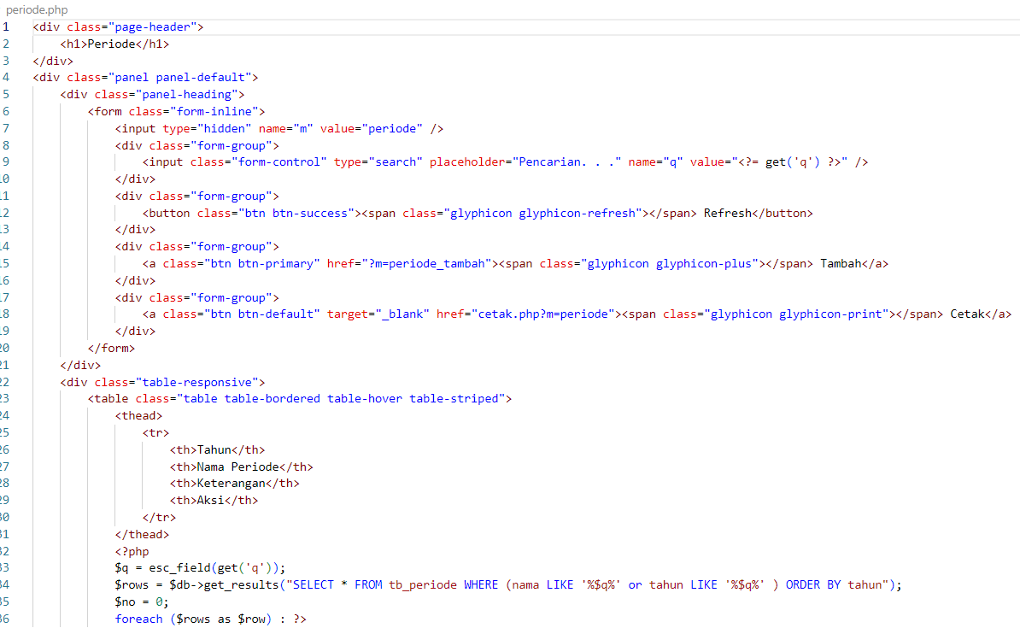

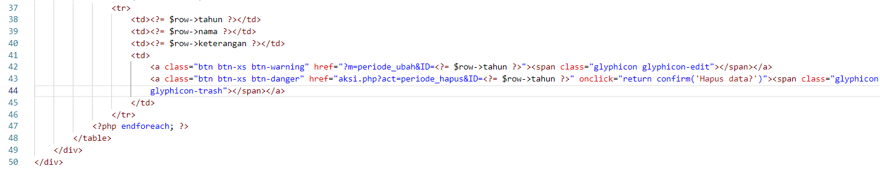

Gambar 3. 69 Kode program file periode.php

S. Buat *file*  dengan nama rel_alternatif_ubah.php

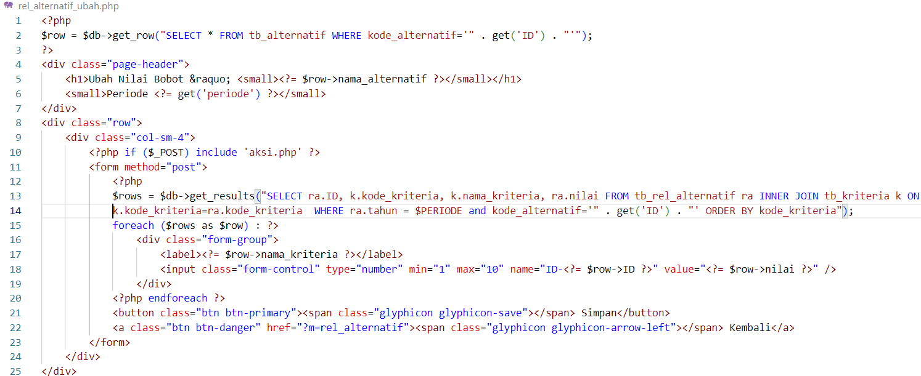

Gambar 3. 70 Kode program file rel_alternatif_ubah.php

T. Buat *file*  dengan nama rel_alternatif.php

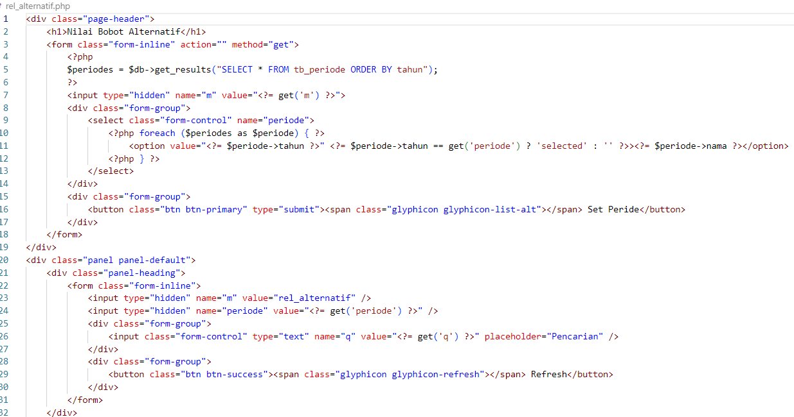

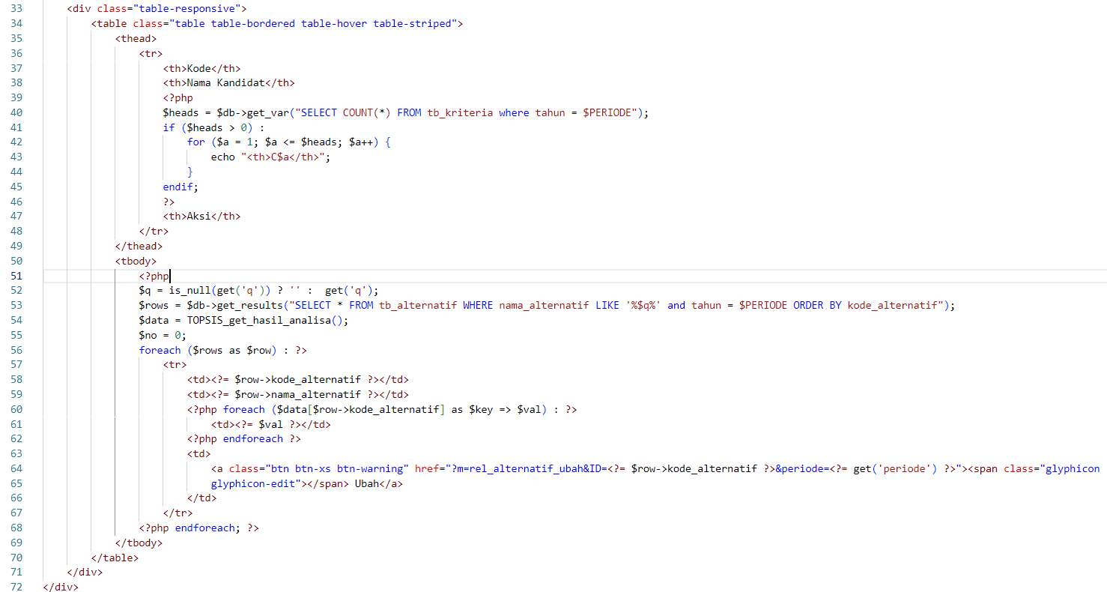

Gambar 3. 71 Kode program file rel_alternatif.php

U. Buat *file*  dengan nama rel_kriteria.php

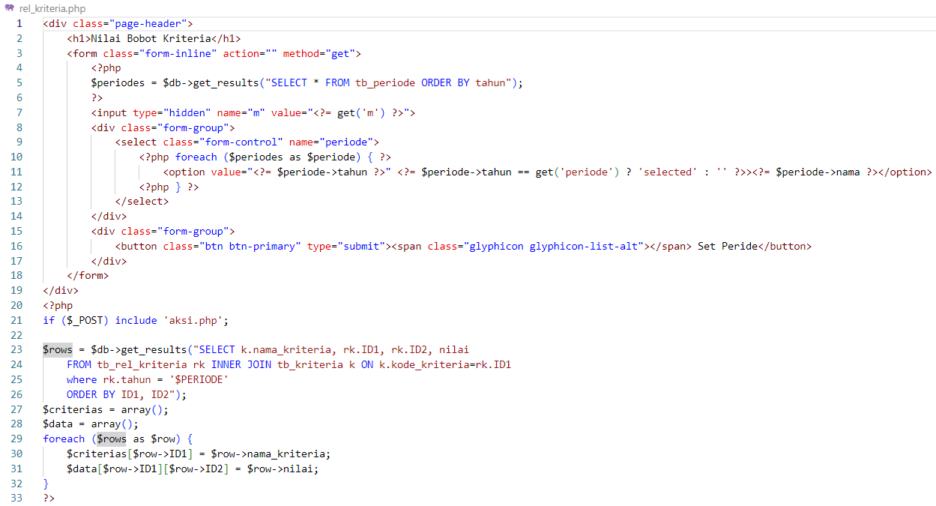

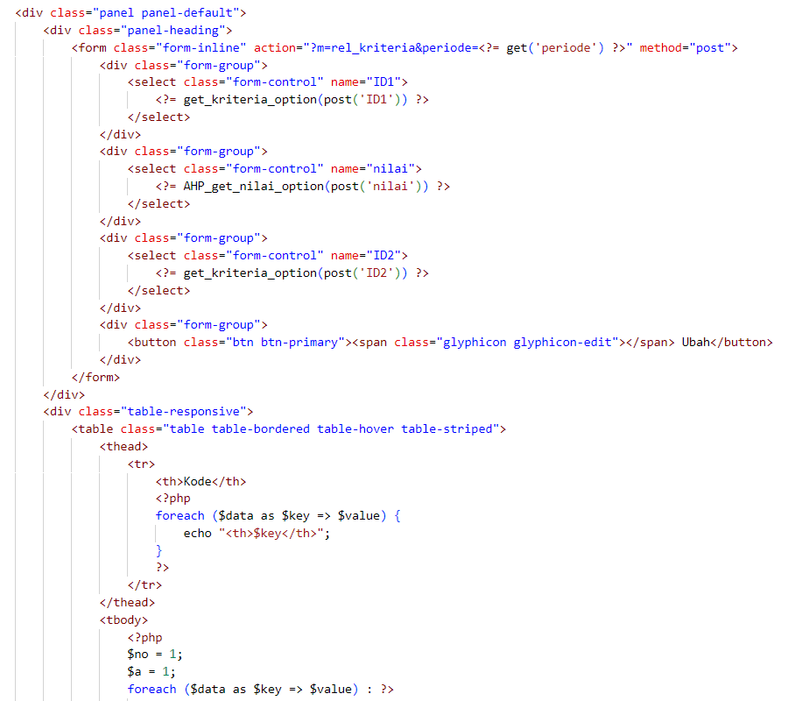

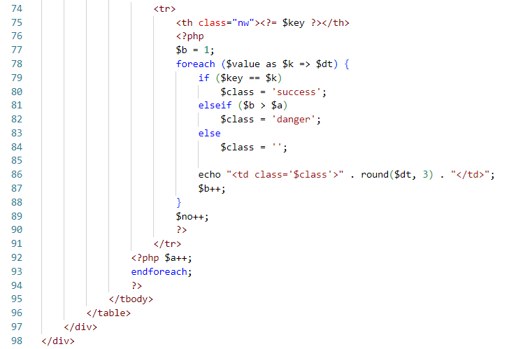

Gambar 3. 72 Kode program file rel_kriteria.php

# BAB IV HASIL DAN PEMBAHASAN

1. Hasil Percobaan
2. Perbandingan metode AHP dan TOPSIS

1. *Analytical Hierarcy Process* (AHP)

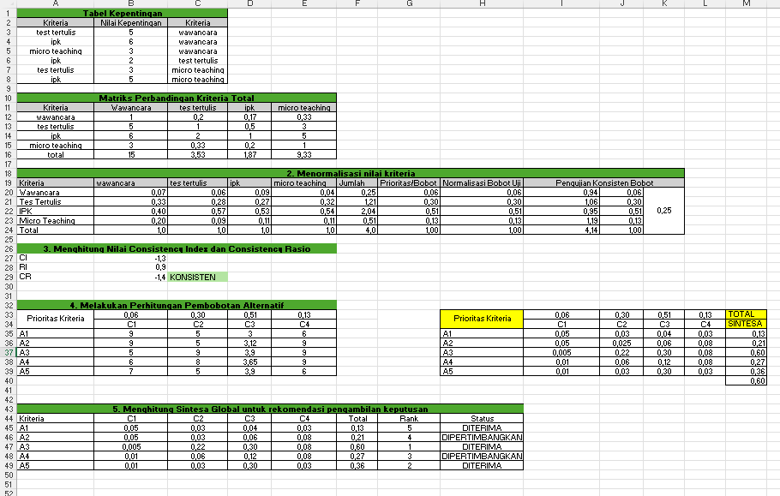

Gambar 4. 1 Visualisasi hasil perhitungan AHP

1. *Technique For Orders Preference By Similarity To Ideal Solution (*TOPSIS*)*

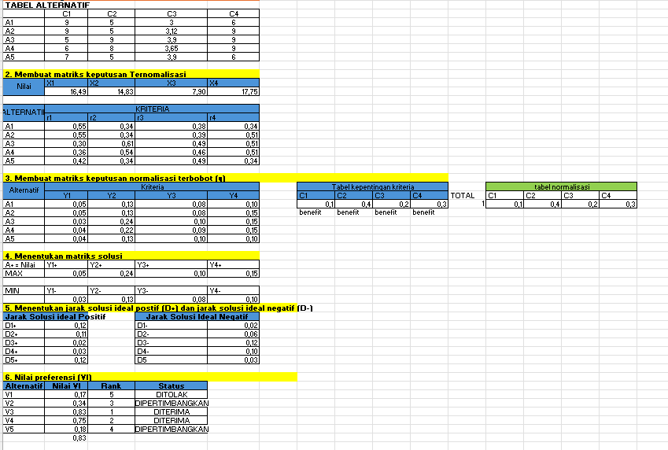

Gambar 4. 2 Visualisasi hasil perhitungan TOPSIS

3. Uji sensitivitas

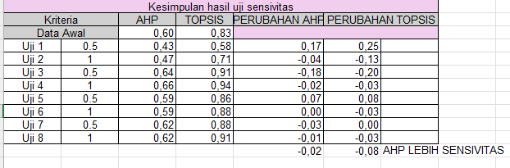

Gambar 4. 3 Hasil pengujian sensitivitas AHP dan TOPSIS

1. Perbandingan Metode AHP dan TOPSIS

1.*Combinative Distance-Based Assessment* (CODAS)

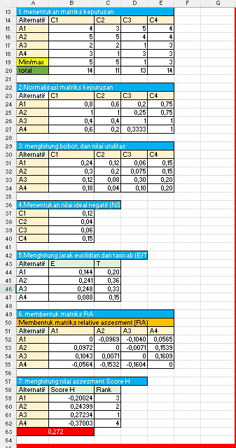

Gambar 4. 4 Visualisasi hasil perhitungan CODAS

2. *Additive Ratio Assessment* (ARAS)

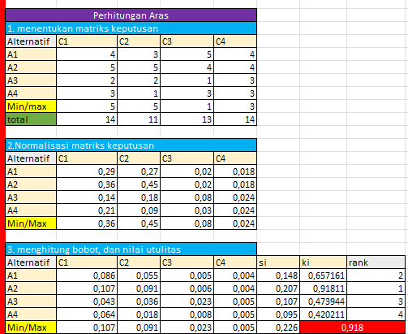

Gambar 4. 5 Visualisasi hasil perhitungan ARAS

3. Uji Sensitivitas

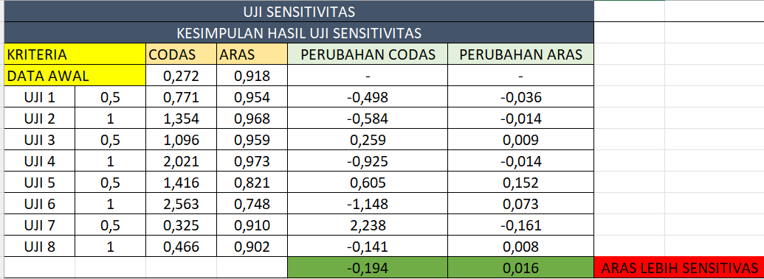

Gambar 4. 6 Hasil pengujian sensitivitas CODAS dan ARAS

1. SMART

1. *Simple Multi Additive Rating Technique* (SMART)



Gambar 4. 7 Hasil metode SMART

1. Perhitungan Manual Metode AHP & TOPSIS Berbasis Web (PHP)

A. Tampilan *Login*

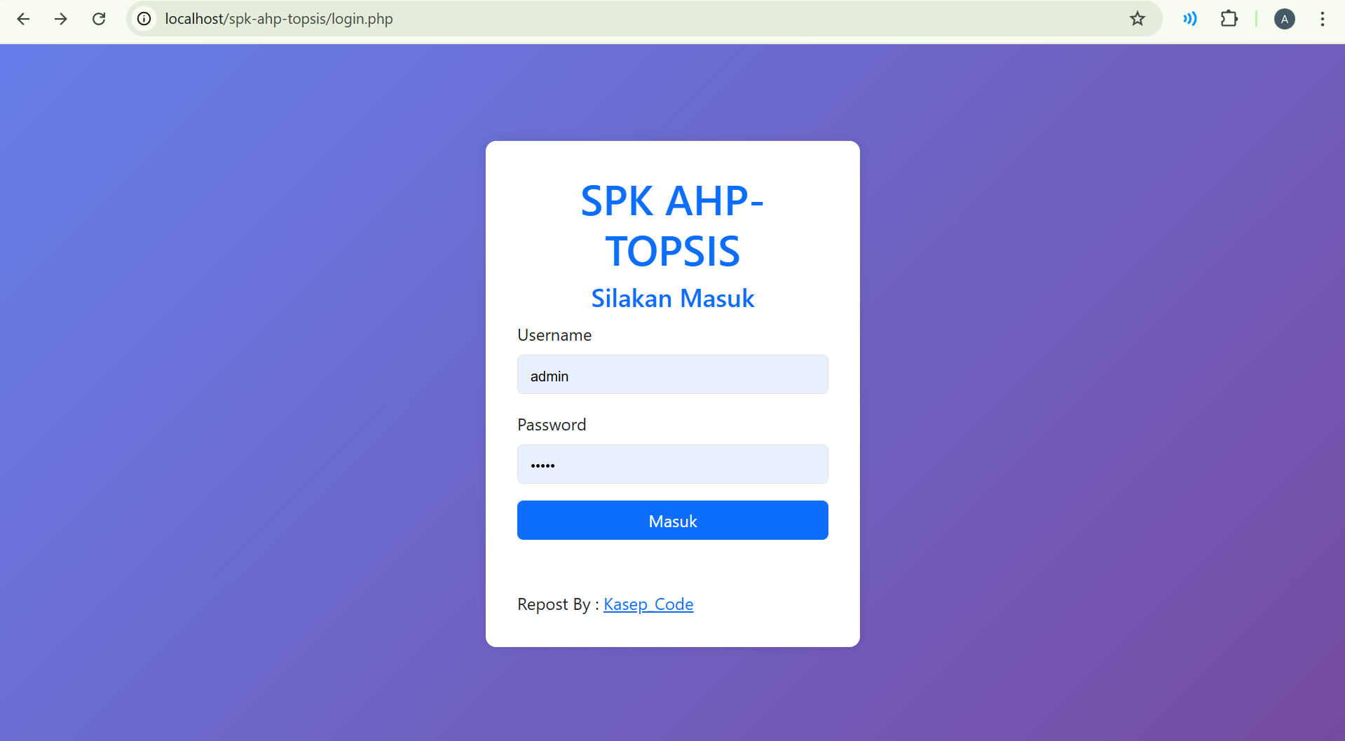

Gambar 4. 8 Tampilan halaman login aplikasi

B. Tampilan Awal *Website*

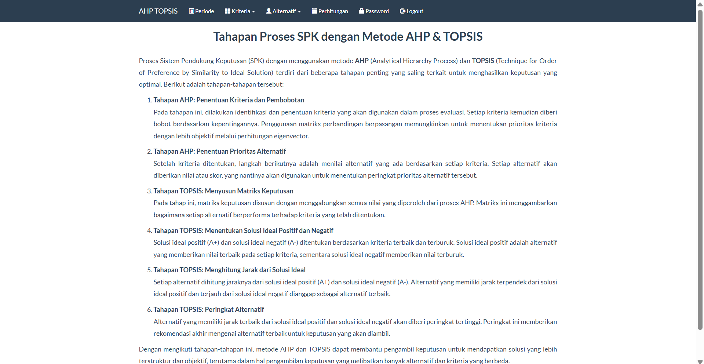

Gambar 4. 9 Halaman utama sistem web SPK

C. Tampilan Periode

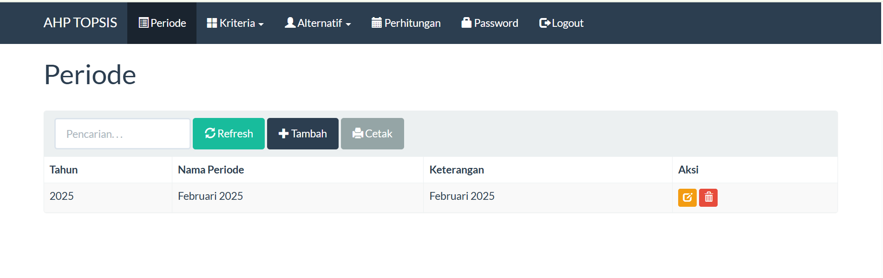

Gambar 4. 10 Tampilan halaman periode

D. Kriteria

1) Tampilan kriteria

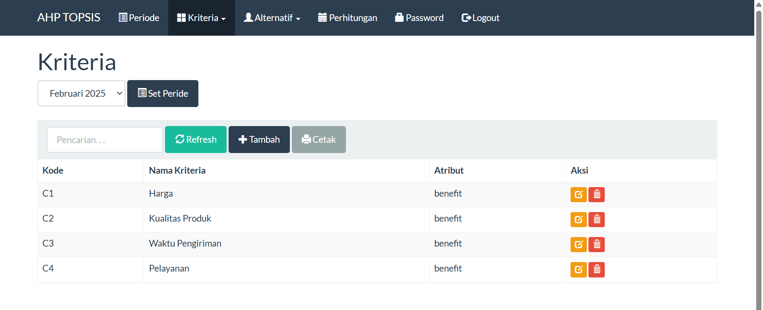

Gambar 4. 11 Tampilan halaman kriteria dalam sistem

2) Tampilan Nilai Bobot Kriteria

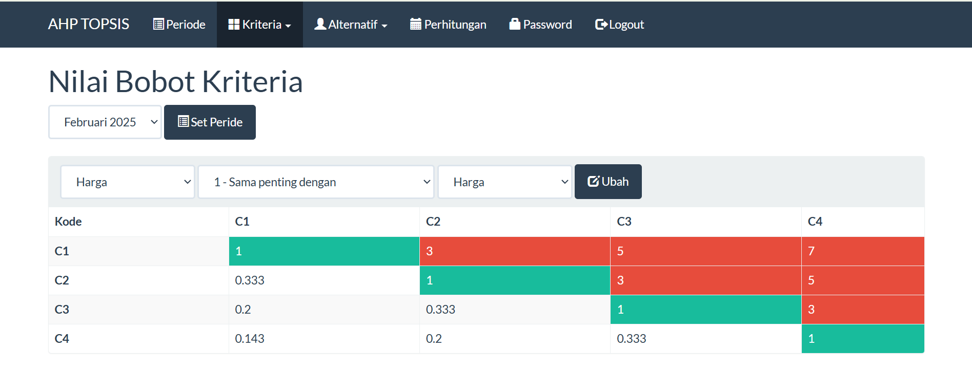

Gambar 4. 12 Tabel nilai bobot tiap kriteria berdasarkan input pengguna

E. Alternatif

1) Tampilan Alternatif

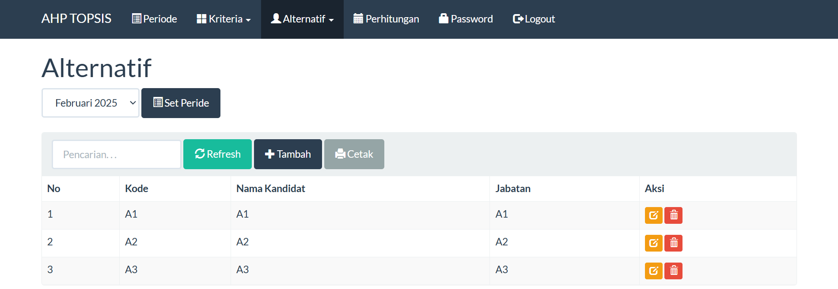

Gambar 4. 13 Tampilan halaman daftar alternatif

2) Tampilan Nilai Bobot Alternatif

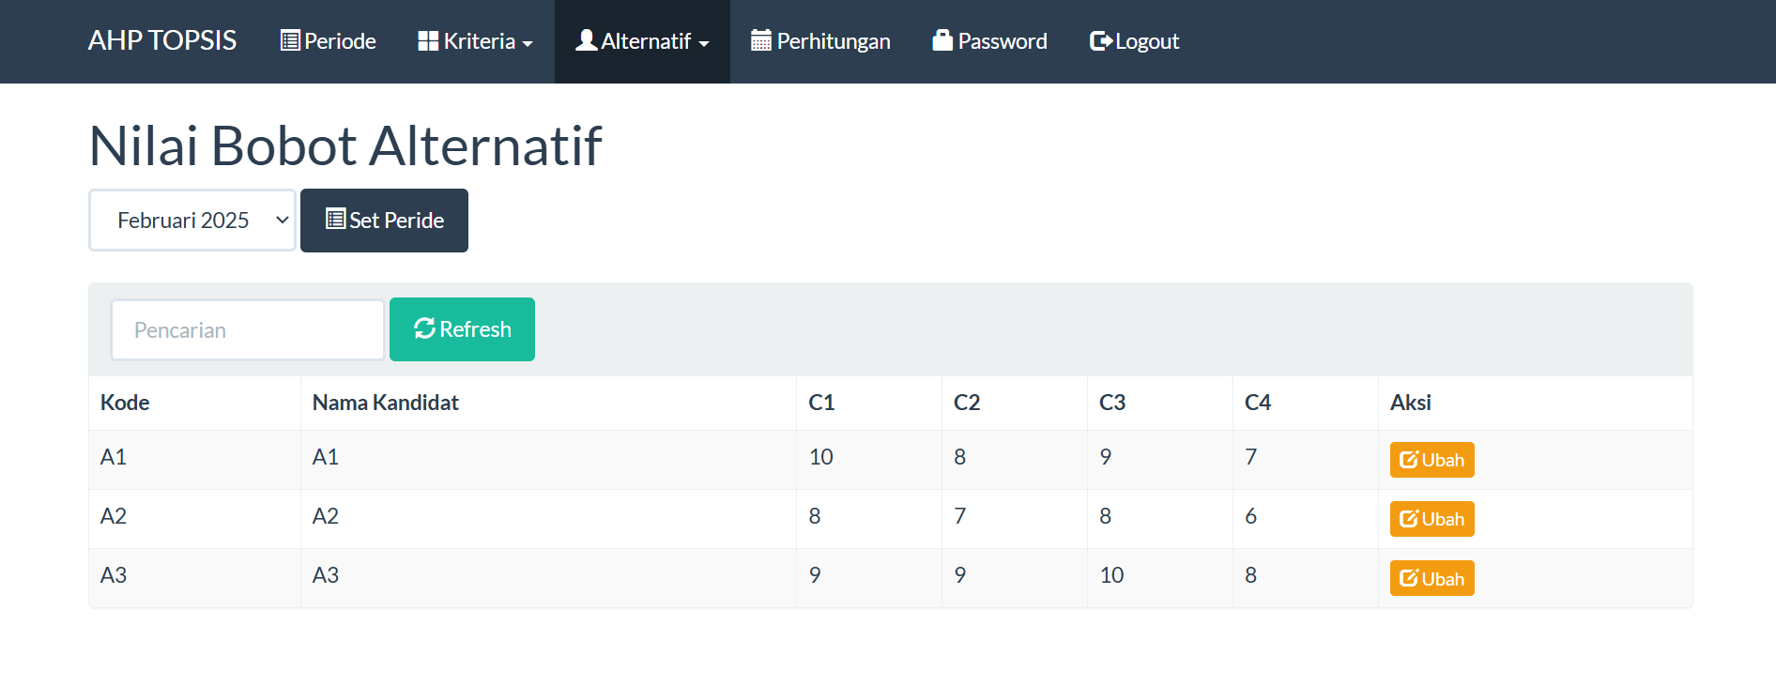

Gambar 4. 14 Tampilan nilai bobot alternatif berdasarkan kriteria

F. Perhitungan

1) Mengukur Konsistensi Kriteria (AHP)

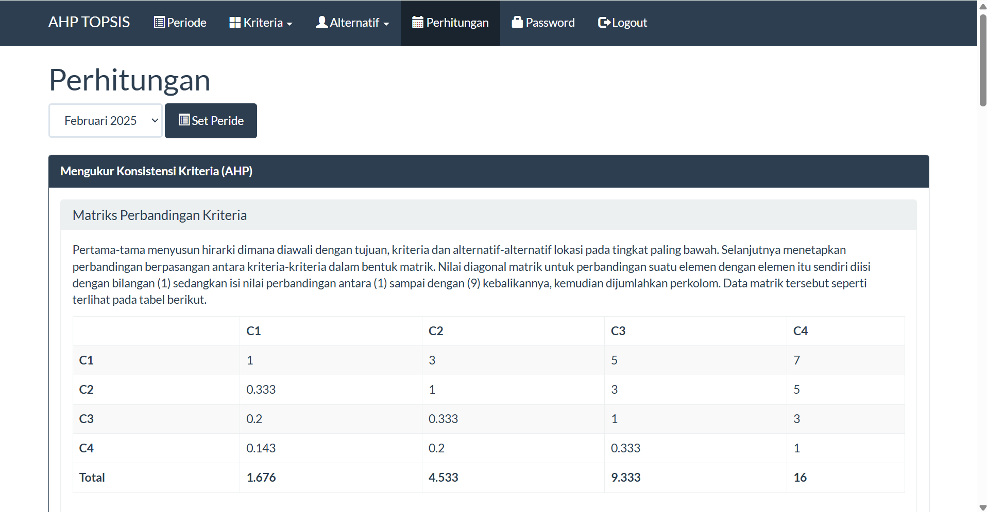

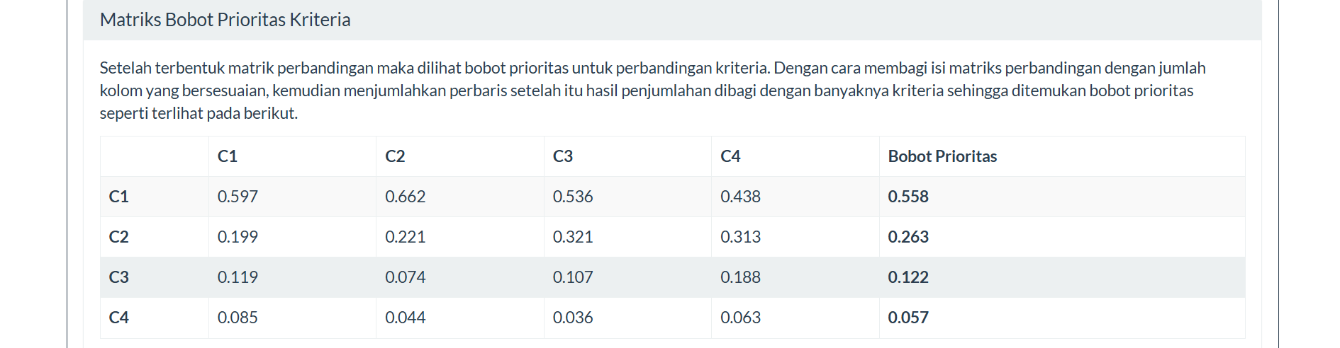

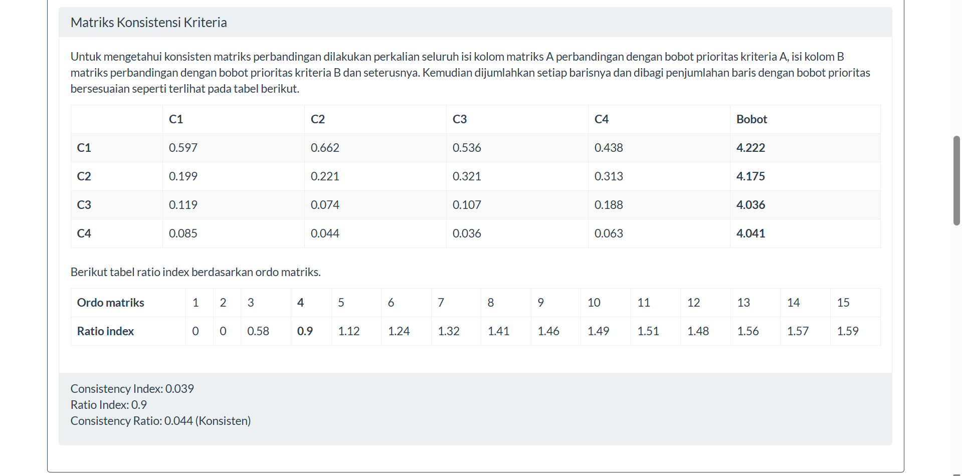

Gambar 4. 15 Tampilan pengukuran konsistensi metode AHP

2) Perhitungan TOPSIS

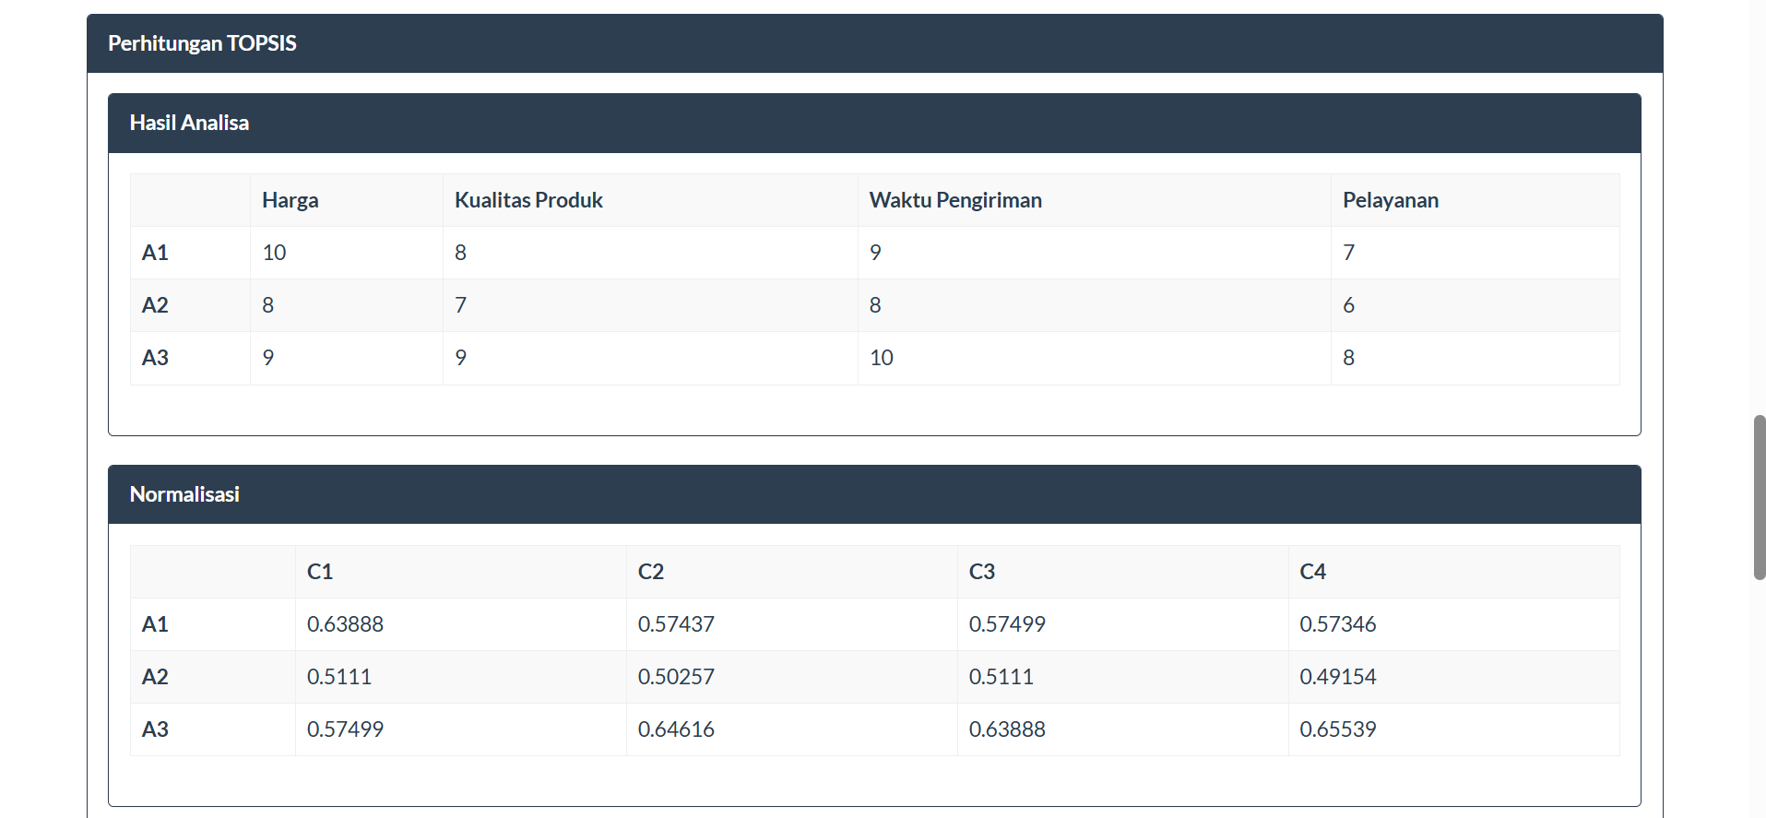

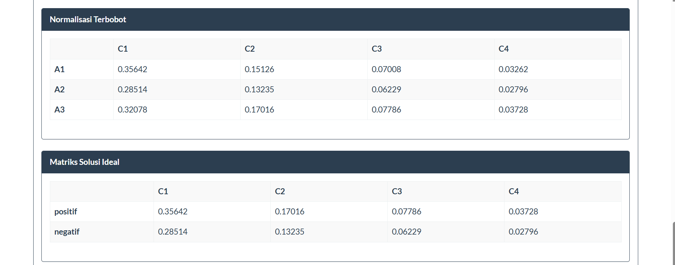

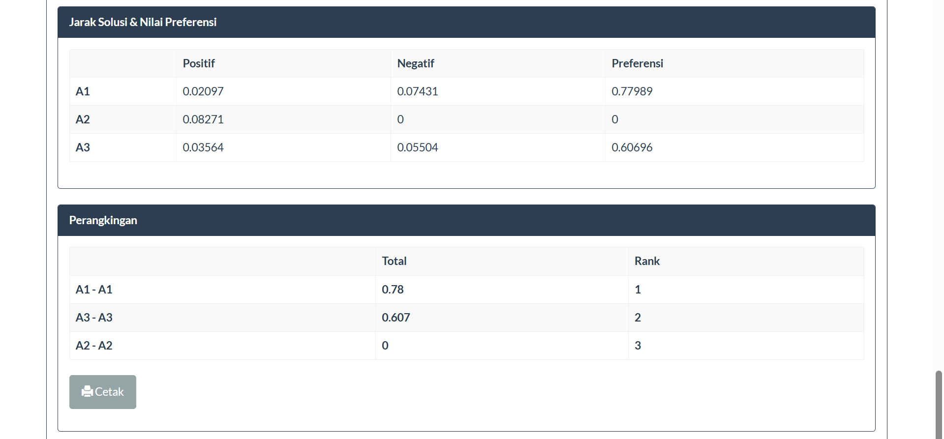

Gambar 4. 16 Tampilan proses perhitungan metode TOPSIS

G. Tampilan *Password*

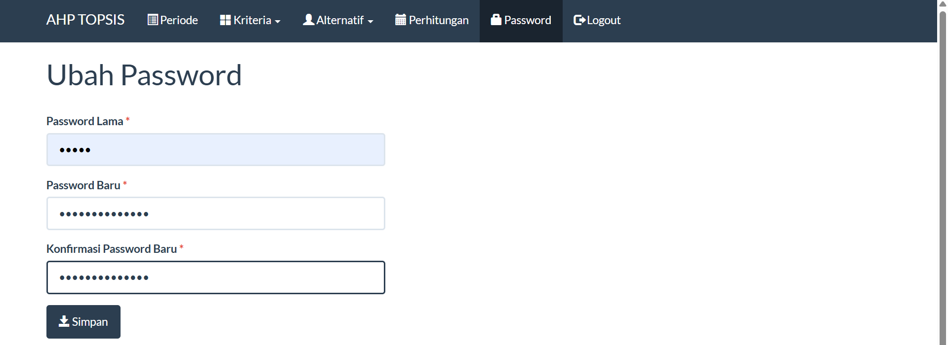

Gambar 4. 17 Halaman pengaturan sandi akun pengguna

1. Hasil Analisis

4.2.1 Perbandingan metode AHP dan Topsis

1. *Analytical hierarcy process* (AHP)

Metode AHP memulai proses dengan menyusun struktur hierarki yang terdiri atas tujuan, kriteria, dan alternatif. Setiap kriteria dibandingkan satu per satu melalui matriks perbandingan berpasangan, dan kemudian dihitung nilai bobot prioritasnya menggunakan proses normalisasi. Salah satu keunggulan utama AHP terletak pada kemampuannya mengevaluasi konsistensi dari penilaian subjektif melalui penghitungan *Consistency Ratio* (CR). Dalam laporan ini, nilai CR menunjukkan bahwa perbandingan antar kriteria telah memenuhi batas konsistensi yang dapat diterima (CR ≤ 0.1), yang berarti hasil perhitungan bobot dinyatakan valid.

Selanjutnya, alternatif dievaluasi terhadap masing-masing kriteria, dan melalui proses sintesis global diperoleh ranking akhir. Berdasarkan hasil perhitungan AHP, alternatif yang memperoleh nilai sintesa global tertinggi ditetapkan sebagai pilihan terbaik.

1. *Technique For Orders Preference By Similarity To Ideal Solution (*TOPSIS*)*

Sementara itu, metode TOPSIS menekankan pada konsep solusi ideal, di mana alternatif terbaik adalah yang memiliki jarak paling dekat dengan solusi ideal positif dan paling jauh dari solusi ideal negatif. Proses diawali dengan membentuk matriks keputusan, dilanjutkan dengan normalisasi dan pembobotan kriteria. Bobot yang digunakan pada TOPSIS diambil dari hasil perhitungan sebelumnya, sehingga metode ini lebih bersifat numerik dan kuantitatif dibanding AHP yang lebih bersifat subjektif.

Setelah solusi *ideal* ditentukan, dilakukan penghitungan jarak masing-masing alternatif terhadap solusi tersebut, dan nilai preferensi diperoleh untuk menentukan peringkat. TOPSIS menunjukkan hasil ranking yang juga menempatkan alternatif terbaik berdasarkan nilai preferensi tertinggi, meskipun terdapat sedikit perbedaan urutan alternatif jika dibandingkan dengan hasil AHP. TOPSIS menunjukkan hasil ranking yang juga menempatkan alternatif terbaik berdasarkan nilai preferensi tertinggi.

1. Uji sensitivitas

Selanjutnya dilakukan uji sensitivitas untuk menilai sejauh mana kestabilan hasil kedua metode terhadap perubahan bobot kriteria. Uji ini dilakukan dengan mengubah bobot tiap kriteria sebanyak dua kali, yaitu dengan penambahan +0,5 dan +1. Pada AHP, perubahan bobot menunjukkan adanya pergeseran kecil pada nilai sintesa global, namun ranking alternatif cenderung tetap stabil. Hal ini menunjukkan bahwa AHP relatif tahan terhadap perubahan bobot atau fluktuasi subjektif, yang menjadi nilai tambah dalam kondisi pengambilan keputusan yang kompleks dan dinamis.

4.2.2 Perbandingan metode CODAS dan ARAS

Metode CODAS (*Combinative Distance-based Assessment*) dan ARAS (*Additive Ratio Assessment*) merupakan dua pendekatan dalam pengambilan keputusan multikriteria yang memiliki prinsip dan proses perhitungan berbeda. Metode CODAS menilai alternatif berdasarkan jaraknya terhadap solusi negatif-ideal, menggunakan dua jenis pengukuran yaitu *Euclidean Distance* dan *Taxicab Distance*. Semakin besar jarak suatu alternatif dari solusi negatif, maka alternatif tersebut dianggap lebih baik.

Hal ini membuat CODAS unggul dalam kasus yang memerlukan sensitivitas tinggi terhadap perbedaan antar alternatif. Sebaliknya, metode ARAS menilai alternatif berdasarkan kedekatannya dengan solusi positif ideal melalui perhitungan fungsi optimalitas dan nilai *utility degree*. Pendekatan ini lebih sederhana karena hanya mengandalkan rasio dan perhitungan nilai relatif terhadap alternatif terbaik. CODAS cenderung menghasilkan analisis yang lebih detail dan akurat, namun memerlukan perhitungan yang lebih kompleks.

Sementara, ARAS lebih efisien dalam proses perhitungan dan cocok digunakan untuk kasus dengan kebutuhan keputusan yang cepat. Berdasarkan karakteristik tersebut, pemilihan metode tergantung pada kompleksitas masalah dan kebutuhan analisis. CODAS lebih tepat untuk analisis mendalam, sedangkan ARAS sesuai untuk evaluasi yang lebih praktis. Namun memerlukan perhitungan yang lebih kompleks. ARAS lebih efisien dalam proses perhitungan dan cocok digunakan untuk kasus dengan kebutuhan keputusan yang cepat.

4.2.3 SMART

1. *Simple Multi Additive Rating Technique* (SMART)

Metode SMART terbukti sebagai pendekatan yang efektif dan efisien dalam proses pengambilan keputusan multikriteria. Dengan langkah-langkah sistematis mulai dari penentuan kriteria dan bobot hingga proses normalisasi dan perhitungan nilai *utility*, metode ini mampu memberikan hasil yang logis dan terukur. Dalam studi kasus pemilihan koordinator asisten dosen, metode SMART mampu mengakomodasi berbagai kriteria seperti kemampuan akademik, pengalaman, keaktifan organisasi, hingga *soft skill*. Normalisasi bobot dan perhitungan nilai akhir dari masing-masing alternatif memungkinkan proses seleksi yang transparan dan akuntabel. Penggunaan *software* *spreadsheet* seperti *Microsoft Excel* juga mempermudah proses perhitungan, menjadikan metode ini tidak hanya teoritis namun aplikatif.

4.2.4 Perhitungan Manual Metode AHP & TOPSIS Berbasis Web (PHP)

Dalam percobaan ini, metode *Analytic Hierarchy Process* (AHP) dan *Technique for Order Preference by Similarity to Ideal Solution* (TOPSIS) tidak hanya dihitung secara manual, tetapi juga diimplementasikan dalam sistem berbasis web menggunakan bahasa pemrograman PHP. Sistem ini dirancang untuk mempermudah proses pengambilan keputusan secara dinamis, terstruktur, dan interaktif melalui antarmuka web. Pengembangan sistem melibatkan pembuatan database bernama topsis-ahp menggunakan phpMyAdmin, yang terdiri dari sejumlah tabel penting seperti alternatif, kriteria, periode, relasi alternatif, relasi kriteria, dan pengguna, yang semuanya mendukung proses perhitungan dan penyimpanan data.

Fungsi-fungsi utama sistem dijalankan melalui *file*  PHP seperti alternatif.php, kriteria.php, hitung.php, dan *login*.php, yang masing-masing menangani manajemen data, autentikasi pengguna, serta eksekusi algoritma AHP dan TOPSIS. Pengguna dapat menginput data melalui web, dan sistem akan secara otomatis menghitung bobot, melakukan normalisasi, dan menghasilkan.

# BAB V KESIMPULAN

* 1. Kesimpulan

Perbandingan AHP dan TOPSIS

Pada percobaan I ini di terapkan dua metode pengambilan keputusan multikriteria yaitu *Analytic Hierarchy Process* (AHP) dan *Technique for Order Preference by Similarity to Ideal Solution* (TOPSIS) dalam menentukan alternatif terbaik sebagai calon asisten dosen. Masing-masing metode menawarkan pendekatan yang unik dalam mengevaluasi alternatif berdasrkan kriteria yang telah ditentukan, dan keduanya kemudian dibandingkan untuk menilai konsistensi serta sensitivitas terhadap perubahan bobot kriteria.

Kedua metode memiliki kelebihan dan kekurangan masing-masing. AHP sangat kuat dalam menangani keputusan dengan struktur hierarki yang kompleks dan penilaian subjektif, serta unggul dalam kestabilan hasil saat dilakukan uji sensitivitas. Sementara TOPSIS lebih efisien dalam pemrosesan numerik dan cocok digunakan dalam kasus yang lebih bersifat kuantitatif, namun kurang stabil ketika bobot mengalami perubahan.

Oleh karena itu, pemilihan metode sebaiknya disesuaikan dengan karakteristik masalah yang dihadapi: AHP lebih tepat digunakan jika keputusan melibatkan banyak pertimbangan subjektif dan konsistensi logika penilaian, sedangkan TOPSIS lebih *ideal* untuk perhitungan berbasis data dan perbandingan alternatif terhadap tolok ukur *ideal*.

Sebaliknya, TOPSIS memperlihatkan perubahan yang lebih signifikan terhadap perubahan bobot kriteria. Nilai preferensi dari alternatif menunjukkan fluktuasi yang lebih besar dibandingkan AHP, sehingga urutan alternatif pun lebih mudah berubah. Hal ini menunjukkan bahwa TOPSIS lebih sensitif terhadap bobot kriteria, dan dalam kasus tertentu bisa menghasilkan hasil yang cukup berbeda apabila terdapat sedikit perubahan pada preferensi awal. Meskipun begitu, kelebihan TOPSIS terletak pada objektivitasnya dan kemampuannya memberikan gambaran visual terhadap kedekatan setiap alternatif dengan solusi ideal.

Perbandingan CODAS dan ARAS

Berdasarkan percobaan yang dilakukan, baik metode CODAS maupun ARAS sama-sama memiliki keunggulan masing-masing dalam mendukung pengambilan keputusan multikriteria. Keduanya dimulai dengan tahapan normalisasi dan pembobotan, namun memiliki pendekatan yang berbeda dalam menentukan alternatif terbaik. CODAS mengandalkan perhitungan jarak terhadap solusi negatif-ideal, sementara ARAS menilai seberapa dekat alternatif dengan solusi positif-ideal melalui rasio dan *utility degree*. Perbedaan ini menjadikan masing-masing metode unik dalam cara mengevaluasi dan merangking alternatif.

Metode CODAS lebih kompleks karena mempertimbangkan dua jenis jarak, yaitu *Euclidean* dan *Taxicab Distance*. Hal ini membuatnya lebih sensitif terhadap perbedaan nilai antar alternatif, sehingga cocok digunakan dalam kasus yang memerlukan analisis yang lebih presisi. Sebaliknya, metode ARAS menawarkan proses perhitungan yang lebih sederhana dan cepat, sehingga sangat cocok untuk pengambilan keputusan dalam waktu singkat atau ketika kompleksitas masalah relatif rendah.

Secara keseluruhan, pemilihan metode yang digunakan sangat bergantung pada kebutuhan dan karakteristik masalah yang dihadapi. Jika dibutuhkan ketelitian dan keakuratan yang lebih tinggi, CODAS menjadi pilihan yang tepat. Namun, jika efisiensi dan kecepatan menjadi prioritas utama, maka ARAS bisa dijadikan solusi yang efektif. Kedua metode ini menunjukkan bahwa pendekatan yang berbeda dapat digunakan untuk mencapai hasil akhir yang sama-sama valid dalam konteks sistem pendukung keputusan.

SMART

Metode SMART merupakan salah satu metode Sistem Pendukung Keputusan yang sederhana namun kuat untuk diterapkan dalam konteks pengambilan keputusan dengan banyak kriteria. Hasil perhitungan akhir dari metode ini mampu menunjukkan alternatif terbaik berdasarkan penilaian objektif terhadap masing-masing kriteria dan bobotnya. Dalam konteks pemilihan Koordinator Asisten Dosen, SMART berhasil mempermudah proses evaluasi dan seleksi secara sistematis, sehingga keputusan yang diambil lebih dapat dipertanggungjawabkan.

Perhitungan Manual Metode AHP & TOPSIS Berbasis Web (PHP)

Percobaan ini menunjukkan bahwa implementasi metode AHP dan TOPSIS dalam bentuk sistem berbasis web menggunakan PHP berhasil mempermudah proses pengambilan keputusan secara dinamis dan terstruktur. Sistem ini mampu menghitung bobot, normalisasi, serta menghasilkan peringkat akhir secara otomatis dan akurat, dengan hasil yang sesuai dengan perhitungan manual. Fitur perhitungan konsistensi pada AHP dan nilai preferensi pada TOPSIS juga berjalan dengan baik. Secara keseluruhan, integrasi kedua metode ke dalam aplikasi web memberikan manfaat nyata dalam mendukung pengambilan keputusan yang cepat, efisien, dan berbasis data.

* 1. Saran

Perbandingan AHP dan TOPSIS

Dalam pelaksanaan praktikum dan proses pembelajaran, sebaiknya asisten dosen lebih menekankan pemahaman konsep dasar dari setiap metode pengambilan keputusan seperti AHP dan TOPSIS, terutama pada aspek logika pemodelan dan interpretasi hasil. Dan juga praktikumnya offline agar modul lebih mudah dipahami oleh mahasiswa.

Perbandingan CODAS dan ARAS

Sebagai saran, dalam penerapan sistem pendukung keputusan, disarankan untuk memilih metode yang paling sesuai dengan kebutuhan permasalahan dan konteks penggunaannya. Jika keputusan yang diambil memerlukan akurasi tinggi dan melibatkan banyak alternatif dengan perbedaan nilai yang cukup tipis, maka metode CODAS sebaiknya dipertimbangkan karena mampu memberikan analisis yang lebih sensitif dan mendalam.

SMART

Agar penerapan metode SMART lebih optimal, disarankan untuk melibatkan pihak-pihak yang kompeten dalam proses penentuan bobot kriteria agar hasil penilaian lebih representatif. Selain itu, keakuratan dalam pemberian nilai pada masing-masing alternatif sangat penting, sehingga perlu dilakukan pengamatan atau pengukuran yang objektif. Untuk pengembangan ke depan, metode SMART dapat dikombinasikan dengan metode lain seperti AHP atau TOPSIS untuk meningkatkan akurasi dan fleksibilitas dalam pengambilan keputusan yang lebih kompleks.

Perhitungan Manual Metode AHP & TOPSIS Berbasis Web (PHP)

Sebagai saran, pengembangan sistem berbasis web yang mengimplementasikan metode AHP dan TOPSIS ini dapat ditingkatkan lebih lanjut dengan menambahkan fitur visualisasi data seperti grafik perbandingan bobot kriteria atau peringkat alternatif untuk memudahkan pemahaman pengguna. Selain itu, sistem sebaiknya dilengkapi dengan fitur ekspor hasil dalam format PDF atau Excel agar memudahkan dokumentasi dan pelaporan. Dari sisi keamanan, penting untuk memperkuat sistem *login* dan manajemen pengguna guna melindungi data sensitif.

# DAFTAR PUSTAKA

Dwi Prasetyo, T. S. (2021). Sistem seleksi penerima bantuan program keluarga harapan menggunakan metode CODAS. *Jurnal Teknik Informatika Unika*, 56–64.

Khatulistiwantoro, B. M. (2022). Penerapan kombinasi metode AHP-TOPSIS dalam pemilihan laptop. Buletin Ilmiah Matematika. *Statistika dan Terapannya (BIMASTER)*, 28–36.

Saputra, P. A. (2020). Sistem pendukung keputusan penilaian kinerja karyawan helpdesk data management di PT. Telkom Witel Bandung menggunakan metode TOPSIS. *Accounting Information System*, 34–42.

Syahputra, H. S. (2019). SPK pemilihan konten YouTube layak tonton untuk anak-anak menerapkan metode additive ratio assessment (ARAS). *Seminar Nasional SAINTEKS*, 74–79.